Евразийский национальный университет имени Л.Н. Гумилева

УДК 539.17: 539.142/.144 На правах рукописи

**ИБАДУЛЛАЕВ ДАСТАН АЛИШЕРҰЛЫ**

**Исследование реакций 242Pu + 48Ca и 238U + 48Ca на Фабрике Сверхтяжёлых элементов ОИЯИ**

8D05305 – Ядерная физика

Диссертация на соискание степени

доктора философии (PhD)

Научные консультанты

кандидат физико-математических наук,

ассоциированный профессор

Ш.Г. Гиниятова

доктор физико-математических наук, профессор

К.А. Кутербеков

доктор физико-математических наук,

В.К. Утенков

Республика Казахстан

Астана, 2025

**СОДЕРЖАНИЕ**

|  |  |
| --- | --- |
| **нормативные ссылки**…………………………………………….….. | 4 |
| **ОПРЕДЕЛЕНИЯ, ОБОЗНАЧЕНИЯ И СОКРАЩЕНИЯ**…………....…... | 5 |
| **ВВЕДЕНИЕ**……………………………………………………………….….... | 6 |
| **1 ОБЗОР экспериментальных исследований По синтезу изотопов Fl и Cn** ……………………………..….…..…… | 16 |
| 1.1 История открытия 114 элемента…………………………………..……… | 16 |
| 1.2 История открытия 112 элемента……………….…..…..…..……....……... | 21 |
| **2 Экспериментальная установка для исследования свойств СВЕРХТЯЖЁЛЫХ ядер в ядерных реакциях СИНТЕЗА**……….………………..……………………..……………………... | 23 |
| 2.1 Конструкция сепаратора DGFRS-2….…..…..…..…..…..…..…..…..……. | 26 |
| 2.1.1 Трансмиссия…..…..…..…..…..…..…..…..…..…..…..…..…..…..…..….. | 28 |
| 2.1.2 Дисперсия…..…..…..…..…..…..…..…..…..…..…..…..…..…..…..…….. | 30 |
| 2.1.3 Заряд…..…..…..…..…..…..…..…..…..…..…..…..…..…..…..…..…..….. | 30 |
| 2.2 Системы сепаратора DGFRS-2…………..…..…..…..…..…..…..…..……. | 32 |
| 2.2.1 Мишень……………………………..…..…..…..…..…..…..…..…..…...... | 32 |
| 2.2.2 Газ-наполнитель…………………….…..…..…..…..…..…..…..…….….. | 33 |
| 2.2.3 Измерение тока пучка………..…..…..…..…..…..…..…..…..…..…...….. | 34 |
| 2.2.4 Детекторная система…………………….…..…..…..…..…..…..……….. | 34 |
| 2.2.5 Система набора данных …………………….…..…..…..…..…..……..... | 37 |
| **3 экспериментальные результаты**…………………………….. | 41 |
| 3.1 Параметры мишеней и пучка ионов 48Ca. …..…..…...…..…..…..…..…… | 41 |
| 3.2 Результаты экспериментов с 242Pu и 238U…....…..…..…..…..…..…..……. | 43 |
| 3.2.1 Вероятность регистрации случайных событий………………….……... | 43 |
| 3.3 Измерение стабильности мишеней…..…..…..…..…..…..…..…....…..…... | 44 |
| Выводы к данному разделу…....…..…………..…..…..…..…..…..…..…..…... | 48 |
| **4 АНАЛИЗ ЦЕПОЧЕК РАСПАДА ЧЕТНО-НЕЧЕТНЫХ ИЗОТОПОВ 287FL И 283CN**…………………….…..…..…..…..…..…..…..…..…..…..…..… | 49 |
| 4.1 Анализ энергетических спектров и временных распределений цепочек распада 287Fl и 283Cn. …..…...…..…..…..…..…..…..…..…..…..…..…..…..…… | 49 |
| 4.1.1 Зависимость свойств распада 287Fl, 283Cn, и 279Ds от схемы уровней…. | 52 |
| 4.2 Спонтанное деление 283Cn ………………….…..…..…..…..…..…..……... | 57 |
| Выводы к данному разделу…....…..……...…..…..…..…..…..…..…..…..…... | 58 |
| **5 АНАЛИЗ ЦЕПОЧЕК РАСПАДА ЧЕТНО-ЧЕТНЫХ ИЗОТОПОВ 286FL**………………………………………….…..…..…..…..…..…..…..…..…. | 60 |
| 5.1 Анализ энергетических спектров и временных распределений цепочек распада 286Fl. …..…..…..…..…..…..…..…..…..…..…..…..…..…..…..…..…… | 60 |
| 5.2 Ненаблюдение 9.6 МэВ α-линии для 286Fl…..…..…..…..…..…..…..…… | 61 |
| 5.3 Распад на первое вращательное состояние 2+ 282Cn…………………….. | 64 |
| Выводы к данному разделу…..……......…..…..…..…..…..…..…..…..…..…... | 65 |
| **6 ИЗМЕРЕНИЕ ФУНКЦИЙ ВОЗБУЖДЕНИЯ. СЕЧЕНИЯ ОБРАЗОВАНИЯ 286, 287FL И 283CN**………………………………..…..…...… | 67 |
| 6.1 Выводы к данному разделу…..…....…..…..…..…..…..…..…..…..…..…... | 71 |
| **ЗАКЛЮЧЕНИЕ**………………………………………………………...……... | 72 |
| **СПИСОК ИСПОЛЬЗОВАННЫХ ИСТОЧНИКОВ**………………...…….. | 73 |
| **ПРИЛОЖЕНИЕ А** ‒ Обнаруженные цепочки распада, происходящие от 287Fl…………………..…..…..…..…..…....…..…..…..…..…..…..…..…..…….. | 81 |
| **ПРИЛОЖЕНИЕ Б** ‒ Обнаруженные цепочки распада для цепочек распада 286Fl…………..…..…..…..…..…..…..…..…..…..…..…..…..…..…….. | 85 |
| **ПРИЛОЖЕНИЕ В** ‒ Обнаруженные цепочки распада для цепочек распада 283Cn……................................................................................…………. | 86 |

**Нормативные ссылки**

В настоящей диссертации использованы ссылки на следующие стандарты:

ГОСО РК 5.04.034-2011. Государственный общеобязательный стандарт образования Республики Казахстан. Послевузовское образование.

Докторантура. Основные положения (изменения от 23 августа 2012 года, №1080).

Правила присуждения ученых степеней от 31 марта 2011 года, №127.

ГОСТ 7.32-2001. Межгосударственные стандарты (изменения от 2006 г.).

ГОСТ 7.1-2003. Библиографическая запись. Библиографическое описание.

Общие требования и правила составления.

**ОПРЕДЕЛЕНИЯ, Обозначения и сокращения**

**Сверхтяжёлые элементы** – Элементы с атомным номером Z ≥ 104.

**α распад –** радиоактивный распад путём излучения ядер атомов гелия.

**Детектор** – Устройство для регистрации ядерных излучений.

**Мишень** – Облучаемое вещество.

**Сечение** – Величина, пропорциональная вероятности взаимодействия налетающей частицы с атомным ядром.

**Ускоритель ионов** – Ядерная установка для увеличения энергии ионов до заданных величин.

|  |  |
| --- | --- |
| ОИЯИ | * Объединённый институт ядерных исследований |
| ЛЯР | * Лаборатория ядерных реакций им. Г.Н. Флерова |
| СТЭ | * Сверхтяжелые элементы |
| СТЯ | * Сверхтяжёлые ядра |
| ОИ | * Остатки испарения |
| СД | * Спонтанное деление |
| DSSD | * Double sided strip detector |
| SSSD | * Single sided strip detector |
| LLNL | * Lawrence Livermore National Laboratory |
| ПШПВ | * Полуширина на полувысоте |
| DGFRS | * Dubna gas-filled recoil separator |
| BGS | * Berkeley gas-filled separator |

**ВВЕДЕНИЕ**

**Общая характеристика работы.** Диссертационная работа посвящена экспериментальному исследованию реакций ионов 48Ca с мишенями из 244Pu и 238U на новой Фабрике СТЭ ЛЯР ОИЯИ.

**Актуальность темы исследования.**

Наиболее важные данные о свойствах ядер можно получить при исследовании их в экстремальных состояниях. Примерами таких ядер являются ядра, удаленные от линии β-стабильности, которые обладают большим избытком нейтронов или протонов, сильно деформированные ядра, ядра с большим угловым моментом и т.д. Изучение радиоактивных свойств сверхтяжёлых ядер с атомными номерами Z>100, которые содержат наибольшее количество протонов и нейтронов, вызывают сильный интерес. В этих ядрах силы кулоновского отталкивания настолько велики, что только оболочечные эффекты предотвращают их мгновенное деление.

Начиная с 40-х годов 20 века, когда были получены первые трансурановые элементы - нептуний и плутоний [1], синтез новых элементов стал одним из наиболее актуальных направлений исследований в ядерной физике. Эти исследования углубляют наше понимание сильного взаимодействия, которое связывает нуклоны в ядре, и способствуют развитию теоретических моделей атомных ядер. Они также помогают выявлять закономерности изменения свойств ядер в зависимости от нуклонного состава и предсказывать свойства ещё не открытых ядер. Из-за относительно коротких времен жизни эти ядра не существуют в природе, а могут быть только синтезированы искусственным путем – в реакциях слияния стабильных относительно легких ядер, ускоренных приблизительно до 0.1 скорости света, с радиоактивными тяжелыми ядрами, которые могут быть получены в реакторах. Изучение реакций полного слияния этих ядер позволяет глубже понимать механизмы процесса слияния – захват двух ядер, формирование почти сферического составного ядра и последующее выживание этого возбужденного ядра за счет испарения нейтронов.

Согласно оболочечной модели, наиболее стабильными являются ядра, имеющие «магическое» число протонов и нейтронов 2, 8, 20, 28, 50, 82, а также 126, 152 и 162 для нейтронов. По различным теоретическим моделям ядра, предсказываются следующие магические оболочки для протонов Z = 114-126 и для нейтронов N = 184 [2]. Большинство данных моделей не имеют разногласий в числе нейтронов, хотя предсказываются и числа N = 172 или 178. Однако они расходятся в предсказании следующего магического числа протонов. Макромикроскопические модели предсказывают следующую протонную оболочку при Z=114, в таком случае следующим сферическим дважды магическим ядром после 208Pb будет 298Fl (Z = 114, N = 184).

На протяжении полувека различные ядерные модели предсказывали существование так называемого «Острова стабильности» сверхтяжёлых ядер - области ядер вокруг 298Fl. Согласно этим предсказаниям, время жизни таких ядер может быть равным 1000, 100 000 и даже миллионам лет [3, 4]. После первых теоретических предсказаний существования области СТЯ были предприняты многочисленные попытки их экспериментального наблюдения в реакциях полного слияния, реакциях многонуклонных передач, а также поиски сверхтяжелых элементов в природных объектах [5]. Однако все они оказались безуспешными, сверхтяжелые ядра не были синтезированы. Позже стала понятной причина этих неудач – вероятности образования СТЯ оказались настолько малы, что чувствительности первых опытов было недостаточно для их синтеза. Потребовалось создавать новые ускорители с высокой интенсивностью пучка ионов, новые установки для синтеза и регистрации получаемых СТЯ, совершенствовать методики создания мишеней.

С 1998 года на протяжении 20 лет в ЛЯР ОИЯИ на газонаполненном сепараторе DGFRS-1 (Dubna Gas-filled Recoil Separator) проводились эксперименты по синтезу СТЯ в реакциях полного слияния ускоренных ионов 48Са с ядрами актинидных мишеней. Сепаратор предназначен для отделения исследуемых ядер (в нашем случае СТЯ) от налетающих ионов, продуктов упругого рассеяния ядер, реакций малонуклонных и многонуклонных передач и других фоновых частиц. Подробнее конструкция сепаратора обсуждается в Главе 2 диссертации. В результате данных экспериментов в реакциях ионов 48Са с 242,244Pu, 243Am, 245,248Cm, 249Bk, 249Сf были открыты новые сверхтяжелые элементы с Z = 113 – 118 [6, 7]. Полученные результаты были подтверждены в экспериментах, проведенных на установках SHIP (ФРГ) [8], BGS (США) [9], TASCA (ФРГ) [10], GARIS (Япония) [11]. Во всей серии этих экспериментов было установлено, что максимальные сечения имеют реакции, в результате которых синтезируются элементы 114 и 115 (≈ 10 пб, 1 пб = 10–36 см2) [6, р. 036301-16; 8 р. 22]. Для более тяжёлых ядер сечения уменьшаются до 4.5 пб (Z=116), 2.5 пб (Z=117) и 0.5 пб (Z=118) [6, р. 036301-15-036301-16; 8, р. 10, р. 21; 11, р. 034201-6].

По расчетам, сделанным в рамках самосогласованных микроскопических моделей, следующей магической протонной оболочкой считается Z = 120, 124 и 126. Как было упомянуто выше, во всех экспериментах по синтезу новых элементов использовались пучки ионов 48Са. Дальнейшее использование ионов кальция в качестве налетающего снаряда не позволяет синтезировать элементы тяжелее Og, поскольку не существует в достаточном количестве мишенного материала тяжелее Cf. Для экспериментов по синтезу СТЭ с порядковыми номерами 119 и 120 было предложено использовать пучки ионов 50Ti и 54Cr. Однако увеличение заряда ядра налетающего иона приводит к существенному уменьшению сечения образования таких ядер [12, 13]. Для синтеза новых элементов тяжелее 118 и новых изотопов известных ядер необходимо значительно повышать эффективность эксперимента.

Для проведения дальнейших исследований СТЭ в ЛЯР ОИЯИ была введена в эксплуатацию Фабрика СТЭ на базе нового ускорителя тяжелых ионов ДЦ-280 [14]. Проектная интенсивность пучка ионов 48Ca составляет 10 pµА (6×1013 ионов в секунду), что в 10 раз больше интенсивности, достигнутой на ускорителе У-400, который использовался в предыдущих экспериментах [6, р. 036301-4; 8, р. 6]. Первой экспериментальной установкой Фабрики СТЭ стал новый газонаполненный сепаратор DGFRS-2 с конфигурацией магнитных элементов QDQQD (Q – квадрупольная линза, D – дипольный магнит) [15]. Основная особенность этой установки – высокая эффективность сбора синтезируемых сверхтяжелых ядер (трансмиссия), которая по расчетам составляет около 60% для мишеней толщиной 0.5 мг/см2. Это примерно в два раза выше эффективности, полученной на предыдущем сепараторе DGFRS-1. Кроме того, степень подавления продуктов фоновых реакций новым сепаратором в 100 раз выше, чем на DGFRS-1. Повышенная трансмиссия позволяет исследовать реакции с малыми сечениями, а высокая степень подавления фоновых частиц дает возможность проводить эксперименты при большой интенсивности пучка ионов на новом ускорителе ДЦ-280.

В 2019-2020 годах были проведены первые тестовые эксперименты на новом сепараторе DGFRS-2 с пучками ионов 40Ar, 48Cа и мишенями из 170Er, natYb, 206Pb [15, р. 166640-5-166640-7]. После тестовых экспериментов были проведены первые эксперименты по синтезу изотопов 115 элемента (Mc) в реакции 48Ca + 243Am [16]. В результате первых экспериментов было зарегистрировано 125 новых цепочек распада изотопов 286-289Mc, впервые был синтезирован новый изотоп 286Mc, в цепочке распада 288Mc впервые был зарегистрирован α-распад 268Db и синтезирован новый изотоп 264Lr. Именно в этих экспериментах было показано, что трансмиссия нового сепаратора DGFRS-2 в 2 раза выше, чем предыдущего сепаратора DGFRS-1.

В данной диссертационной работе представлены результаты второго и третьего экспериментов на DGFRS-2 с мишенями из 238U и 242Pu [17]. Эти эксперименты, как и предыдущее исследование реакции 243Am + 48Ca, позволили проверить и оптимизировать возможности Фабрики СТЭ по синтезу и изучению новых изотопов известных сверхтяжелых элементов вплоть до Og (Z=118), а также на более высоком уровне чувствительности приступить к синтезу новых элементов с Z > 118.

Благодаря относительно высоким временам жизни изотопов Fl, получаемых в реакции 242Pu+48Ca, ее планируется использовать для дальнейшего изучения химических свойств элемента Fl. Ранее в ЛЯР была проведена серия экспериментов по изучению летучести данного элемента методом газовой хроматографии и онлайн детектирования получаемых атомов крио-онлайн-детектором (COLD) [18] и в GSI с изотермической газовой хроматографией и термохроматографом «Cryo-Online Multidetector for Physics And Chemistry of Transactinides» (COMPACT) [19]. Оказалось, что результаты этих экспериментов несколько различаются. Однако в каждом эксперименте наблюдалось лишь несколько атомов Fl. Для надежного определения химических свойств этого элемента необходимо провести эксперименты на более высоком уровне чувствительности.

По сравнению с экспериментами по синтезу и изучению свойств распада СТЯ, проводимыми на электромагнитных сепараторах, изучение химических свойств СТЯ имеет трудности, связанные с более длительным временем транспортировки атомов от мишени к детекторам и, соответственно, меньшей эффективностью доставить распадающиеся атомы к детекторам.

Для подготовки и проведения таких экспериментов по исследованию элемента Fl необходимо было более точно установить сечение в максимуме функции возбуждения реакции 242Pu(48Ca, 3n), а также свойства распада 287Fl (T1/2 ≈ 0.5 с) и его дочерних ядер. В большинстве таких экспериментов химическая установка располагается в фокальной плоскости электромагнитного сепаратора, что необходимо для подавления фона на детекторах от более легких летучих элементов. Для применения физической предварительной сепарации ионов Fl перед их поступлением в химический аппарат важно было точно определить заряд ионов Fl в газе, которым заполнен объем сепаратора и горизонтальное и вертикальное распределения ядер отдачи в фокальной плоскости DGFRS-2.

Еще одним интересным направлением исследований, для планирования и проведения которых желательно точнее знать сечения реакции 242Pu + 48Ca, является изучение структуры ядер. Распады ядер, особенно с нечетными числами протонов и нейтронов, с большой вероятностью могут проходить на возбужденные низколежащие уровни дочерних ядер. Переход в основное состояние осуществляется за счет испускания -квантов, а также электронов. Энергии -квантов измеряют германиевыми детекторами. Если происходит распад ядра на возбужденный уровень, то можно одновременно регистрировать энергию -частицы (энергия перехода на возбужденный уровень дочернего ядра) и -кванта (энергия перехода с возбужденного на основной уровень). Анализ таких переходов позволяет предложить схему энергетических уровней ядра. Эти исследования дают возможность из множества ядерных потенциалов выбрать те, которые наилучшим образом описывают экспериментально измеренную структуру ядра. Эти же силы определяют стабильность сверхтяжелых ядер, поэтому данные исследования чрезвычайно важны для более глубокого понимания строения сверхтяжелых ядер.

Если происходит распад на уровень, с которого вылетает не -квант, а энергия передается электрону конверсии, то за ним должен идти каскад Х-лучей, энергии которых вычисляются с высокой точностью. Наблюдение Х-лучей позволяет точно установить атомный номер элемента.

Подобные эксперименты довольно сложны, поскольку требуют наблюдения большого количества распадов для построения схемы уровней. Для сверхтяжелых ядер было проведено лишь два эксперимента на сепараторах TASCA и BGS по изучению уровней ядер в цепочках распада изотопа 288Mc, полученного в реакции 243Am(48Ca, 3n). Оба эксперимента выполнены в сотрудничестве нескольких лабораторий [9, р. 021301-3; 10, р. 112502-4].

Предложена схема распада изотопов 280Rg и 276Mt, Х-лучи не наблюдались.

Недавно на сепараторе TASCA была предпринята попытка исследовать схемы уровней 286Fl и 289Fl, которые получались в реакции 48Са с мишенями из 242Pu и 244Pu [20].

Эксперимент по изучению схемы ядер в цепочках распада 286Fl и 287Fl планируется провести в ЛЯР ОИЯИ с существенно большей чувствительностью на газонаполненном сепараторе GRAND – аналог сепаратора DGFRS-2.

Также для будущих экспериментов по синтезу новых элементов важно было проверить стабильность мишени при повышенной интенсивности пучка ионов. Стабильность мишени проверялась в эксперименте по синтезу 283Cn в реакции 238U + 48Ca.

**Цели диссертационной работы:** Более детальное изучение свойств распада изотопов Fl, Cn и их дочерних ядер, образующихся в реакциях полного слияния 242Pu + 48Ca и 238U + 48Ca, а также сечений реакций. Проверка эффективности Фабрики Сверхтяжёлых элементов ЛЯР ОИЯИ. Проверка стабильности мишени при больших интенсивностях пучка ионов 48Ca.

**Задачи исследования.**

Для достижения указанной цели были поставлены следующие задачи:

1. Проверить эффективность нового сепаратора DGFRS-2 в реакциях 242Pu + 48Ca и 238U + 48Ca, проверка цифровой и аналоговой систем набора данных.
2. В реакции 242Pu + 48Ca в 3n-испарительном канале реакции:

а) измерение функции возбуждения;

б) измерение энергий и времен -распада изотопа 287Fl и его дочерних ядер с высокой статистикой;

в) вычисление периода полураспада изотопа 287Fl для изучения химических свойств Fl;

г) попытка зарегистрировать два состояния 287Fl, ведущих к разным модам распада 279Ds.

1. В реакции 242Pu + 48Ca в 4n-испарительном канале реакции:

а) измерение функции возбуждения;

б) измерение энергий и времен -распада изотопа 286Fl и его дочерних ядер с высокой статистикой;

в) вычисление периода полураспада изотопа 286Fl для изучения химических свойств Fl;

г) попытка зарегистрировать распад 286Fl на вращательный уровень 282Cn;

д) попытка зарегистрировать α-линию 286Fl с энергией 9.6 МэВ.

1. В эксперименте 238U + 48Ca изучить стабильность мишени при высокой интенсивности пучка тяжелых ионов 48Ca до 6.5 pµA.
2. В реакции 238U + 48Ca в 3n-испарительном канале реакции:

а) измерение функции возбуждения;

б) измерение энергий и времен -распада изотопа 283Cn и его дочерних ядер с высокой статистикой;

1. Для аналоговой электроники написать новую программу для поиска «активных корреляций» для регистрации цепочек распада СТЯ при существенно пониженном фоне и протестировать ее в экспериментах 242Pu + 48Ca и 238U + 48Ca.

**Объектами исследования** являлись изотопы сверхтяжелых ядер 286Fl, 287Fl, 283Cn и их дочерние ядра; мишени 242Pu и 238U, облученные пучком ионов 48Са высокой интенсивности.

**Предмет исследования.**

Предметом исследования являются свойства распада изотопов сверхтяжёлых элементов флеровия (Fl) и коперниция (Cn), а также их дочерних ядер, образующихся в реакциях слияния ядер 48Ca с 242Pu и 238U соответственно. Внимание уделяется изучению функций возбуждения реакций, энергетических спектров, временных распределений, периодов полураспада, а также поиску возможных новых состояний сверхтяжёлых ядер и определению эффективности сепаратора DGFRS-2.

**Методы исследования.**

Для выполнения поставленных задач использованы следующие методы исследования:

1. Проведение ядерно-физических экспериментов с использованием ускорителя тяжелых ионов и газонаполненного сепаратора DGFRS-2 на Фабрике сверхтяжёлых элементов Лаборатории ядерных реакций (ЛЯР) ОИЯИ.
2. Применение метода регистрации цепочек распада ядер с использованием цифровой и аналоговой систем набора данных на сепараторе DGFRS-2.
3. Измерение функций возбуждения реакций путём детектирования продуктов реакции.
4. Построение энергетических спектров -частиц и распределений времен распада синтезируемых ядер.
5. Применение метода корреляционных событий для выявления распада сверхтяжёлых ядер.
6. Разработка и тестирование специализированного программного обеспечения для поиска активных корреляций в аналоговой системе регистрации.

**Основные положения, выносимые на защиту:**

1. Измерены свойства ядер в цепочках распада 286,287Fl и 283Cn с высокой статистикой. В эксперименте 242Pu(48Ca, 3-4n)286,287Fl было зарегистрировано 94 цепочки распада 286,287Fl, что в 3 раза больше, чем во всех предыдущих экспериментах. В эксперименте 238U(48Ca, 3n)283Cn было зарегистрировано 16 цепочек распада 283Cn, в совокупности с результатами опыта 242Pu(48Ca, 3n) 287Fl→283Cn общее число цепочек составило 85.
2. Получены данные, впервые указывающие на возможный распад 286Fl на первый вращательный уровень 2+ изотопа 282Cn.
3. Получены данные, впервые указывающие на возможное существование двух разных α-переходов в цепочках распада, начинающихся с 287Fl и приводящих к α-распаду 279Ds в одном случае и его спонтанном делении в другом.
4. Измерены функции возбуждения реакций 242Pu(48Ca, 3-4n)286,287Fl и 238U(48Ca, 3n)283Cn при энергиях 48Ca 242.5 и 247.5 МэВ в эксперименте с 242Pu и 231.1 и 234.4 МэВ в эксперименте с 238U. В эксперименте с 242 Pu сечение 3n-испарительного канала реакции оказалась в 3 раза больше ранее измеренного значения.
5. Показана высокая стабильность новой мишени – 97 % мишенного вещества сохранилось на подложке в эксперименте 238U(48Ca, 3n)283Cn, в котором впервые была достигнута интенсивность пучка ионов 48Ca равная 6.5 pµA (4·1013 частиц в секунду).

**Научная новизна работы**.

1. Зарегистрировано 94 цепочки распада изотопов 286,287Fl и 16 цепочек распада 283Cn, что позволило более детально определить свойства распада 8 ранее известных изотопов от 286,287Fl до 267Rf.
2. Измерены функции возбуждения реакций 48Ca + 242Pu и 48Ca + 238U с образованием 286,287Fl и 283Cn на сепараторе DGFRS-2 в интервале энергий возбуждения составных ядер 290Fl – 37.1-44.8 и 286Cn – 30.7-37.1 соответственно. Показано, что сечение реакции 242Pu(48Ca,3n)287Fl в три раза превосходит ранее измеренное значение.
3. Впервые получены данные, указывающие на возможный распад 286Fl на первое вращательное состояние 2+ изотопа 282Cn.
4. Получены новые данные о возможном существовании двух различных состояний у изотопов 287Fl и 283Cn, что подтверждается двумя различными α-переходами в цепочках их распада.
5. Впервые достигнута высокая интенсивность пучка 48Ca (6.5 pµA) в эксперименте на Фабрике сверхтяжёлых элементов; показана устойчивость мишени при облучении пучком ионов высокой интенсивности.

**Научная и практическая ценность работы.**

1. Результаты работы способствуют углублению знаний о структуре и свойствах сверхтяжёлых элементов, особенно флеровия, коперниция, и их дочерних ядер, что имеет фундаментальное значение для ядерной физики сверхтяжёлых элементов.
2. Измерение функции возбуждения реакций позволяет глубже понять механизмы образования ядер в реакциях полного слияния.
3. Полученные данные о периодах полураспада, энергетических спектрах и возможных новых состояниях сверхтяжёлых ядер могут быть использованы для дальнейшего моделирования и предсказания свойств изотопов элементов с более высокими атомными номерами.
4. Результаты измерений сечений образования и радиоактивных свойств ядер могут быть использованы в экспериментах по изучению химических свойств элементов 114, 112, а также исследованиях структуры ядер.
5. Проверка и демонстрация эффективности сепаратора DGFRS-2 и стабильности мишеней при высокой интенсивности пучка имеет практическое значение для улучшения технических возможностей и увеличения эффективности экспериментов на Фабрике сверхтяжёлых элементов ОИЯИ.
6. Написана программа для онлайн поиска коррелированных событий типа ОИ-α для аналоговой электроники сепаратора DGFRS-2. При нахождении данной корреляции программа отключает пучок ускорителя ДЦ-280 на 100 секунд, что обеспечивает регистрацию цепочки распада сверхтяжелого изотопа при крайне низком уровне фона.

**Обоснованность и достоверность результатов работы.**

Обоснованность и достоверность полученных результатов подтверждается хорошим согласием полученных экспериментальных данных с результатами предыдущих опытов по синтезу 114 и 112 элементов на сепараторах DGFRS-1, GARIS-II, BGS, SHIP. Измеренные функции возбуждения исследованных реакций также хорошо согласуются с теоретическими расчетами.

**Связь данной работы с другими научно-исследовательскими работами.**

Работа выполнялось в рамках проблемы-тематического плана ОИЯИ «Синтез тяжелых и сверхтяжелых элементов» 03-5-1130-1-2024/2028.

**Личный вклад автора.**

Результаты, изложенные в диссертации, получены автором совместно с сотрудниками ЛЯР им. Г.Н. Флерова ОИЯИ (Дубна, Российская Федерация) и отражены в совместных публикациях. Личный вклад автора заключается в участии в постановке задач исследования и планировании экспериментов, в проведении комплекса экспериментальных исследований, в обработке экспериментальных результатов, подготовке научных публикаций и выступлений на семинарах и конференциях.

Докторант принимал непосредственное участие в экспериментах, анализе и обработке данных. Совместно с научным сотрудником Ю.С. Цыгановым разработал программу набора данных для аналоговой электроники и их визуального представления.

**Апробация работы.**

Материалы диссертационной работы представлялись и докладывались на следующих республиканских и международных конференциях:

* LXXII International conference "Nucleus-2022: Fundamental problems and applications", Lomonosov Moscow State University, Moscow, Russia, 2022. Participation with an oral presentation.
* IV International Scientific Forum “Nuclear science and technologies”, Almaty, Kazakhstan, 2022. Participation with an oral presentation.
* The V International Scientific Forum “Nuclear Science and Technologies”, Almaty, Kazakhstan, 2024. Participation with an oral presentation.

**Публикации.**

**Статьи в журналах, индексируемых наукометрическими базами данных SCOPUS, Web of Science:**

1. First experiment at the Super Heavy Element Factory: High cross section of 288Mc in the 243Am + 48Ca reaction and identification of the new isotope 264Lr // Physical Review C. – 2022. –Vol. 106. – P. L031301.
2. Investigation of 48Ca-induced reactions with 242Pu and 238U targets at the JINR Superheavy Element Factory // Physical Review C. – 2022. – Vol. 106. – P. 024612.
3. Flexible Scenario for Background Suppression in Heavy Element Research // Physics of Atomic Nuclei. – 2022. – Vol. 85, No. 12. – P. 1981–1987.
4. Specific moments in detection of superheavy nuclei: DGFRS-2 spectrometer // Journal of Instrumentation. – 2023. – Vol. 18, № 5. – P05010.
5. New isotope 276Ds and its decay products 272Hs and 268Sg from the 232Th + 48Ca reaction // Physical Review C. – 2023. –Vol. 108. – P. 024611.
6. Synthesis and decay properties of isotopes of element 110: 273Ds and 275Ds // Physical Review C. – 2023. – Vol. 108. – P. 024611.
7. E-ΔE detection module of DGFRS-2 setup // Applied Radiation and Isotopes. – 2024. – Vol. 212. – P. 111431.
8. Simulated and Experimental Characteristics of a Gas-Filled Recoil Separator DGFRS-2 // Bulletin of the Russian Academy of Sciences: Physics. 2023. – Vol. 87. – P. 1253–1259.
9. Study of the 242Pu + 48Ca Reaction at Super Heavy Element Factory // Bulletin of the Russian Academy of Sciences: Physics. – 2023. – Vol. 87. – P. 1118–1122.
10. First Experiment at the Super Heavy Element Factory: New Data from the 243Am + 48Ca Reaction, Bulletin of the Russian Academy of Sciences: Physics. – 2023. - Vol. 87. – P. 1098–1104.
11. Improved data for isotopes in the decay chain of super heavy nucleus 283Cn // AIP Conference Proceedings. – 2024. – Vol. 3020. – P. 020004.

По теме диссертации всего опубликовано 14 работ, из которых 11 статей опубликованы в изданиях с ненулевым импакт-фактором, входящим в базу данных Scopus; 3 статьи – в материалах международных конференций.

**Структура и объем диссертации.**

Диссертация состоит из введения, шести разделов, заключения, списка использованной литературы из 119 наименования. Общий объем работы составляет 80 страниц, в том числе 7 таблиц и 26 рисунков.

**Во введении** показана актуальность работы, дается обзор и постановка проблемы, рассмотренной в настоящей работе, сформулированы цели, новизна полученных результатов, обоснована их научная и практическая ценность. Приведены основные положения, выносимые на защиту, личный вклад автора, апробация и краткое содержание диссертации.

**Первый раздел** диссертации посвящён обзору экспериментальных исследований по синтезу изотопов флеровия (Fl) и коперниция (Cn), а также истории открытия этих элементов.

**Во втором разделе** представлены основные характеристики экспериментальной установки для синтеза и изучения свойств сверхтяжёлых ядер. Подробно описаны конструкция и системы сепаратора DGFRS-2, а также система сбора и обработки экспериментальных данных.

**Третий раздел** включает результаты экспериментов по реакциям 242Pu + 48Ca и 238U + 48Ca. Перечислены параметры мишеней и пучка ионов 48Ca, а также приведены результаты измерений стабильности мишеней в этих экспериментах.

**В четвёртом разделе** представлен анализ энергетических спектров и временных распределений цепочек распада чётно-нечётных изотопов 287Fl и 283Cn. Продемонстрирована зависимость свойств распада изотопов 287Fl, 283Cn и 279Ds от схемы возбужденных уровней. Обсуждается процесс спонтанного деления изотопа 283Cn.

**Пятый раздел** посвящён анализу энергетических спектров и временных распределений цепочек распада чётно-чётного изотопа 286Fl. Рассматривается наблюдение распада на первое вращательное состояние 2+ изотопа 282Cn.

**В шестом разделе** приведены результаты измерений функций возбуждения. Проведено сравнение экспериментальных данных по сечениям образования изотопов 286Fl, 287Fl и 283Cn с теоретическими расчётами.

**В заключении** изложены основные выводы, сделанные на основе выполненных экспериментов и их анализа.

Считаю приятным долгом выразить признательнось научному руководителю доктору физ.-мат. наук В.К. Утенкову за постановку задачи и руководство при написании диссертации, а также выражаю благодарность руководителям к.ф.-м.н. Ш.Г. Гиниятовой и д.ф.-м.н. К.А. Кутербекову за руководство и помощь в работе.

Особо признателен всему коллективу сектора №1 Лаборатории ядерных реакций им. Г.Н. Флерова Объединенного института ядерных исследований, за оказанную огромную помощь и поддержку на различных этапах исследования.

Также выражаю благодарность всему профессорско-преподавательскому составу международной кафедры ядерной физики, новых материалов и технологий физико-технического факультета ЕНУ им. Л.Н. Гумилева.

**1 ОБЗОР экспериментальных исследований По синтезу изотопов Fl и Cn**

**1.1 История открытия 114 элемента**

Наибольший избыток нейтронов в составном ядре с 114 протонами можно достичь в реакции полного слияния 244Pu + 48Ca. Первое сверхтяжелое ядро Fl было обнаружено 25 июня 1999 года в экспериментах, проведенных на установке DGFRS-1 совместной группой из Дубны (ОИЯИ) и Ливермора (LLNL). Наблюдались две идентичные цепочки распадов. Каждая состояла из двух последовательных α-распадов, завершающихся спонтанным делением третьего ядра (рисунок 1). В этом эксперименте, проведенном при самой низкой энергии 48Ca, материнское ядро было приписано 288Fl [21]. Позже измерение функции возбуждения в сочетании с характеристиками распада образовавшихся ядер привело к правильному определению массового числа 289 для этого изотопа элемента 114.

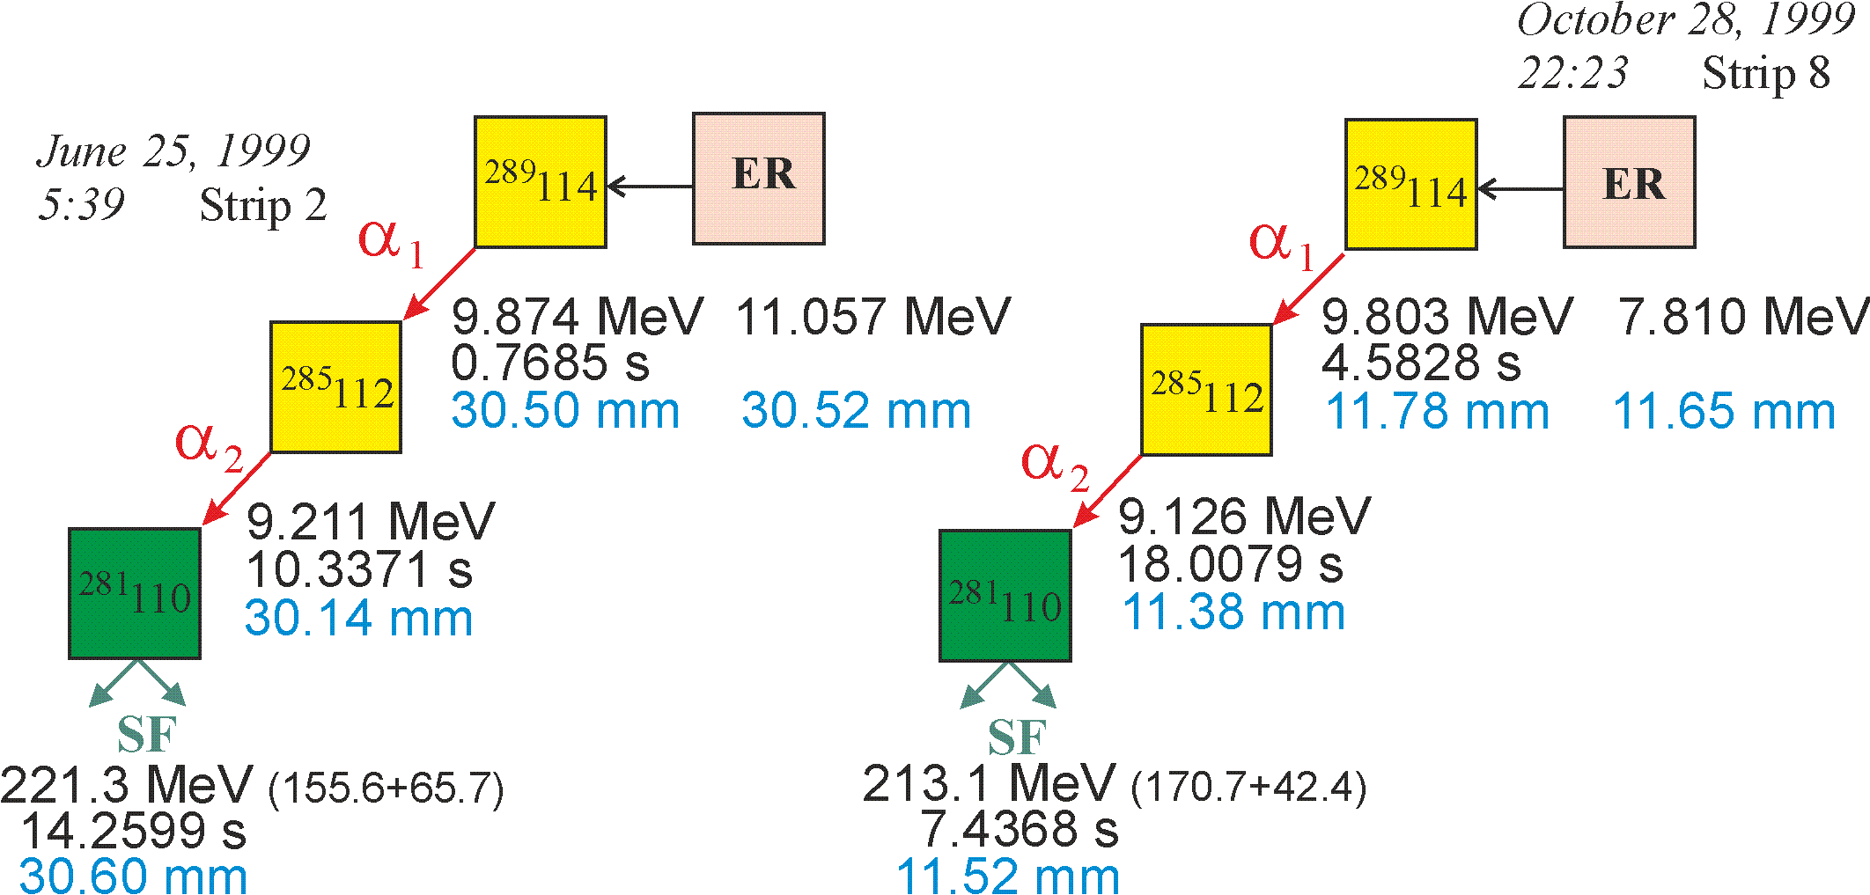

Рисунок 1 – Первые зарегистрированные цепочки распада изотопа 289Fl

Примечание – Указаны времена распада ядер, энергии имплантации ядер, α-частиц и осколков спонтанного деления, а также позиции в детекторе

В 2003 году исследование реакции 244Pu + 48Ca было продолжено при более высоких энергиях 48Ca [22]. Тот же изотоп был наблюден при двух более высоких энергиях возбуждения. При увеличении энергии также был получен другой изотоп, 288Fl, с другими свойствами распада. Его цепочка распада состояла из α-распада материнского ядра и спонтанного деления дочернего нуклида, время жизни которого меньше в 300 раз по сравнению с дочерним изотопом в цепочке распада 289Fl. Наконец, при самой высокой энергии был наблюден третий изотоп 287Fl.

Результаты измерения функции возбуждения реакции 244Pu + 48Ca показаны на рисунке 2.

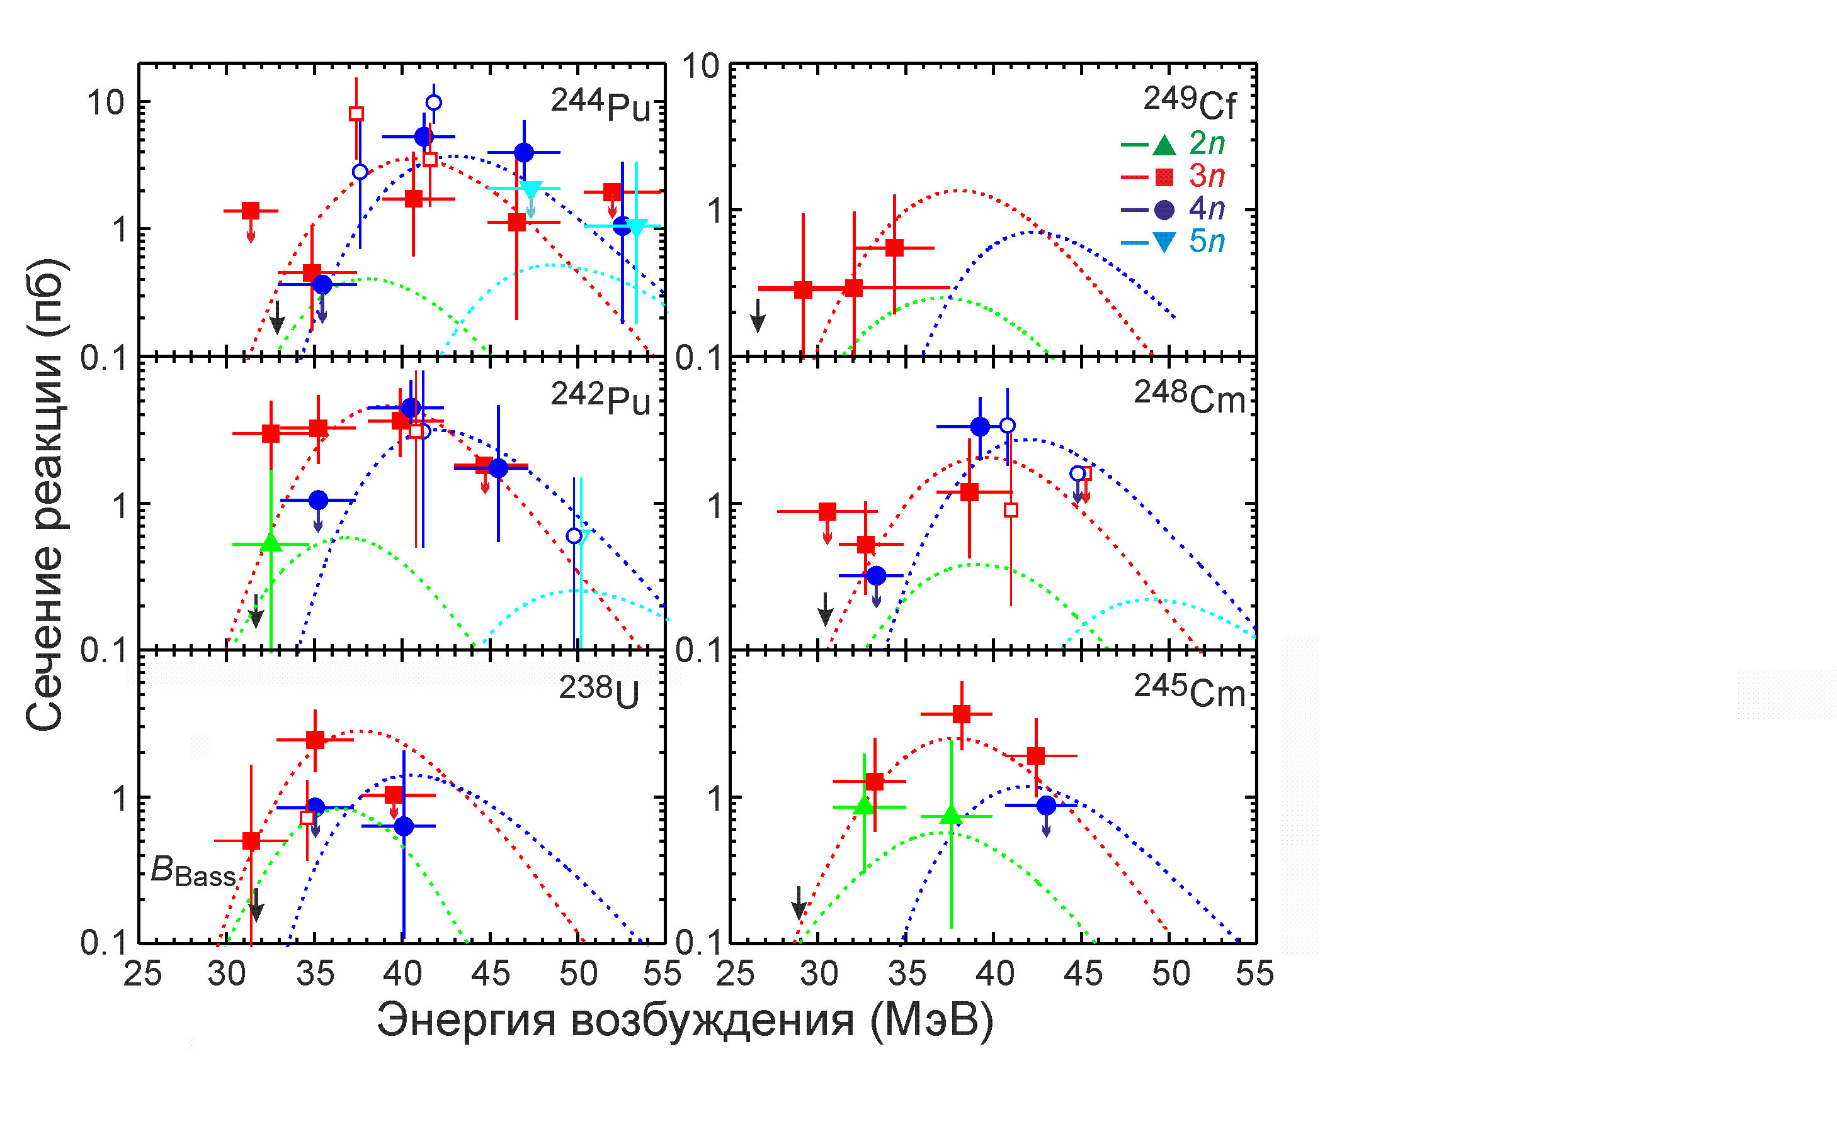

2n (зеленый треугольник), 3n (красный квадрат), 4n (синий круг) и 5n (голубой треугольник) каналов реакций полного слияния 238U, 242,244Pu, 245,248Cm, 249Cf + 48Ca, измеренных на DGFRS-1 (сплошные символы) и SHIP, BGS и TASCA (открытые символы)

Рисунок 2 – Функции возбуждения

Примечания:

1. Линии показывают результаты теоретических расчетов

2. Верхние значения поперечного сечения показаны цветными стрелками

3. Составлено по источникам [6, р. 036301-8; 23-26]

Измеренные сечения образования всех трех изотопов хорошо согласуются с ожиданиями для реакций полного слияния с испарением трех, четырех и пяти нейтронов из составного ядра 292Fl [23, р. 034610-5; 24, р. 014607-11; 25, р. 1038; 26, р. 167; 27-28]. Свойства распада 287Fl были изучены более детально, и новый, более легкий изотоп 286Fl был синтезирован в реакции 242Pu с ионами 48Ca [29] в 2003 году.

Изотоп 287Fl, продукт канала с испарением пяти нейтронов в реакции 244Pu+ 48Ca, также был наблюден в реакции 242Pu(48Ca, 3𝑛) при трех самых низких энергиях возбуждения составного ядра 290Fl [29, р. 064609-4]. Таким образом, изотоп 287Fl был получен в двух перекрестных реакциях: 244Pu(48Ca, 3n) с испарением трех нейтронов и 242Pu(48Ca, 5n) с испарением пяти нейтронов. Наблюдение одного изотопа в перекрестных реакциях является одним из доказательств надежной идентификации ядер.

Этот изотоп также наблюдался после распада материнского ядра 291Lv, продукта реакции 245Cm(48Ca, 2n). Свойства распада ядер с четным числом протонов, реакции, в которых они были синтезированы, а также число цепочек, зарегистрированных в различных экспериментах, показаны на рисунке 3.

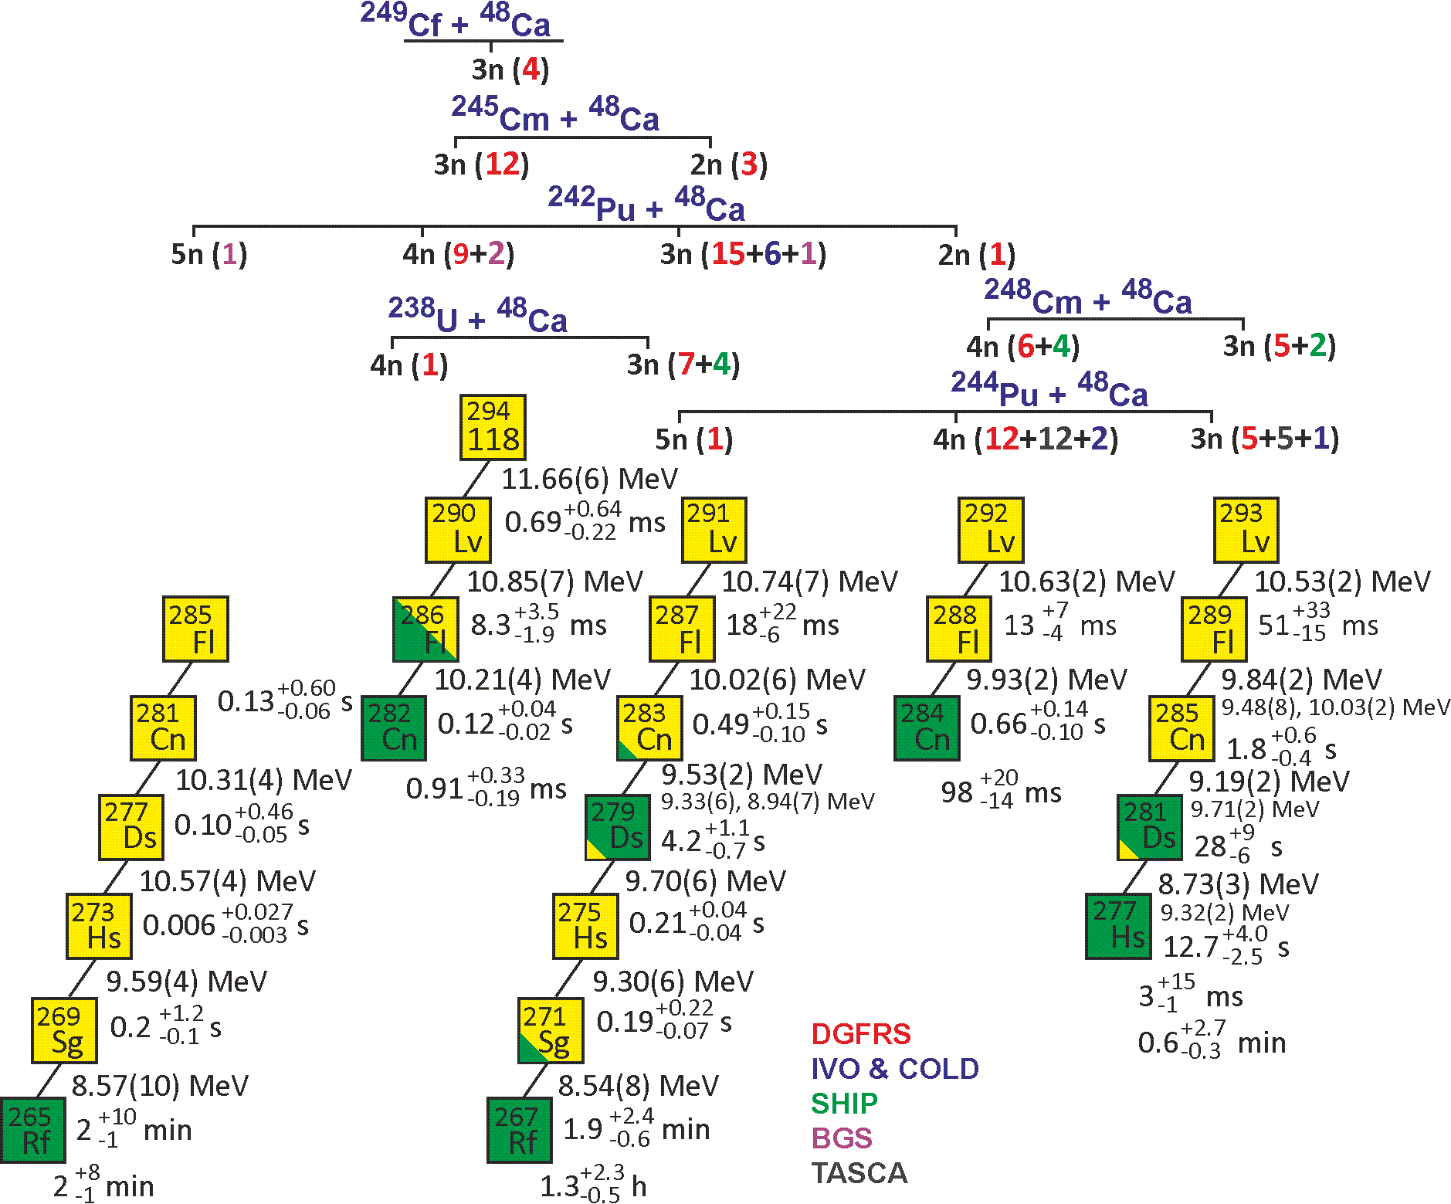

красный цвет ‒ количество цепочек распада данных изотопов, продуктов соответствующих *xn*-испарительных каналов, полученных в экспериментах с использованием DGFRS-1; синий цвет ‒ установки IVO с детектором COLD; зеленый цвет ‒ SHIP; пурпурный цвет ‒ BGS; черный цвет ‒ TASCA;желтые квадраты ‒ средние энергии α-частиц и периоды их полураспада приведены для всех α-излучателей, наблюдавшихся в этих экспериментах

Рисунок 3 – Свойства распада изотопов элементов с четным атомным номером Z, наблюдавшихся в цепочках распадов продуктов реакций 48Ca с мишенными изотопами 238U, 242,244Pu, 245,248Cm и 249Cf

Примечания:

1. Энергии редких -линий выделены более мелким шрифтом.

2. Энергетические неопределенности, указанные в скобках, соответствуют данным с наилучшим энергетическим разрешением.

3. Для спонтанно делящихся ядер, отмеченных зелеными квадратами, указаны периоды полураспада.

4. Составлено по источнику [6, р. 036301-7]

Изотопы 288,289Fl были получены также на сепараторе DGFRS-1 после -распада материнских ядер 292,293Lv, синтезированных в реакции 248Cm + 48Ca [29, р. 064609-4-064609-6], изотоп 286Fl наблюдался в реакции 245Cm(48Ca, 3n) [22, р. 054607-5-054607-6; 30]. К этому же изотопу приводили два последовательных -распада материнского ядра 294Og, продукта реакции 249Cf(48Ca, 3n)294Og → 290Lv → 286Fl [30, р. 044602-4; 31]. Таким образом, целая серия перекрестных реакций позволила надежно идентифицировать все ядра в цепочках распада изотопов 286 – 289Fl.

До экспериментов на DGFRS-2 всего было зарегистрировано 19 цепочек распада 287Fl в реакциях с 242, 244Pu и 245Cm, а также семь цепочек распада 283Cn в реакции с 238U, см. рисунок 3. Дальнейшее увеличение энергии 48Ca позволило синтезировать новый изотоп 286Fl. Его цепочка распада была похожа на цепочку его более тяжелого четно-четного соседа 288Fl, состоящую из α-распада 288Fl и спонтанного деления дочернего нуклида 284Cn. В соответствии с теоретическими ожиданиями, стабильность ядер, особенно по отношению к спонтанному делению, уменьшается по мере удаления от магического числа нейтронов N=184: четно-четный изотоп 286Fl с примерно равной вероятностью испытывает α-распад и спонтанное деление.

Дочерние ядра изотопов Fl наблюдались также в прямой реакции 238U+48Ca, исследованной в 2003 году [29, р. 064609-6]. Одно событие СД было отнесено к распаду 282Cn, и семь цепочек α-распада 283Cn были обнаружены при трех энергиях 48Ca (см. рисунки 2 и 3). В одном случае был зарегистрирован α-распад 279Ds вместо более вероятного для этого изотопа СД, затем были зарегистрированы еще два α-распада 275Hs и 271Sg и СД 267Rf. Аналогичная длинная цепочка была также наблюдена в реакции 242Pu(48Ca, 3n)287Fl [29, р. 064609-6]. Эта длинная цепочка распада вновь была зарегистрирована в третьем перекрестном облучении 245Cm(48Ca, 2n)291Lv [22, р. 054607-6; 30, р. 044602-7] (см. ниже).

Эксперименты по синтезу изотопов флеровия были повторены в других лабораториях мира. Исследование реакции слияния 242Pu+48Ca на BGS было опубликовано в 2009–2010 годах. Были наблюдены одна и две цепочки распада 287Fl и 286Fl соответственно [31-32] с типами распада, периодами полураспада и энергиями распада, согласующимися с результатами, опубликованными группой DGFRS-1 [22, р. 054607-3; 29, p. 064609-9; 30, р. 044602-4]. Кроме того, была найдена еще одна цепочка распада самого легкого изотопа 285Fl, продукта канала испарения пяти нейтронов в реакции 242Pu+48Ca, состоящая из пяти последовательных α-распадов, завершающихся СД 265Rf.

Этот же изотоп 285Fl был синтезирован на сепараторе DGFRS-1 в перекрестной реакции 240Pu(48Ca, 3n)285Fl [33, 34]. В шести зарегистрированных цепочках 285Fl была впервые измерена энергия его α-частиц, поскольку в первом опыте на BGS α-частица вылетела из детектора. Можно добавить, что в этом же опыте на DGFRS-1 был также впервые синтезирован самый легкий изотоп 284Fl с периодом спонтанного деления 2.5 мс. Результаты этих опытов были недавно подтверждены в наших экспериментах по изучению сечений реакций полного слияния 242Pu(50Ti,3-4n)288,289Lv → 284,285Fl и 238U(54Cr,4n)288Lv → 284Fl (статья готовится к публикации).

Кроме того, реакция 238U+48Ca была изучена при одной энергии 48Ca в экспериментах, выполненных на сепараторе SHIP в 2007 году [35]. Здесь были зарегистрированы две цепочки распада, которые полностью подтверждают данные, ранее отнесенные к изотопу 283Cn в экспериментах на DGFRS-1. Две другие ОИ-СД цепочки были отнесены к 50%-ой СД-ветви этого изотопа; однако это не было очевидно из данных, где 283Cn наблюдался как дочернее ядро после α-распада 287Fl [22, р. 054607-3; 29, р. 064609-4; 30, р. 044602-8; 32, р. 132502-1], и верхний предел 0.1 был установлен для СД-ветви 283Cn [26, с. 9].

В этой же реакции было зарегистрировано две цепочки на сепараторе GARIS-II [36]. Одна из них имеет свойства распада, которые полностью совпадали с установленными ранее свойствами ядер 283Cn () и 279Ds (СД), а вторая была отнесена авторами к прямому спонтанному делению 283Cn.

В 2009 году свойства распада 288,289Fl также были подтверждены в экспериментах [37-38], проведенных с использованием TASCA. В этом исследовании также была обнаружена редкая α-распадная ветвь для 281Ds и СД 277Hs в одной цепочке распада 289Fl.

И наконец, реакция 248Cm(48Ca, 3-4n)292,293Lv изучалась на сепараторах SHIP [8, р. 12] и GARIS [39]. В этих работах свойства изотопов 292,293Lv, 288,289Fl и их дочерних ядер оказались в полном согласии с данными, полученными ранее на сепараторе DGFRS-1.

В 2011 году совместная рабочая группа IUPAC/IUPAP (JWP) рекомендовала признать открытие нового элемента 114, полученного в реакции 242Pu(48Ca,3n)287114, за коллаборацией Дубна–Ливермор [40]. Элемент с атомным номером 114 был назван флеровием (Fl) в честь Лаборатории ядерных реакций имени Г.Н. Флерова, основанной Г.Н. Флеровым и где были синтезированы сверхтяжелые элементы [41].

Относительно высокая стабильность 283Cn (период полураспада ≈ 4 сек) позволила исследователям впервые изучить химические свойства элемента 112. В 2006–2007 годах установка IVO использовалась для сбора продуктов реакции 242Pu+48Ca в камере, заполненной газом-носителем He/Ar, который доставлял летучие продукты реакции (включая короткоживущие изотопы Hg и Rn) к системе детектирования COLD. Здесь атомы осаждались в зависимости от их взаимодействия с поверхностью детектора. COLD состоял из массива из 32 пар кремниевых детекторов, активные поверхности которых были обращены друг к другу. Поверхность одного из детекторов в каждой из 32 пар была покрыта золотым слоем. Температурный градиент был установлен вдоль детекторов с помощью термостата, нагревающего вход, и криостата с жидким азотом, охлаждающего выход. Основной продукт реакции слияния-испарения 287Fl имел период полураспада около 0.5 с, что было слишком коротким по сравнению со средним временем транспортировки из реакционной камеры к детектору. Таким образом, только дочернее ядро 283Cn могло достичь детектора. В этих экспериментах было зарегистрировано пять цепочек распада 283Cn [42, 43]. Сравнивая характеристики адсорбции 283Cn с ртутью и благородным газом радоном, было установлено, что элемент Cn более летучий, чем Hg, и, в отличие от радона, проявляет металлическое взаимодействие с золотой поверхностью. Эти характеристики адсорбции подтверждают, что элемент Cn является типичным элементом группы 12 Периодической Таблицы Д.И. Менделеева.

Результаты исследования химических свойств флеровия менее определенные. В первом эксперименте [18, с. 135-137], проведенном в 2007 году в ЛЯР ОИЯИ, были наблюдены три цепочки распада 287,288Fl в реакциях 48Ca с 242,244Pu. Их осаждение на детекторах при температурах −90, −88 и −4 °C указывает на то, что элемент Fl, по крайней мере, такой же летучий, как элемент 112 (поведение, схожее с благородным газом). Во втором исследовании [19, р. 1627], выполненном в GSI и опубликованном в 2014 году, две цепочки распада были приписаны продуктам реакции 244Pu+48Ca 288,289Fl. Однако оба события были наблюдены при комнатной температуре (+21°C), что указывает на летуче-металлическое поведение флеровия.

В 2022 году той же группой были опубликованы результаты продолжения этих исследований. Четыре цепочки были зарегистрированы при температуре +21°C, что подтверждает первое наблюдение этих авторов, но еще три были найдены при температуре -134, -121 и -136°C, что соответствует результатам первого эксперимента, выполненного в ЛЯР ОИЯИ. Противоречивость таких результатов указывает на необходимость продолжения изучения химических свойств Fl, но необходимо значительно повышать число атомов [44].

**1.2 История открытия 112 элемента**

Элемент 112 был впервые синтезирован в реакции холодного слияния 208Pb и 70Zn в эксперименте 1996 года, проведенном на сепараторе SHIP, GSI Darmstadt [45]. Пучок ионов 70Zn с энергией 344 МэВ из ускорителя UNILAC облучал обогащенные мишени из 208Pb, и 277Cn был получен в реакции слияния с испарением одного нейтрона. Было зарегистрировано 2 цепочки изотопа 277112, однако первая цепочка впоследствии не была найдена в данных при их повторном анализе и была отозвана [46]. Вторая цепочка распадов состояла из шести последовательных α-распадов, происходивших в интервале менее одной минуты, и приводила к 253Fm со временем жизни в несколько дней, распад которого не мог быть зарегистрирован из-за наличия фона (см. рисунок 4). В 2000 году этот опыт был повторен в GSI той же группой, которая зарегистрировала ещё одну цепочку 277Cn, свойства данной цепочки были в хорошем согласии со второй цепочкой 1996 года [46, р. 153; 47, 48]. Этот опыт также был повторен группой ученых из RIKEN, Япония. Было получено три цепочки 277Cn [49, 50].

Если перечислить изотопы элемента 112 по увеличению их массы, то, как уже говорилось выше, изотоп 281Cn был получен в работе [51]. Изотоп 285114 был получен в 5n-канале реакции слияния-испарения 242Pu + 48Ca. Дочерний изотоп 281Cn образовывался после α-распада 285Fl. После его распада зарегистрирована цепочка из четырех последующих α-распадов, которые интерпретируются как последовательные α-распады 281Cn, 277Ds, 273Hs, 269Sg соответственно, которые заканчивались СД 265Rf. Наблюдалась единственная цепочка распадов. В опытах на DGFRS-1 было синтезировано еще шесть цепочек распада 285Fl в реакции 240Pu(48Ca, 3n) [33, р. 034609-4].

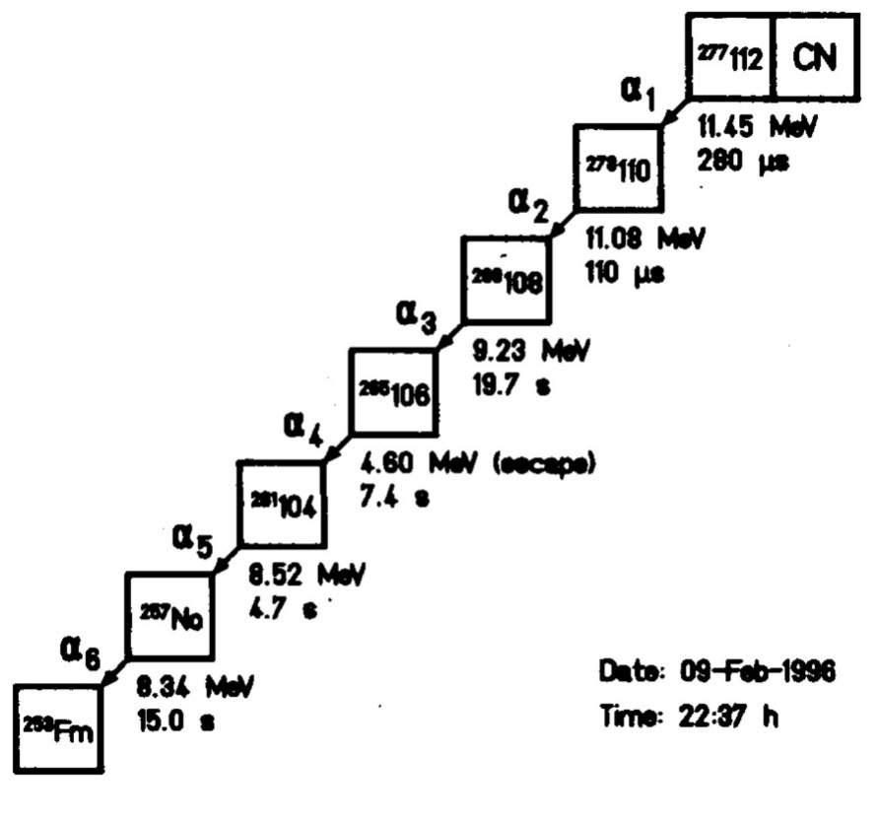

Рисунок 4 – Первая цепочка распада 277Cn, зарегистрированная при облучении мишени 208Pb пучком ионов 70Zn

Примечание – Составлено по источнику [45, р. 229]

Более тяжелые изотопы 282Cn, 283Cn, 284Cn и 285Cn были впервые синтезированы на газонаполненном сепараторе DGFRS-1 в Дубне в серии экспериментов, начатых в 1999 году [22, р. 054607-2-054607-8]. Пучками 48Ca циклотрона У400 облучались мишени из обогащенных изотопов 242,244Pu, 245,248Cm и 249Cf (см. рисунок 3). Изотопы 282–285Cn образовывались при α-распаде материнских ядер 294Og, 290–293Lv и 286-289Fl. Остатки испарения были отделены с помощью газонаполненного сепаратора и имплантированы в массив фокальных полупроводниковых детекторов. Последующие α-распады и события спонтанного деления регистрировались в этих детекторах и в боковых детекторах, окружающих имплантационный детектор в конфигурации коробки. Подробный обзор открытия этих изотопов представлен в [52, 53].

**2 Экспериментальная установка для исследования свойств СВЕРХТЯЖЁЛЫХ ядер в ядерных реакциях СИНТЕЗА**

Как уже упоминалось выше, за последние 25 лет был проведен ряд экспериментов, подтверждающих теорию существования области СТЭ. В реакциях полного слияния ионов 48Ca с актинидами были синтезированы самые тяжелые изотопы Nh (𝑍=113) и пять новых элементов от Fl (𝑍=114) до Og (𝑍=118). Были также изучены свойства распада более 50 новых тяжелейших изотопов элементов от Rf до Og [7, р. 72-74; 54]. Для этих экспериментов использовался газонаполненный сепаратор DGFRS-1, установленный на циклотроне У400 ЛЯР в 1989 году.

Принцип работы газонаполненного сепаратора подробно обсуждается в литературе [55-59]. Продукты реакций полного слияния, образовавшиеся в слое мишени, выбиваются из ее тонкого слоя (0.3-0.8 мг/см2) за счет импульса ионов пучка *p*P:

*p*P = *m*P × *v*P, (1)

где *m*P – масса частиц пучка;

*v*P – их скорость.

Этот импульс полностью передается продуктам реакции полного слияния, и импульс составного ядра *P*СЯ становится равным:

*P*СЯ = *p*P = *M*СЯ × *V*СЯ, (2)

где *M*СЯ - масса составного ядра;

*V*СЯ - его скорость.

Масса, а, следовательно, и импульс конечного ядра после испарения нескольких нейтронов, ОИ, меняется незначительно, например, для реакции 242Pu(48Ca,3n)287Fl изменение массы составляет 1%. Скорости частиц пучка и ОИ меняются также незначительно за счет потерь энергии при прохождении оставшегося слоя мишени. Поэтому импульсы пучка и ОИ приблизительно равны на выходе из мишени. Так называемый твердотельный заряд частиц пучка 48Ca (*q*P – заряд в твердом веществе) составляет около 17+ [60], то есть, остается около трех электронов на оболочке атома. Твердотельный заряд ОИ *q*ОИ также составляет около 20+. То есть, магнитные жесткости ионов и ОИ приблизительно одинаковы:

(*m*P × *v*P) / *q*P ≈ (*M*СЯ × *V*СЯ) / *q*ОИ. (3)

В однородном магнитном поле (дипольный магнит) траектории таких ионов практически не будут разделяться – они будут двигаться по окружностям с близкими радиусами.

Но ситуация кардинально меняется при движении этих ионов в разреженном газе (давление около 1 мбар), поскольку величина их среднего заряда зависит от скорости. Из-за большой скорости движения, заряд ионов 48Ca практически не меняется из-за высокой частоты соударений с атомами газа. А скорость ОИ становится значительно меньше, приблизительно в 6 раз. Это приводит к тому, что величина их заряда падает приблизительно в 3 раза, до ≈ 6+. Это втрое повышает магнитную жесткость ОИ, в результате чего их радиус движения ** в магнитном поле с напряженностью *В* троекратно возрастает по сравнению с радиусом движения ионов в соответствии с соотношением, вытекающем из второго закона Ньютона и силы Лоренца:

*В* × ** = (*M*СЯ × *V*СЯ) / *q*ОИ. (4)

Поэтому траектории движения ионов и ОИ разделяются в пространстве (в дипольном магните), что позволяет выбрать напряженность поля магнита такой, чтобы транспортировать ОИ к фокальной плоскости сепаратора, где установлены детекторы. При этом ионы пучка будут двигаться по меньшему радиусу и останавливаться в стоппере (рисунок 5).

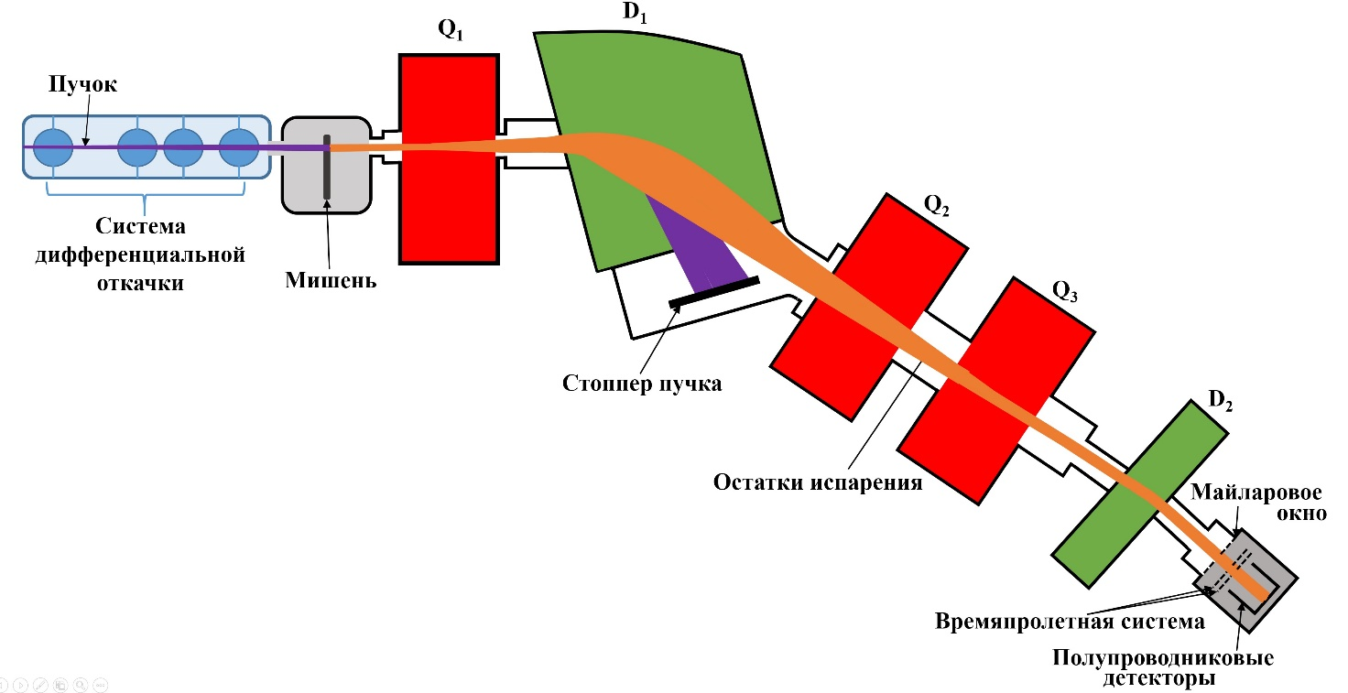

Рисунок 5 – Принципиальная схема DGFRS -2

Примечание – Магнитная система сепаратора состоит из трех квадрупольных линз (Q1, Q2, Q3) и двух дипольных магнитов (D1, D2)

На этом основан принцип работы газонаполненных сепараторов.

Для синтеза изотопов более тяжелых элементов с 𝑍 = 119 и 𝑍 = 120 с использованием материалов мишеней 248Cm, 249Bk, 249-251Cf требуется ускорять ионы с более высоким атомным номером 𝑍, такие как 50Ti, 51V и 54Cr. Однако следует отметить, что сечения реакций полного слияния с более тяжелыми ионами ожидаются значительно ниже, чем с 48Ca. В связи с этим необходимо существенно увеличить общую эффективность проводимых экспериментов.

Для решения данной проблемы и продолжения исследований сверхтяжелых ядер в ЛЯР был создан новый экспериментальный комплекс - Фабрика сверхтяжелых элементов [61]. В ее состав входит циклотрон тяжелых ионов ДЦ280 [14, р. 868], который способен формировать пучки ускоренных ионов с интенсивностью, превышающей интенсивность существующего ускорителя У400 в 10 раз. На одном из пяти отводов ДЦ280 установлен новый газонаполненный сепаратор DGFRS-2 (рисунок 5), обладающий повышенной трансмиссией продуктов реакции полного слияния - остатков испарения нейтронов (ОИ), а также повышенными коэффициентами подавления фоновых частиц.

Первый газонаполненный сепаратор DGFRS-1, предназначенный для проведения экспериментов по синтезу сверхтяжелых элементов в ЛЯР ОИЯИ, был разработан в конце 80-х годов [62]. На начальном этапе исследований было выявлено, что различия в магнитных характеристиках (магнитная жесткость) остатков испарения и ионов пучка, а также рассеянных ядер с массами близкими к мишени и иону и продуктов реакций неполного слияния ядер, движущихся в водороде, существенно превышают аналогичные различия у частиц при их движении в гелии [63]. Дальнейшие эксперименты на DGFRS-1 проводились исключительно с использованием водорода ввиду лучшего подавления фона. Однако стоит отметить, что для этого потребовались магнитные поля, примерно на 20% выше, как в отклоняющих магнитах, так и в фокусирующих линзах, по сравнению с теми, которые требуются при использовании гелия. Хотя использование водорода создает дополнительные проблемы безопасности, так как газ H2 легко воспламеняется.

Таблица 1 – Параметры газонаполненных онлайн-сепараторов, предназначенных для экспериментов по синтезу СТЯ

|  |  |  |  |  |  |
| --- | --- | --- | --- | --- | --- |
| Установка | Схема | Угол поворота | B⋅𝜌*𝑚𝑎𝑥*  T m | Дисперсия  мм/% B⋅𝜌 | Длина, м |
| DGFRS-1 | D*v*Q*h*Q*v* | 23° | 3.1 | 7.5 | 4.07 |
| BGS | Q*v*D*h*D | (25+45)° | 2.5 | 20.2 | 4.6 |
| GARIS-1 | D*vh*Q*h*Q*v*D | (45+10)° | 2.16 | 9.7 | 5.76 |
| TASCA | DQ*h*Q*v* | 30° | 2.4 | 9.0 | 3.5 |
| GARIS-2 | Q*v*D*h*Q*h*Q*vD* | (30+7)° | 2.43 | 19.3 | 5.06 |
| GRAND | Q*v*D*h*Q*v*Q*hD* | (32±15)° | 3.35 | 32.8 | 7.95 |
| SHANS2 | Q*v*D*h*Q*h*Q*vD* | (30°+10°) | 2.5 | 21.7 | 5.85 |
| DGFRS-2 | Q*v*D*h*Q*h*Q*vD* | (32+10)° | 3.35 | 32.8 | 7.41 |
| Примечание – Составлено по источникам [15, р. 166640-3; 55, р. 73; 64-69] | | | | | |

В таблице 1 представлены данные о существующих газонаполненных онлайн-сепараторах, применяемых для синтеза и исследования сверхтяжелых ядер, а также двух сепараторах, которые планируется использовать в ближайшее время (GRAND и SHANS2). Обозначения D, D𝑣, Dℎ и D𝑣ℎ используются для дипольных магнитов без фокусировки, с фокусировкой в вертикальном, горизонтальном или обоих направлениях, а Qℎ и Q𝑣 - горизонтально и вертикально фокусирующие квадрупольные линзы. В отличие от DGFRS-1 и нового сепаратора DGFRS-2, во всех остальных установках используется гелий в качестве рабочего газа.

**2.1 Конструкция сепаратора DGFRS-2**

Синтез и изучение радиоактивных свойств новых наиболее тяжелых нуклидов с временами жизни от микросекунд до минут и выше, образующихся с крайне низкими сечениями вплоть до долей пикобарна (1 пб=10-36 см2), могут быть проведены только с использованием самых современных методов и экспериментальных установок. В настоящее время единственно возможным путем получения таких ядер являются реакции полного слияния ускоренных тяжелых ионов с ядрами мишеней из актинидных элементов с последующим испарением нескольких нейтронов из возбужденной составной системы. Для сбора и регистрации синтезируемых ядер введен в строй новый газонаполненный сепаратор DGFRS-2, который установлен на канале нового циклотрона ДЦ-280 Фабрики СТЭ в ЛЯР ОИЯИ.

Интенсивность ускоряемых ионов может достигать 10 мкА частиц (6*1013/с). Такой поток ионов мгновенно разрушит полупроводниковые детекторы, установленные в фокальной плоскости сепаратора и используемые для регистрации распадов получаемых ядер. Поэтому необходимо предварительно отделить синтезируемые продукты реакций полного слияния от пучка, а также рассеянных ядер и продуктов реакций неполного слияния, создающих фон на детекторах. Для этих целей используются сепараторы.

Ускоренные ионы сначала попадают на мишень (см. рисунок 5). Если энергия ионов достаточна для преодоления кулоновского барьера, поверхности взаимодействующих ядер могут перекрыться. Этот процесс происходит в конкуренции с упругим и квазиупругим (обмен несколькими нуклонами) рассеянием, приводящим к образованию ядер с числами нейтронов и протонов, близкими к исходным ядрам (см. рисунок 6). На втором этапе реакции образовавшаяся двойная ядерная система может трансформироваться в почти сферическое составное ядро. Однако с гораздо большей вероятностью (по расчетам [12, р. 258-268] на 2-4 порядка для ядер 112-116 элементов) эта система снова распадается на два осколка за счет процессов глубоконеупругих передач или квазиделения. Образовавшееся составное ядро оказывается возбужденным. Чтобы перейти в основное состояние и не потерять протоны, ядру нужно испустить несколько нейтронов и -квантов. Однако и в этом случае более вероятным (приблизительно на 7 порядков [12, р. 291-293]) является деление возбужденного ядра. Таким образом, в очень редких случаях внутри мишени может произойти полное слияние ядер пучка и мишени, а образовавшееся возбужденное составное ядро сохранит суммарное число протонов *Z*CN= *Z*T + *Z*P.

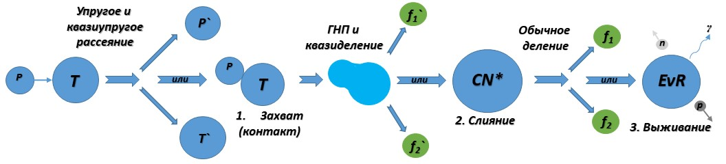

*р* – налетающие ионы, *T* – мишень, *р*’ и *T*’ – продукты рассеяния, ГНП - глубоконеупругие передачи, *f1* и *f2* – осколки деления № 1 и № 2, *CN\** - составное ядро, *EvR* – остаток испарения

Рисунок 6 – Сценарий образования СТЯ в реакции слияния

Ядра, выбитые из мишени, благодаря импульсу бомбардирующих частиц (48Са и др.), попадают в сепаратор, где на лету сначала фокусируются по вертикали в линзе Q1 для прохождения в зазоре магнита D1. В нем тяжелые ядра сепарируются от фоновых частиц. Затем они дополнительно фокусируются линзами Q2 по горизонтали и Q3 по вертикали, пролетают через магнит D2, служащий для очистки от легких частиц (протоны, -частицы), и попадают в камеру с детекторами. Сепаратор DGFRS-2 заполнен водородом под давлением около 0.9 мбар, который постоянно прокачивается через сепаратор в направлении от камеры детектора к системе дифференциальной откачки, установленной перед мишенным блоком. Для разделения объемов сепаратора, заполненного газом, и ионопровода, где поддерживается вакуум около 10-7 мбар, используется система дифференциальной откачки газа. Эта система представляет собой последовательность объемов, отделенных друг от друга коллиматорами, через которые проходит пучок ионов, а также газ. Каждый коллиматор создает сопротивление потоку газа. Газ, прошедший через коллиматор, откачивается насосами, установленными в каждом из объемов. Таким образом, обеспечивается ступенчатое понижение давления от 0.9 мбар до 10-7 мбар.

Камера детектора отделена от объема DGFRS-2 майларовой фольгой толщиной 0.7 мкм и заполнена пентаном при давлении 1.6 мбар (рисунки 5 и 10 ниже).

Главными задачами сепаратора являются эффективный сбор продуктов реакций полного слияния на детекторах, установленных в его фокальной плоскости, и существенное снижение количества ионов пучка и продуктов фоновых реакций. Как было сказано выше, принцип работы сепаратора заключается в разделении указанных ядер за счет их разной магнитной жесткости. СТЯ выбиваются из тонкой мишени с импульсом mv (m – масса ядра, v – его скорость), близким к импульсу частицы пучка. На выходе из мишени тяжелые атомы имеют относительно большой электронный заряд (q ≈ 20 для реакций с ядрами актинидов и частицами 48Ca, заряд которых также около 17). Начальное распределение ионных зарядов довольно широкое, но из-за обмена электронами при последовательных столкновениях с атомами газа распределение зарядов СТЯ быстро сужается, и средний заряд *q* уменьшается до равновесного значения примерно в 3 раза, тогда как средний заряд ионов 48Ca остается неизменным из-за их высокой скорости.

Заряженные частицы движутся в магнитном поле с напряженностью B по круговой траектории с радиусом **, см. формулу (5).

$B=\frac{mv}{q}$. (5)

Величины в левой и правой частях формулы называют магнитными жесткостями сепаратора ($B$) и иона ($\frac{mv}{q}$). Для попадания синтезируемых ядер в центр фокальной плоскости сепаратора эти жесткости должны быть равными.

Тройная разность зарядов 48Ca и СТЯ определяет разность их траекторий в магнитном поле и тем самым обеспечивает их отклонение друг от друга в поле магнита D1. Отличительной особенностью процесса обмена зарядами при столкновениях является то, что величина заряда приблизительно пропорционально скорости иона. В первом приближении радиус траектории ионов с равным импульсом определяется в основном массой. Эта особенность приводит к эффективной фокусировке ионов по заряду и энергии.

Важнейшей характеристикой сепаратора является эффективность транспортировки образовавшихся в мишени ядер к детекторам – трансмиссия.

2.1.1 Трансмиссия

Трансмиссия установки определяется отношением числа ядер, долетевших до фокальной плоскости, к полному числу ядер, образовавшихся в мишени. Величина трансмиссии, в первую очередь, определяется магнитно оптической системой сепаратора. В момент образования продукты реакций полного слияния летят строго в направлении пучка. Однако из-за эмиттанса пучка (углового распределения), изотропного в системе центра масс вылета нейтронов из составного ядра, многократного рассеяния ОИ в слое мишени их траектории несколько отклоняются от оси пучка. ОИ после вылета из мишени движутся внутри конуса. Величина зазора дипольного магнита, в котором происходит основное отделение ОИ от ионов пучка и продуктов фоновых реакций, не может быть такой, чтобы в него попадали все ОИ. В противном случае необходимо было бы обеспечить очень высокую напряженность поля, что привело бы к кратному увеличению массы магнита и токов в его обмотках.

Поэтому для обеспечения высокой трансмиссии сепаратора, сначала необходимо снизить размер распределения ОИ по вертикали, хотя при этом произойдет увеличение горизонтального распределения ОИ. Это достигается за счет установки квадрупольной линзы Q1 перед дипольным магнитом D1.

Сравнение потерь ОИ внутри сепараторов DGFRS-1 и DGFRS-2 показано на рисунке 7. Видно, что установка первой квадрупольной линзы Q1 почти вдвое повышает вероятность прохождения ОИ через сепаратор DGFRS-2.

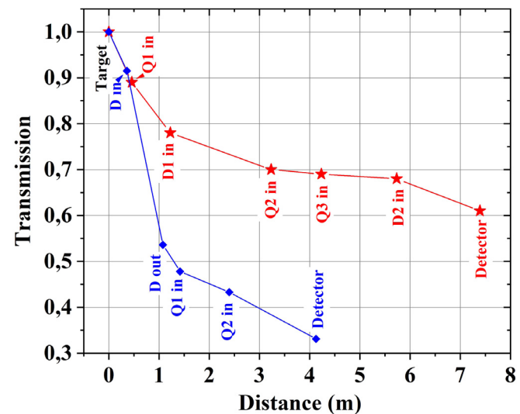

Рисунок 7 – Сравнение потерь ОИ внутри сепараторов DGFRS-1 (синие линии и ромбы) и DGFRS-2 (красные линии и звезды) см.

Примечания:

1. Величины трансмиссии на входе и выходе из соответствующих магнитов обозначены “in” и “out”

2. Составлено по источнику [15, р. 166640-4]

За счет конструкции диполя D1 происходит некоторая фокусировка ОИ по горизонтали. Две последующие квадрупольные линзы Q1 и Q2 сначала фокусируют ОИ по горизонтали, а затем по вертикали таким образом, чтобы основная часть ОИ доходила до фокальной плоскости сепаратора. Второй диполь D2 служит для дополнительного отделения ОИ от фоновых частиц, главным образом, от легких частиц с высокой энергией.

Из рисунка 7 видно, что трансмиссия DGFRS-2 в два раза выше первого сепаратора DGFRS-1.

Следует добавить, что трансмиссия зависит также от толщины мишени, используемой в эксперименте. С одной стороны, при увеличении ее толщины возрастает число образовавшихся ОИ. Но при похождении более толстого слоя мишени ОИ в большей степени испытывают многократное рассеяние, что приводит к увеличению их углового разброса и падению трансмиссии (рисунок 2 в работе [15, р. 166640-3]). Тем не менее, использование мишени толщиной 0.7 мг/см2 в полтора раза увеличивает выход ОИ на детекторах по сравнению с мишенью 0.3 мг/см2.

Трансмиссия зависит и от давления газа в сепараторе (рисунок 8 в работе [15, р. 166640-7]). Если давление ниже оптимального, заряд ионов ОИ не успевают снизиться до равновесного перед входом в Q1, за счет чего его распределение оказывается большим, и происходит потеря ОИ в сепараторе. При большом давлении газа возрастает многократное рассеяние на атомах газа, что также ведет к потерям ОИ в камере сепаратора. Экспериментально было установлено, что оптимальным для трансмиссии является давление около 1 мбар.

2.1.2 Дисперсия

Другой важной характеристикой сепаратора является его дисперсия по импульсу. Она определяется как величина смещения центра горизонтального распределения ядер на поверхности детектора 𝛥x (в мм) при измерении магнитной жесткости установки 𝛥(B⋅𝜌) на 1%. Дисперсии некоторых сепараторов указаны в таблице 1. Высокая дисперсия установки DGFRS-2 позволяет эффективнее отделять продукты реакций полного слияния ядер от разнообразных фоновых частиц. Однако это приводит к необходимости увеличить размер детектора, а также вызывает повышенные требования к точности выбора заряда синтезируемого в эксперименте иона.

2.1.3 Заряд

Средний заряд ионов, движущихся в разреженном газе, зависит от атомного номера газа, его давления и оболочечных эффектов в строении электронной оболочки иона. В экспериментах, выполненных на сепараторе DGFRS-1, была получена систематика зарядов различных ионов от Ac до Og, движущихся в водороде, в зависимости от их скорости [58, р. 064309-3-064309-5]. Поскольку заряды в других газах (главным образом, гелии) существенно отличаются от зарядов в водороде, существующие данные для гелия не могут быть использованы. Поэтому необходимо было проверить прежнюю систематику и дополнить ее новыми результатами. Серия опытов на сепараторе DGFRS-2 по измерению средних зарядов ионов от Rn до Mc [70], а позже и Lv показала хорошее согласие новых данных с существовавшей систематикой. Заряды ионов Fl и Cn, измеренные в данной работе с повышенной статистикой и, соответственно, большей точностью, показаны на рисунке 8.

Как сказано выше, величина заряда иона приблизительно пропорциональна его скорости. Однако в атоме энергия ионизации различна для электронов, расположенных на разных оболочках. Энергия отрыва электрона с замкнутой оболочки выше, чем у электронов, находящихся между такими оболочками. Вследствие этого происходит небольшое отклонение величины заряда от скорости, амплитуда которого имеет приблизительно синусоидальный характер. На рисунках 8a и 8с приведены зависимости зарядов после вычета оболочечной поправки от параметров, пропорциональных скорости и атомному номеру элемента. На рисунках 8b и 8d показаны вариации оболочечных поправок в зависимости от числа оставшихся электронов в ионе. Приведены два варианта изменения амплитуды поправок – постоянная и падающая экспоненциально с увеличением числа оставшихся электронов. Такие подходы к оценке заряда являются эмпирическими, основанными на экспериментальных результатах. К сожалению, из-за сложности процессов изменения заряда в процессе соударений движущихся ионов с атомами газа, теоретическое описание среднего заряда позволяет получить точность не лучше 20%.

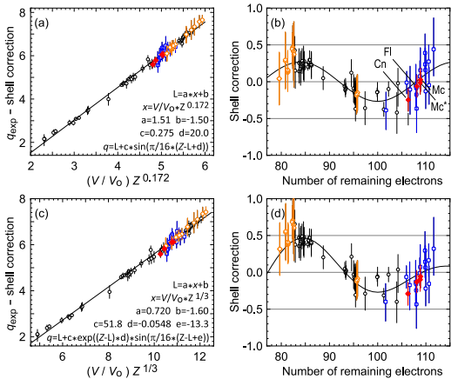

а - экспериментальные средние заряды qexp ионов с Z от 86 до 118 за вычетом оболочечной поправки c⋅sin[/16 (Z – L + d)] в зависимости от параметра *x* = *v*/*v*0⋅Z0.172; b - Амплитуда оболочечной поправки qexp – (a⋅*v*/*v*0⋅Z0.172 + b); c - то же самое, что и на рисунке (a), но для *x* = *v*/*v*0⋅Z1/3 и экспоненциально уменьшающейся амплитуды оболочечной поправки c⋅exp[(Z – L) d]⋅sin[/16(Z - L + e)]; d - то же, что и на рисунке (b), но для оболочечной поправки qexp – [a⋅ *v*/*v*0⋅Z1/3 + b]

Рисунок 8 – Заряды ионов Fl и Cn

Примечания:

1. Заряды ионов с Z = 88 – 108 и Z = 108 – 118 (последние были получены в реакциях с 48Ca), измеренные на DGFRS-1 при давлении H2 Р = 1.25 мбар, показаны черными кружками и синими квадратами соответственно.

2. Значения зарядов с Z = 86, 88, 90 и 102, полученные при Р = 1.15 мбар на DGFRS-2, показаны открытыми оранжевыми ромбами.

3. Значения для ионов Cn, Fl (оба при Р = 1.15 мбар) и Mc, измеренные при Р = 0.9 и 1.15 мбар на DGFRS-2, (символы Mc∗ и Mc на рисунке (b) соответственно) на DGFRS-2, показаны сплошными красными ромбами

4. Составлено по источнику [70, р.167978]

В целом, следует отметить, что преимуществами газонаполненных сепараторов являются: высокоэффективная транспортировка СТЯ, возможность использования высоких токов пучка за счет охлаждения мишени газом, простота и относительно низкая стоимость.

**2.2 Системы сепаратора DGFRS-2**

2.2.1 Мишень

В настоящее время для изготовления мишеней из изотопов урана и трансурановых элементов используется метод электролиза из органических растворов (молекулярное покрытие) на подложку из титана толщиной около 1.5 мкм. Этот метод позволяет получать однородные мишени толщиной до 1 мг/см2 с количественным выходом осаждения более 95% [71-74].

В экспериментах по синтезу сверхтяжелых элементов мишени из изотопов актинидов при облучении их ионами 48Ca, 50Ti, 54Cr и др. должны выдерживать токи до 10 pµА и интегральные дозы пучка свыше 1019 ионов. Проблема создания таких термостабильных долгоживущих мишеней в настоящее время до конца не решена.

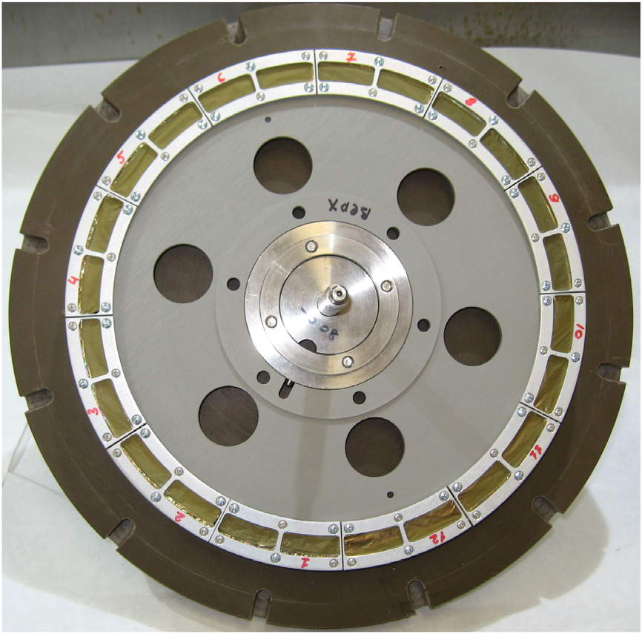

Рисунок 9 – Вращающееся мишенное колесо диаметром 24 см из 242Pu с 12 двойными секторами площадью 5.8 см2 каждый

В соответствии с рисунком 9, частичным решением проблемы является применение мишени в виде вращающегося диска (мишенного колеса), где сегменты с облучаемым веществом расположены на периферии. Благодаря вращению выделяемая мощность и доза пучка распределяются на площадь, превышающую в 100 раз площадь сечения пучка (0.7 см2). Исследованы нагрев и охлаждение неподвижных и вращающихся мишеней в вакууме и в газах, см., например, [75-78]. Установлено, что измеренный выигрыш в допустимой мощности пучка может превышать 15–20 раз для вращающейся в гелии мишени по сравнению с неподвижной в вакууме. По расчетам водородное охлаждение должно быть еще более эффективным.

Более подробное описание процессов, определяющих долговечность мишени, включая теплообмен, радиационное повреждение, распыление и испарение материала подложки и мишени, представлено в работах [79, 80].

Мишенная система, разработанная для DGFRS-1, использовалась после нескольких доработок во всех экспериментах по синтезу СТЭ. Мишенное колесо приводится во вращение электродвигателем через зубчато-ременную передачу. Такая конструкция позволяет использовать мишени с минимальным диаметром колеса 10 см (окружность ≈30 см). Мишени для DGFRS-2 имеют аналогичную конструкцию (рисунок 9).

Возможность принять больший ток пучка за счет увеличения частоты вращения и диаметра мишени ограничена механическими нагрузками, доступностью материала мишени и требованиями радиационной безопасности. Максимальная частота вращения мишенного колеса DGFRS-2 диаметром 24 см может достигать 1000 об/мин. Для изготовления этой мишени необходимо ≈70 мг материала при поверхностной плотности 1 мг/см2.

Для контроля состояния мишени проводят периодическое измерение скорости счета вылетающих из нее -частиц при распаде ядер радиоактивных мишенных изотопов. Для этого настройки магнитных элементов сепаратора изменяются таким образом, чтобы обеспечить максимальный транспорт -частиц к его фокальной плоскости, а скорость счета измеряется фокальным детектором для каждого сегмента без остановки вращения. В экспериментах плутониевая мишень толщиной 0.75 мг/см2 облучалась пучком 48Ca с интенсивностью до 3 pµА с суммарной дозой до 1.6×1019 ионов без заметной потери вещества [17, р. 024612; 74, с. 1118-1119].

2.2.2 Газ-наполнитель

Для отделения частей сепаратора, заполненных газом, от высокого вакуума в канале пучка в экспериментах на DGFRS-1 использовалось «вращающееся окно» с титановыми фольгами толщиной 1.5 мкм. Длительные эксперименты с интенсивностью пучка до ≈1 pµА показали приемлемый срок службы входного окна, составляющий от нескольких недель до нескольких месяцев.

Ситуация резко изменилась во время испытаний на DGFRS-2: при интенсивности пучка более 2 pµА входное окно разрушалось всего за пару часов. Таким образом, была спроектирована безоконная дифференциальная система откачки (см. рисунок 5).

Требуемое давление устанавливается за счет динамического равновесия между количеством подаваемого газа в камеру сепаратора через управляемый игольчатый клапан и скоростью откачки дифференциальной системой. Насосная система DGFRS-2 включает насос Рутса, три турбомолекулярных насоса и ряд коллиматоров. Система имеет автоматическое управление, поддерживает постоянное давление внутри камеры сепаратора с точностью ≈1 % и способна обеспечивать перепад давления газа примерно с 1 мбар в сепараторе до менее 10–7 мбар в канале пучка.

2.2.3 Измерение тока пучка

Традиционный метод измерения тока пучка с помощью цилиндра Фарадея не может быть использован для газонаполненных систем из-за ионизации газа. В DGFRS-2 пучок останавливается в охлаждаемой водой медной пластине (стоппер), рассчитанной на поглощение до 5 кВт мощности пучка (20 pµА 48Ca при 250 МэВ). Камера стоппера электрически изолирована от камеры магнита D1. Стоппер электрически связан с камерой, внутри которой он установлен (рисунок 5). Заряд, накопленный на камере стоппера в целом, измеряется цифровым интегратором с точностью до 5-10%.

2.2.4 Детекторная система

Синтезированные ядра имплантируются в двусторонние стриповые детекторы. Стрипы на передней стороне детекторов расположены горизонтально, на обратной стороне – вертикально. Регистрация сигналов, возникающих при имплантации ядра в детектор и его последующем распаде с обеих сторон детектора, позволяет определить положение ядра на его поверхности. Идентификация синтезированных ядер осуществляется после их имплантации в детекторы методом временных, энергетических и позиционных корреляций ОИ с цепочкой последующих -распадов и спонтанного деления. Детекторная система сепаратора DGFRS-2 в целом аналогична системе DGFRS-1. Она состоит из двух многопроволочных пропорциональных камер (МППК) и матрицы стриповых кремниевых детекторов (рисунок 10). МППК устанавливаются за окном на расстоянии 65 мм друг от друга. Сигналы из МППК, амплитуда которых пропорциональна потере энергии пролетающих частиц внутри камеры (ΔE), позволяют отличить события, вызванные приходом частицы, прошедшей через сепаратор, от событий радиоактивных распадов ядер, имплантированных в детектор. Информация о времени пролета между двумя камерами также может быть записана при сборе данных. Рабочие параметры МППК: катод из проволоки W(Au) 20 мкм, шаг 1 мм; анод из проволоки W(Au) 10 мкм, шаг 2 мм, полная прозрачность – 91% [81].

Как уже отмечалось выше, камера детектора отделена от объема DGFRS-2 майларовой фольгой толщиной 0.7 мкм и заполнена пентаном при давлении 1.6 мбар (рисунок 10). Для обеспечения максимальной чистоты паров пентана в рабочем объеме камеры ΔE мы установили относительно высокую скорость потока около 2 литров в неделю. Блок-схема процесса обновления пентана показана на рисунке 11. С помощью этой системы можно заранее установить, как давление, так и значение потока газа в начале каждого эксперимента, используя PID-контроллер Pfeiffer RVC-300, который управляется дистанционно с компьютера. Объем резервуара для жидкого пентана составляет 6 литров. Эти меры принимаются для минимизации воздействия водорода, проникающего через ультратонкое окно из Майлара и попадающего в объем камеры ΔE за счет диффузии.

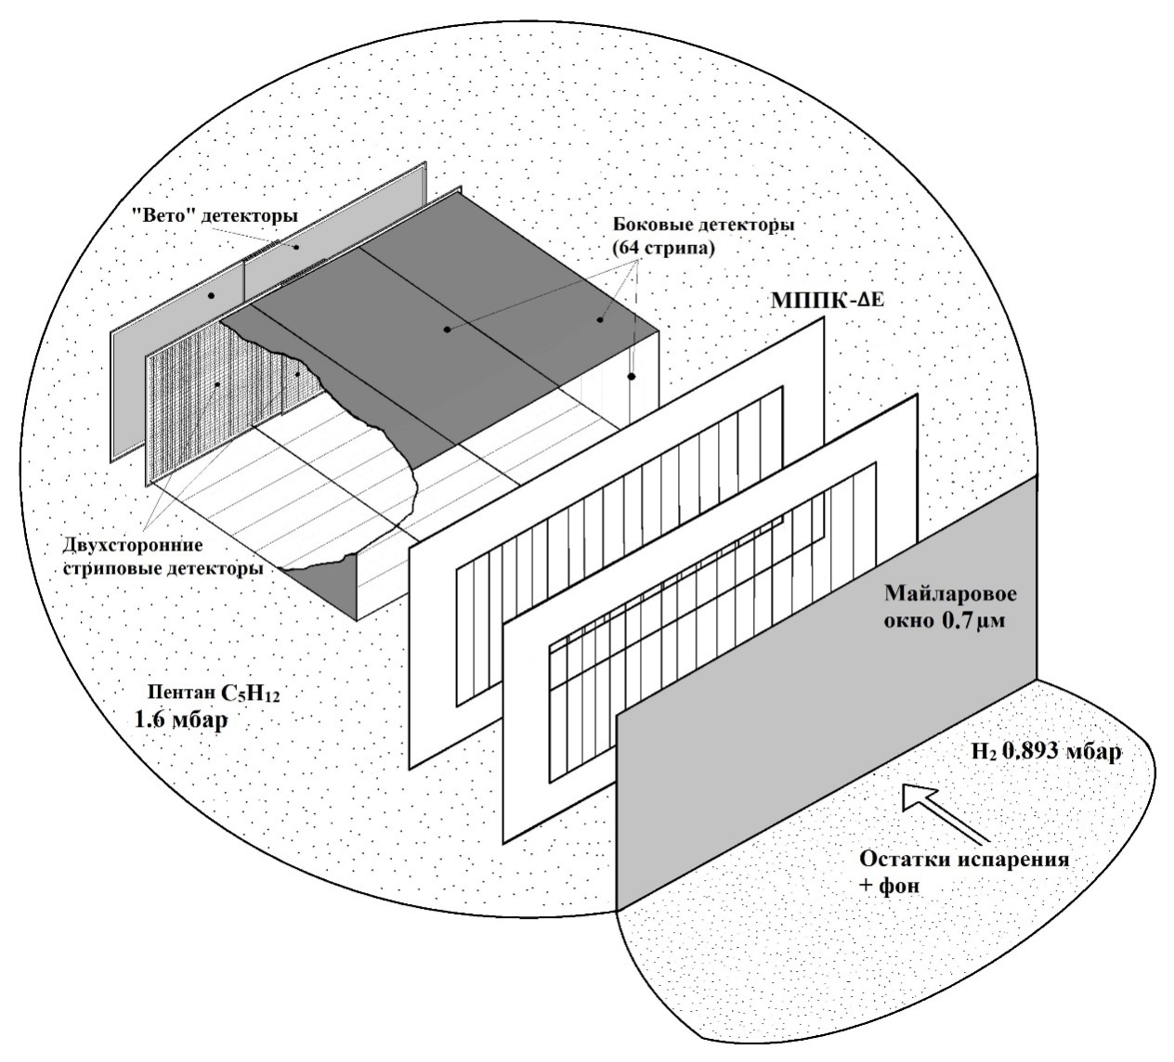

Рисунок 10 – Устройство детектирующей системы DGFRS-2

Примечание – Составлено по истьочнику [81, р. 05010]

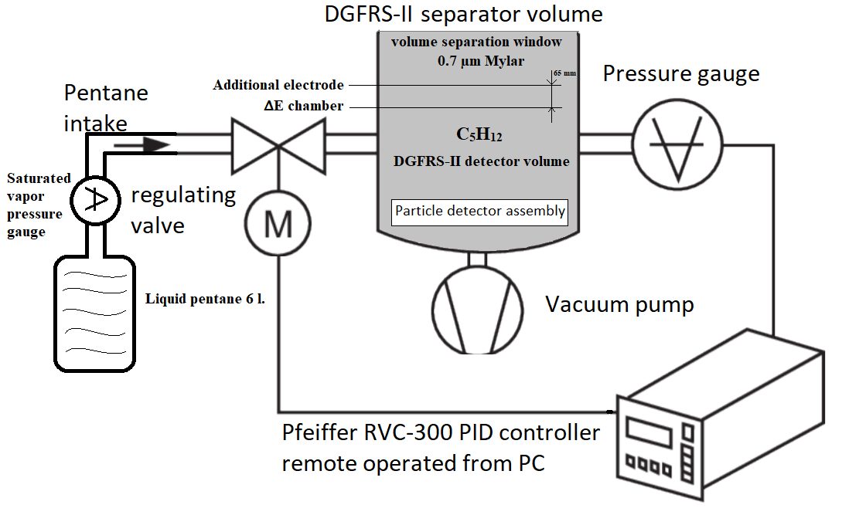

Рисунок 11 – Подсистема потока газа пропорциональной камеры ΔE

Примечание – Составлено по источнику [81, р. 05010]

Заметно большая дисперсия импульса DGFRS-2 по сравнению с DGFRS-1 потребовала увеличения горизонтального размера детектирующей системы. В данных экспериментах в качестве стоп-детекторов в фокальной плоскости использовались два двухсторонних кремниевых стриповых детектора BB-17 (DSSD, Micron Semiconductor, Ltd.) толщиной 300 мкм. Каждый DSSD имеет стрипы шириной 1 мм, 48 горизонтальных на лицевой стороне и 128 вертикальных на тыльной стороне. Детекторы установлены друг за другом таким образом, что передний детектор закрывает часть заднего. Так было сделано, чтобы обеспечить максимальный горизонтальный размер детектора 220 см, что определяется размером камеры последнего диполя. Из-за перекрытия стоп-детекторов второй детектор имеет только 84 стрипа, открытых для ядер отдачи, таким образом, оба детектора покрывают площадь 220 × 48 мм2. Детекторы того же типа, расположенные за стоп-детекторами, использовались для генерации вето-сигнала, который может возникать от легких заряженных частиц с пробегом более 0.3 мм.

Стоп-детекторы окружены восемью кремниевыми детекторами толщиной 500 мкм (см. рисунок 10) с активной площадью 60 × 120 мм2. Они образуют стенки детекторной коробки, служащие для регистрации -частиц или осколков деления, вылетающих из стоп-детекторов в обратную сторону (в направлении сепаратора). Так может происходить, поскольку глубина имплантации ОИ в детектор значительно меньше пробега -частиц. Каждый боковой детектор имеет восемь 15-мм стрипов, параллельных поверхности DSSD.

Новые детекторы 240×60 мм2, дополнительные электронные модули и новая камера детектора находятся в стадии подготовки.

Усредненная по положению эффективность регистрации -частицполной энергии составляет около 80%. Некоторые -частицы могут вылететь из фокального детектора в заднюю полусферу с выделенной энергией (E𝑓𝑑), превышающей порог регистрации (E𝑡ℎ), и вылететь из детекторной коробки, или, наоборот, остановятся в боковом детекторе, но с E𝑓𝑑 < E𝑡ℎ (нет сигнала в фокальном детекторе). В таких случаях вероятность включения событий в цепочку последовательных -распадов зависит от геометрии детектора, порога регистрации, времени распада и фоновых условий при наблюдении цепочки.

Энергетическая калибровка детекторов проводилась с помощью -частиц, испускаемых имплантированными в стоп-детектор известными изотопами, образующимися в реакциях 170Er(48Ca, 3-4n)214,215Ra, 𝑛𝑎𝑡Yb(48Ca, xn)215-217Th, а также продуктами их -распадов. Энергии осколков деления определяются теми же калибровочными коэффициентами. Суммарная потеря энергии осколков деления (дефект амплитуды) составляла ~20 МэВ. Она была оценена из сравнения измеренной средней энергии осколков деления 252No, образующихся в реакции 206Pb(48Ca, 2n) и зарегистрированных одновременно фокальным и боковым детекторами, с его известной полной кинетической энергией, см., например, [17, р. 024612; 54, р. R187].

2.2.5 Система набора данных

На новом сепараторе используется система сбора данных, аналогичная используемой на DGFRS-1 [17, р. 024612; 82]. Выходные сигналы предусилителей, чувствительных к заряду (MESYTEC GmbH & Co), разделяются на аналоговую и цифровую ветви.

На рисунке 12 показана блок-схема одного канала аналоговой электроники с использованием CAMAC-крейта с модулями ADP-16 [83, 84]. Процесс набора данных инициируется ненулевым битом в регистре состояния блока 1M, который соответствует любому TTL-сигналу ADP-16 "L" для семи модулей, три из которых соответствуют 48 стрипам детектора DSSD, а остальные четыре ‒ 64 боковым детекторам. Включение блока Pa3n для считывания сигналов ΔE осуществляется только при наличии быстрого сигнала от любого ADP для детектора DSSD. Длительность сигнала "GATE" составляет 6 мкс. Система обнаружения имеет мертвое время 4 мкс из-за FIFO с 8 ячейками у ADP (12 ячеек для GNS-M01), в то время как обычное мертвое время составляет около 30 мкс. Типичное разрешение вертикальных стрипов для сигналов α-частиц составляет около 35–40 кэВ (полная ширина на половине высоты, ПШПВ). Начальные пороговые значения (в каналах) записываются из предварительно настроенного текстового файла. Процедура настройки выполняется с использованием функции CAMAC N*A(3)F(16) для горизонтальных стрипов ADP детектора DSSD, в то время как для вертикальных стрипов ADP эти значения примерно на 10% больше, чем те, что записаны в файл по умолчанию. Отдельные модули времени не используются, и все времена с точностью до секунд и микросекунд получены из системы Windows.

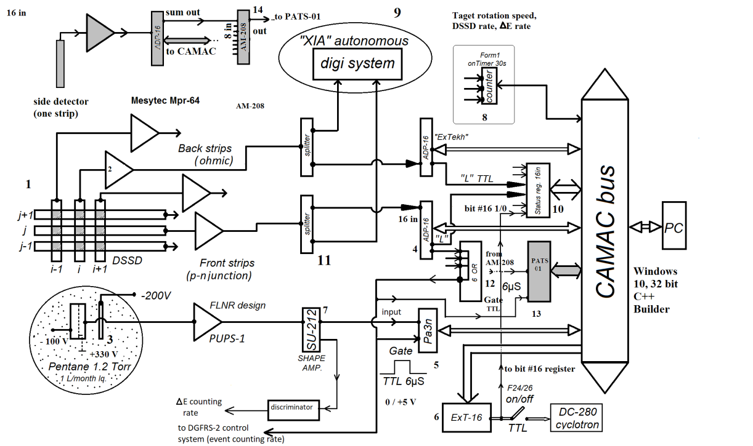

Рисунок 12 – Блок-диаграмма детектирующей системы (один электрический канал)

Примечание – Составлено по источнику [81, р. 05010]

Функции блоков спектрометра перечислены в таблице 2.

Таблица 2 –Основные электронные блоки аналогового спектрометра (один крейт)

|  |  |  |
| --- | --- | --- |
| Номер на рисунке 12 | Название блока | Функция (вкратце) |
| 1 | Двухсторонний кремниевый стриповый детектор | Измерение ОИ, α, СД и других сигналов |
| 2 | Mesytec Mpr-64 | Зарядочуствительный предусилитель |
| 3 | ∆E пропорциональная камера низкого давле ния, заполненная пентаном | Измерение сигнала от заряженных частиц, прилетающих с циклотрона ДЦ-280. |
| 4 | Аналого-Цифровой процессор ADP-16 1M | 16-канальный усилитель формирования с двумя шкалами, аналоговый мультиплексор-аналогово-цифровой преобразователь: 13-битная первая шкала (<27 МэВ), 12-битная вторая шкала (<270 МэВ). Основной компонент – CPLD "ALTERA" (INTEL). Базовый блок системы детектирования (всего в крейте размещены 16 модулей). Особенность: обеспечивает микросекундную синхронизацию между разными модулями с использованием функции  N*A(3)*F(0)*  Совпадения "Передний-задний стрипы" генерируются в реальном времени с временным интервалом примерно 2.5 мкс.  Стандартные функции ADP-16:  N*A(0)*F(2) – считывание шкалы "α" (до ~25 МэВ) и сброс модуля;  N*A(1)*F(2) – считывание шкалы "деление" (до 250 МэВ);  N*A(3)*F(16) – запись порогового значения канала;  N(23)*A(3)*F(10) – циклический сброс всех модулей ADP-16 в крейте;  N*A(0)*F(8) – тест LAM |
| 5 | Pa3n | 3-канальный блок 1M для измерения сигналов ΔE. 12 бит/канал. |
| 6 | Ext-16 | Блок 2M для создания TTL-сигнала "STOP" для остановки процесса облучения. |
| 7 | SU-212 2M | Усилитель формирования (разработка ЛЯР ОИЯИ) для измерения сигналов ΔE. |
| 8 | 16 bit counter | Блок 1M для измерения скорости вращения мишени, скорости событий DSSD. |
| 9 | XIA digital system | Цифровой спектрометр XIA Corporation (автономный) (вне рамок данной статьи). |
| 10 | Status 16 bit register | Начать процесс считывания, если есть любые ненулевые сигналы "L" любого ADP передних стрипов (48 стрипов). |
| Продолжение таблицы 2 | | |
| 1 | 2 | 3 |
| 11 | Splitter unit 3M | 32-канальный блок для разделения сигналов от предусилителей на цифровую и аналоговую систему (разработка ЛЯР ОИЯИ). |
| 12 | 1M unit 6OR | 6-канальный логический TTL входной сигнал для обеспечения триггерного TTL сигнала для включения блока Pa3n. |
| 13 | 1M unit PATS01 | 12-битный АЦП для измерения суммарного сигнала от всех боковых детекторов (разработка ЛЯР ОИЯИ). |
| 14 | 1M unit AM-208 | 8-канальный аналоговый мультиплексор (разработка ЛЯР ОИЯИ). |
| 15 | GNS-M-01 | Такой же, как ADP-16, но с 12 FIFO ячейками вместо 8 |
| * ‒ Составлено по источнику [85] | | |

Энергия частиц (ОИ, -частицы, осколки СД) во всех стрипах измерялась в одном диапазоне от 0.5 до 350 МэВ. Чтобы обеспечить регистрацию частиц имеющимся количеством электронных модулей, мы уменьшили количество вертикальных каналов DSSD, объединив два соседних стрипа в один канал. Наряду с обычной обработкой сигналов, возникающих от частиц, аналоговая система автоматически генерирует при определенных условиях команду, по которой прерывается пучок из ускорителя, который является основным источников фоновых событий. Такой перерыв очень важен, так как циклотроны У400 и ДЦ280 работают в непрерывном режиме, и в этом случае по внешней команде должен быть организован низкофоновый режим измерений ‒ «выключение пучка».

Аналоговая система ищет коррелирующие по положению (1 пиксель DSSD 1 × 2 мм2) и времени последовательности событий «имплантация ОИ ‒ -распад» с заданными параметрами [84, с. 22-23; 85, с. 1-20; 86-88]. Энергетические интервалы для имплантированного ОИ, последующих 𝛼- частиц и временные интервалы в последовательности ОИ устанавливаются в соответствии с кинематикой реакции и известными или ожидаемыми свойствами распада материнского ядра и продуктов его распадов.

Программа сбора написана на языке C++ Builder [87, р. 875-877; 89]. Формат события определяется четырнадцатью 16-битными словами, представленными в таблице 3.

Таблица 3 – Содержание зарегистрированного события

|  |  |  |  |  |  |  |  |  |  |  |  |  |  |
| --- | --- | --- | --- | --- | --- | --- | --- | --- | --- | --- | --- | --- | --- |
| W1 | W2 | W3 | W4 | W5 | W6 | W7 | W8 | W9 | W10 | W11 | W12 | W13 | W14 |
| ID | alp | fis | tsinc | sreg | alp2 | dE | fisb1 | fisb2 | cod1 | cod2 | sec | mcs | Codf |
| Примечания:  1. W1-14 – нумерация слова записанного в файл.  2. ID – тип события. 1, 2, 3 - передние фокальные стрипы, 4, 5, 6, 7 – боковые детекторы.  3. alp – амплитуда в α-шкале, 13 бит.  4. fis – 16 бит, содержащие как коды амплитуды, так и номер стрипа (амплитуда 12 бит).  5. tsinc – время в микросекундах, синхронизированное парой фотодиод/светодиод с вращающимся колесом мишени, 16 бит (обычно полный цикл около 60 мс).  6. sreg – 16-битный регистр состояния для однобитовой информации. Например, бит #1 = 1 означает ID=1 (работает первый ADP-16).  7. alp2 – дополнительный 12-битный код сигнала α-частицы в случае составного события, то есть, обнаружены две компоненты. Одна компонента обнаружена детектором фокальной плоскости, другая – боковым детектором.  8. dE – сигнал ΔE, 8 бит.  9. fisb1 – 16-битная шкала деления для задних стрипов (8 ADP-16).  10. fisb2 – 16-битная шкала деления для задних стрипов в случае разделения сигнала между двумя соседними стрипами.  11. cod1 – 13-битный код амплитуды сигнала α-частицы для заднего стрипа.  12. cod2 – тот же, если амплитуда сигнала соседнего стрипа ненулевая;  13. sec – время Windows в секундах, начиная с 00:00:00.  14. mcs – прошедшее время Windows в микросекундах, начиная с открытия файла.  15. codf – код шкалы деления для задних стрипов | | | | | | | | | | | | | |

Цифровая обработка импульсов позволяет извлекать дополнительную информацию из анализа формы сигнала [90]. Цифровой анализ использовался в DGFRS-1 для изучения распада сверхтяжелых ядер [17, р. 024612; 67, с. 311-313]. Цифровая часть сбора данных для DGFRS-2 была разработана на основе системы, разработанной в Окриджской национальной лаборатории (ORNL) и Университете Теннесси в Ноксвилле (UTK). Эта система основана на 16-канальных модулях PXI Digital Pulse Processor XIA Pixie-16 (100 МГц, частота дискретизации 14 бит). Семнадцать модулей были собраны в двух PXI крейтах для обработки сигналов от кремниевой матрицы, МППК, систем мониторинга мишени и пучка. Параметры сигналов с цифровой электроники настраивались индивидуально для каждого канала.

**3 Экспериментальные результаты**

**3.1 Параметры мишеней и пучка ионов 48Ca**

Некоторые параметры экспериментов, а также количество наблюдаемых ядер 286Fl, 287Fl и 283Cn и сечения их образования в реакциях 242Pu+48Ca и 238U+48Ca приведены в таблице 4 [17, р. 024612; 74, р. 1119; 91].

Мишени состояли из обогащенных изотопов 242Pu (95.5%) и 238U (99.3%), изготавливалась электроосаждением с последующим прокаливанием на воздухе до образования окисей PuO2 и U2O3 на подложке из Ti толщиной 0.62 мг/см2. Как показано на рисунке 9 мишени представляли собой колесо радиусом 12 см и состояли из 12 секторов, которые устанавливались по периметру диска, и вращались со скоростью 980 оборотов в минуту. Поверхность мишени диаметром 10 мм была открыта для прохождения пучка ионов. Полная активная поверхность мишени составляла 69 см2. Средняя толщина мишени из 238U составила 0.67 мг/см2. 10 секторов мишени из 242Pu имели толщину мишенного слоя 0.76 мг/см2, остальные два сектора – 0.56 и 0.35 мг/см2 соответственно. Два сектора мишени с меньшей толщиной были изготовлены для проверки зависимости устойчивости мишени от её толщины при облучении высокоинтенсивным пучком ионов 48Ca. Регулярно проводился мониторинг целостности мишени в каждом секторе путем регистрации -частиц 242Pu, которые проходили от вращающейся мишени через сепаратор при низких магнитных полях диполей и затем попадали в детекторную камеру. На протяжении всего эксперимента интенсивность пучка постепенно увеличивалась. Около недели на мишени из 242Pu поддерживалась максимальная интенсивность пучка 3 pµA. Результаты измерений показали, что устойчивость мишеней не зависит от толщины. При дозах, указанных в таблице 4, не было обнаружено потери вещества (см. далее).

Таблица 4 –Параметры экспериментов 242Pu + 48Са и 238U + 48Ca

|  |  |  |  |  |  |  |
| --- | --- | --- | --- | --- | --- | --- |
| Толщина мишени (мг/см2) | Elab  (MэВ) | E*  (МэВ) | Доза пучка (×1018) | Кол-во цепочек  3n/4n | σ3*n*  (пб) | σ 4*n*  (пб) |
| 242Pu  10×0.76, 0.56, 0.35 | 242.5 | 37.1-40.7 | 11.2 | 65/11 | $${10.4}_{-2.1}^{+3.5}$$ | $${1.8}_{-0.6}^{+1.0}$$ |
| 247.5 | 41.3-44.8 | 5.0 | 4/14 |  |  |
| 238U  0.67 | 234.4 | 33.6-37.1 | 12.1 | 4 / 0 | 0.5 $\begin{matrix}+0.5 \\ -0.3\end{matrix}$ | − |
| 231.1 | 30.7-34.4 | 13.5 | 12 / 0 | 1.5 $\begin{matrix}+0.7 \\ -0.5\end{matrix}$ | − |
| Примечание – Приведены толщины мишеней, лабораторные энергии 48Са в центре мишени Elab, соответствующие энергии возбуждения составных ядер E*, дозы пучка, количество зарегистрированных цепочек распада и сечения их образования | | | | | | |

Эксперименты с 242Pu были проведены при двух энергиях пучка ионов 48Ca Elab = 242.5 МэВ и Elab = 247.5 МэВ в середине мишени. При энергии 242.5 МэВ энергия возбуждения составного ядра 290Fl находится в пределах 37.1-40.7 МэВ, что соответствует максимуму функции возбуждения 3n канала реакции полного слияния. При данной энергии возбуждения с большей вероятностью происходит испарение трех нейтронов, что приводит к ядру 287Fl. При энергии 247.5 МэВ энергия возбуждения находится в промежутке 41.3-44.8 МэВ, что соответствует максимуму функции возбуждения 4n канал и в большинстве случаев приводит к испарению четырех нейтронов и образованию четно-четного ядра 286Fl.

Следует отметить, что энергии возбуждения составного ядра *E*\* зависят от масс взаимодействующих ядер (*M*t и *M*p – массы мишени и иона соответственно), массы составного ядра *M*CN и энергии ядер в системе центра масс *E*cm:

*E*\* = *M*t + *M*p – *M*CN + *E*cm. (6)

Энергия *E*cm вычисляется из энергии иона в лабораторной системе:

*E*cm = *E*lab × *M*t / *M*CN. (7)

Массы взаимодействующих ядер известны с хорошей точностью [91, р. 020004].

Массы составного ядра предсказываются в рамках различных моделей и могут отличаться друг от друга на 2 МэВ, см., например [92-96].

Эксперименты по синтезу сверхтяжелых ядер на сепараторе DGFRS-1 были начаты в 1998 году, когда самыми точными считались массы Майерса и Святецкого. Были измерены функции возбуждения многих реакций, которые публиковались в зависимости от энергии возбуждения составного ядра. Использование новых масс, даже если они более точные, могло внести путаницу в представлении данных. Чтобы сохранить соответствие между прежними и новыми результатами, в данной работе также использованы результаты работы [93, р. 151-152]. В таблице 4 приведены энергии ионов 48Ca и интервалы энергий возбуждения составного ядра. Эта информация дает возможность пересчитать энергии возбуждения, используя любые другие массы.

В эксперименте с 242Pu Интенсивность пучка ионов 48Ca постепенно повышалась во время эксперимента, максимальная интенсивность составила 3 pµA, что равняется 1.9·1013 частиц в секунду. Эксперимент по облучению 242Pu проводился в течение 40 дней. В течение облучения полная доза ионов составила 16.2·1018.

Эксперименты с 238U были проведены при двух энергиях пучка ионов 48Ca Elab = 234.4 МэВ и Elab = 231.1 МэВ в середине мишени. Энергии возбуждения составного ядра 286Cn находится в пределах 33.6-37.1 МэВ, и 41.3-44.8 МэВ соответственно.

В эксперименте с мишенью 238U максимальная интенсивность пучка ионов 48Ca составила 6.5 pµА. В результате двух экспериментов суммарная доза пучка достигла около 2.6·1019.

**3.2 Результаты экспериментов с 242Pu и 238U**

В данных экспериментах по изучению реакции 242Pu + 48Ca было зарегистрировано 69 цепочек распада четно-нечетного 287Fl и 25 цепочек распада четно-четного 286Fl. Наблюдавшиеся цепочки сверхтяжёлых изотопов, их энергии α-частиц и спонтанного деления, а также их времена распада представлены в (Приложениях А, Б). Свойства распада изотопов 286Fl, 287Fl и их дочерних ядер были измерены в предыдущих экспериментах. Поэтому цепочки распада изотопов Fl идентифицировались путем регистрации коррелированных распадов этих ядер с последующими распадами дочерних изотопов.

Данные, измеренные в цепочках распада 283Cn, наблюдаемых в реакции 238U(48Ca, 3n), приведены в (Приложении В). В данном эксперименте было зарегистрировано 16 цепочек распада четно-нечетного 283Cn. Две из 16 цепочек были зарегистрированы как последовательности ОИ-СД (Приложение В). В 16 -распадах была зарегистрирована их полная энергия. В одном случае (№ 7) -частица вылетела из фокального детектора, оставив в нем энергию 1.75 МэВ, и не попала в боковой детектор. Если предположить, что в цепочках 13 и 15 -распад все же произошел, но частицы не были зарегистрированы, то эффективность их регистрации с полной энергией составит 84% (16/19), полная эффективность регистрации – около 90% (17/19). Обе величины хорошо согласуются с эффективностями регистрации частиц, измеренными при большой статистике. Поэтому предположение является оправданным.

3.2.1. Вероятность регистрации случайных событий

Цепочки распада 287Fl, оборвавшиеся спонтанным делением (СД) 279Ds, в которых две α-частицы (или одна в случае СД 283Cn) возникли, но были потеряны из-за неполной эффективности регистрации детектором, должны наблюдаться как последовательности ОИ-СД. Однако в этом случае значительно возрастает вероятность наблюдения корреляций случайных частиц, происходящих не от 287Fl. Суммарное ожидаемое количество случайных цепочек ОИ-СД оценивалось по экспериментальным данным, исходя из количества α-подобных событий, количества их случайных корреляций с остатками испарения (энергии отдачи ОИ > 7 МэВ, временные интервалы tR−α < 10 с) и число наблюдаемых событий СД. За весь эксперимент можно было ожидать примерно одну такую корреляцию. В эксперименте при энергии 242.5 МэВ мы зарегистрировали три такие цепочки, которые мы не приводим в (Приложение А) и далее не обсуждаем. Очевидно, что количество случайных корреляций, подобных показанным в (Приложении А), должно быть на несколько порядков меньше за счет регистрации в цепочках одной или нескольких дополнительных α-частиц.

Распады 286Fl, напротив, могут наблюдаться в виде цепочек ОИ-СД, так как этот изотоп претерпевает СД с вероятностью около 40%, как это было установлено в предыдущих экспериментах [7, р. 74]. Ожидается, что число случайных корреляций будет меньше 0.1, поэтому мы относим все цепочки, показанные в (Приложении Б), к 286F1.

В эксперименте с 238U число случайных последовательностей ОИ-СД с Erecoil > 10 МэВ и tОИ-СД < 2 с составляет менее 0.006. Мы включили эти события ОИ-СД в (Приложение В) с цепочками 283Cn, но их характеристики использовались только при расчете сечения реакции.

**3.3 Измерение стабильности мишеней**

Активность α-частиц 242Pu (*Т*1/2 = 3.75×105 лет) достаточно высока, чтобы регистрировать частицы в течение получаса. Но период полураспада 238U на четыре порядка выше (*Т*1/2 = 4.46×109 лет). Поэтому для контроля состояния этой мишени за короткое время в нее добавили немного 243Am (*Т*1/2 = 7.35×103 лет, ~ 2 мкг), что позволяло набирать достаточную статистику.

В эксперименте с мишенью из 238U максимальная интенсивность пучка 48Ca составила 6.5 pµA. График повышения интенсивности показан на рисунке 13. При исследовании мишени после двух экспериментов (суммарная доза пучка около 2.6×1019) в ней было обнаружено множество мелких отверстий (рисунок 14). На рисунках 15 и 16 показано, как влияют дозы, набранные в двух экспериментах на выход α-частиц. В эксперименте с 242Pu максимальная интенсивность была 3 pµA, набранная доза составила 1.6×1019 частиц. Видно, что на выход α-частиц данная доза не повлияла. В эксперименте с 238U интенсивность поднимали до 6.5 pµA. При дозе 2.6×1019 выход α-частиц уменьшился примерно на 3% с точностью ±1%.

После окончания опыта мишень из 238U была разобрана. Активность каждого из секторов была измерена с помощью полупроводникового детектора. Эти измерения показали, что на титановой подложке сохранилось около 97% вещества (рисунок 16), что совпало с измерениями, выполненными на сепараторе.

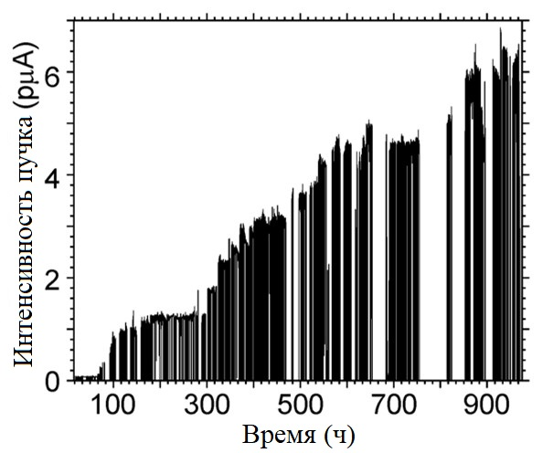

Рисунок 13 – График повышения интенсивности ионов 48Ca во время эксперимента

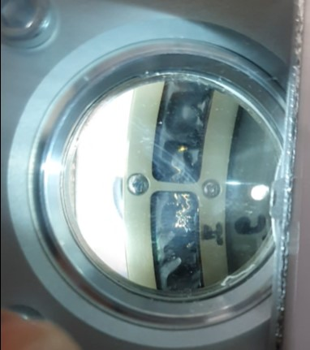

Рисунок 14 – Фотография сегментов мишени из 238U с наибольшим количеством дырок, обнаруженных после эксперимента

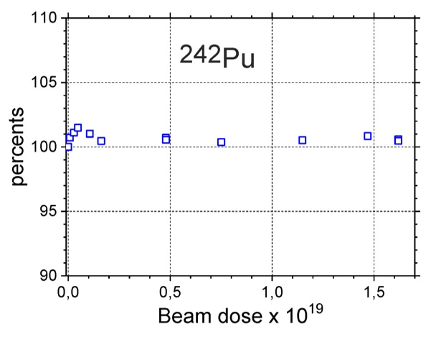

Рисунок 15 – Зависимость выхода α-частиц от дозы пучка в эксперименте с 242Pu

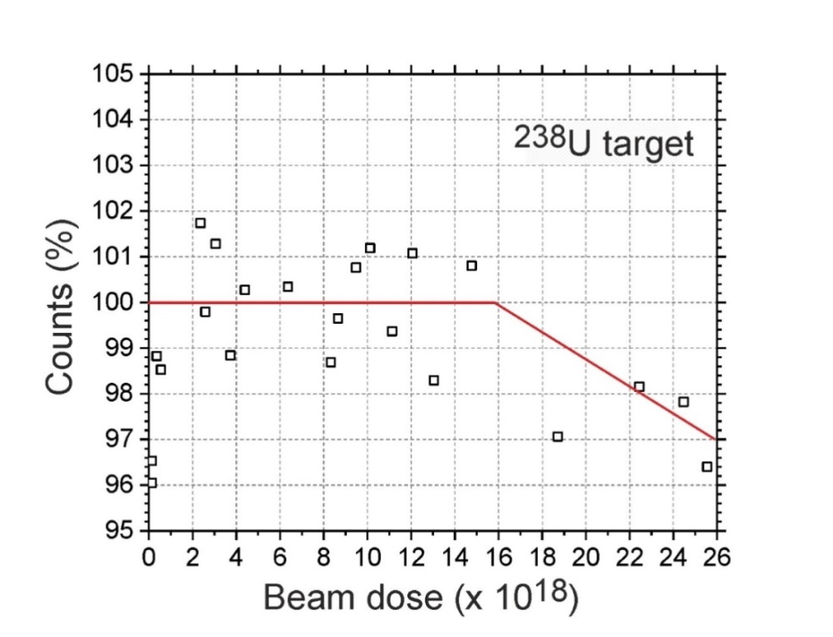

Рисунок 16 – Зависимость выхода α-частиц от дозы пучка в эксперименте с 238U

Примечание – Линия нарисована для наглядности

Как показано в таблице 5 мишень из 238U измеряли до облучения путём взвешивания, с помощью рентгенофлуоресцентного анализа (РФА) и по α-распаду. Затем мишень измеряли после облучения с помощью РФА и по α-распаду. Как сказано выше, поскольку α-активность 238U достаточно низкая, для контроля устойчивости мишени в ходе эксперимента в один из 12 секторов добавили небольшое количество 243Am. Из измерений толщины следует, что толщина мишени не изменилась и осталась равной ≈0.67 мг/см2.

Таблица 5 –Измерения толщины сегментов мишени из 238U различными методами

|  |  |  |  |  |  |  |
| --- | --- | --- | --- | --- | --- | --- |
| Cег мент мише ни | Толщина мишени  до облучения  (мкг/см2)  (взвешивание) | Толщина мишени  до облучения  (мкг/см2)  (РФА) | Толщина мишени  до облучения  (мкг/см2)  (альфа) | Толщина  мишени  после облучения  (мкг/см2)  (РФА) | Толщина мишени  после облучения  (мкг/см2)  (альфа) | Эффективная толщина Ti (мкг/см2)/  Падение энергии 48Са (МэВ) |
| 1 | 730 | 564 ± 5 | - | 600 ± 40 | - | - |
| 2 | 740 | 590 ± 40 | - | 645 ± 40 | 680±30/ 627 | 700 / 1.04 |
| 3 | 730 | 611 ± 3 | - | 640 ± 40 | - | - |
| 4 | 740 | 620 ± 10 | - | - | 660 ± 30 | - |
| 5 | 740 | 580 ± 70 | - | 660 ± 40 | 700 ± 30 | - |
| 6 | 750 | 630 ± 30 | - | 640 ± 40 | 680 ± 30 | - |
| 7 | 750 | 643 ± 6 | - | - | 685 ± 30 | - |
| 8 | 740 | 620 ± 55 | - | 660 ± 60 | - | - |
| 9 | 750 | 630 ± 70 | - | 630 ± 40 | 715 ± 30 | - |
| 10 | 760 | 648 ± 3 | - | 650 ± 40 | 710±30/657 | 722 / 1.34 |
| 11 | 740 | 675 ± 9 | - | - | 690 ± 30 | - |
| 12 | - | - | 660 ± 13 | - | 640 ± 13 | 772 / 2.02 |

Кроме определения количества 238U на мишени после проведенного облучения были также проведены измерения для контроля состояния подложки из титана, на которой был нанесен слой мишенного вещества.

В первых измерениях слой мишени был обращен к поверхности детектора. На рисунке 17а показан энергетический спектр α-частиц, прилетающих из мишени. Форма энергетического спектра соответствовала той, которая должна быть в случае однородной толщины слоя, без неравномерного утолщения вещества или проникновения 238U в Ti-подложку.

Во вторых измерениях титановая подложка была обращена к детектору (рисунок 17b). Альфа-частицы из слоя мишени проходили через подложку к детекторам и при этом теряли энергию в титане. По смещению максимума энергетического спектра α-частиц, прошедших через подложку (см. также таблицу 5), можно было оценить толщину подложки. Результаты измерений показали, что подложка также не была повреждена. Даже обнаружилось незначительное увеличении ее толщины (например, за счет накопления H2 в Ti, масляные отложения от вакуумных насосов на поверхности Ti-подложки и др., см. также [97]). Однако соответствующие потери энергии 48Ca не должны превышать 1-2 МэВ (последняя колонка в таблице 5). Если учесть, что энергетические потери ионов 48Ca в слое мишени составляют почти 6 МэВ, можно считать, что такие потери не могут сказаться на результатах измерения сечения реакции.

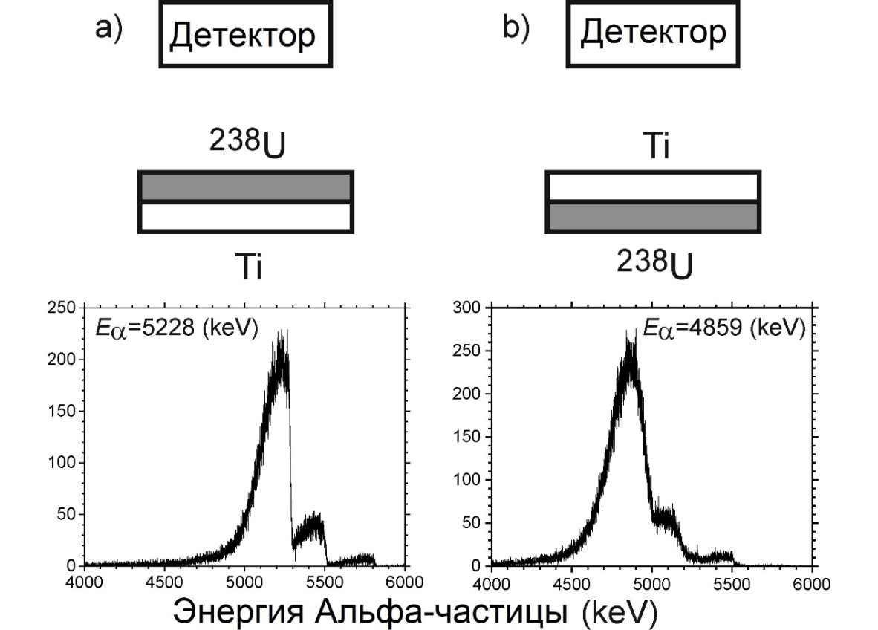

а - мишень из 238U обращена к детектору; b - титановая подложка обращена к детектору

Рисунок 17 – Энергетические спектры α-частиц

**Выводы к данному разделу**

1. Устойчивость мишеней при высоких интенсивностях пучка ионов и дозах облучения: В результате проведенных экспериментов установлено, что мишени, изготовленные из изотопов 242Pu и 238U, имеют высокую устойчивость при облучении ионами 48Ca с максимальной интенсивностью до 6.5 pµА. Потерь вещества с мишени из 242Pu не наблюдалось, что подтверждается стабильностью выходов α-частиц. Из результатов рентгенофлуоресцентного анализа до и после эксперимента следует, что для мишеней из 238U сохранилось около 97% вещества, что свидетельствует о высокой устойчивости мишени в ходе длительных экспериментов.

2. Влияние толщины мишени на ее устойчивость:Результаты экспериментов показывают, что устойчивость мишеней не зависит от их толщины при максимальной интенсивности пучка ионов 48Ca. Существенное различие в толщине секторов мишеней из 242Pu не повлияло на их стабильность при облучении, что подтверждается отсутствием заметных изменений в α-активности мишени.

3. Диффузия атомов мишени в подложку.Измерения энергетических спектров α-частиц и анализ смещений их максимумов указывают на отсутствие значительных изменений в проницаемости мишеней для α-частиц и проникновения атомов 238U в титановую подложку. Незначительное увеличение толщины подложки связано, вероятно, с накоплением водорода или масляными отложениями, что не оказывает значительного влияния на потери энергии ионов 48Ca.

4. Количество зарегистрированных цепочек распада:В ходе экспериментов было зарегистрировано значительное количество цепочек распада изотопов 286Fl, 287Fl и 283Cn, что позволило получить новые данные о свойствах их распада и сечениях испарительных каналов реакций. Зарегистрированные в реакции с 242Pu 69 цепочек распада 287Fl, 25 цепочек распада 286Fl и 16 цепочек 283Cn в реакции с 238U подтверждают успешность проведенных экспериментов и высокую эффективность методики.

5. Регистрация случайных сигналов: Вероятности появления случайных событий во время регистрации цепочек распада изотопов 286Fl, 287Fl и 283Cn достаточно малы, что позволяет надежно регистрировать всю последовательность распадов, начиная с материнских ядер и заканчивая изотопами легких элементов вплоть до 267Rf.

6. Подтверждение высоких характеристик оборудования:Полученные результаты подтверждают высокую эффективность работы сепаратора DGFRS-2 и нового оборудования Фабрики Сверхтяжёлых элементов, а также соответствие результатов экспериментов ранее опубликованным данным.

**4 АНАЛИЗ ЦЕПОЧЕК РАСПАДА ЧЕТНО-НЕЧЕТНЫХ ИЗОТОПОВ 287FL И 283CN**

**4.1 Анализ энергетических спектров и временных распределений цепочек распада 287Fl и 283Cn**

Энергетические спектры и распределения по времени распада 287Fl, 283Cn, 279Ds, 275Hs, 271Sg и 267Rf (только распределение по времени распада), наблюдаемые в [6, с. 036301-17; 7, с. 84; 8, с. 12; 18, р. 135; 22, р. 054607-3; 29, р. 064609-4-064609-6; 30, р. 044602-4; 32, р. 132502-3; 35, р. 256; 36, р. 085001; 43, р. 3263; 98] и этой работе, показаны на рисунке 18. Для α-частиц в спектрах выбирались события с энергетическим разрешением лучше 40 кэВ (полная ширина на полувысоте (ПШПВ)<95 кэВ). Для временных распределений были выбраны только распады после зарегистрированного ближайшего предшественника.

Количество новых зарегистрированных распадов 287Fl в три раза превышает количество ядер, синтезированных во всех предыдущих экспериментах, что позволяет лучше определить радиоактивные свойства всех ядер в цепочке 287Fl. Для идентификации ядер в случаях, когда промежуточные звенья в цепочках α-распада были потеряны или СД не относилось к конечному ядру 267Rf, использовалась разница в энергиях α-распада и периодах полураспада ядер, которые были установлены в предыдущих экспериментах [6, р. 036301-17; 7, р. 83-84; 8, р. 14; 18, р. 135; 22, р. 054607-6-054607-8; 29, р. 064609-4; 30, р. 044602-4; 32, р. 132502-1-132502-4; 35, р. 258; 36, р. 085001; 43, с. 3262-3265; 98, р. 18] и в этой работе. Справедливость этого отнесения подтверждается тем, что распределения времен распада для большинства наблюдаемых изотопов от 286, 287Fl до 267Rf удовлетворяют критерию для единичного радиоактивного распада, предложенному в [99]. Только для 271Sg стандартное отклонение логарифма измеренных времен распада [σ (ln t)exp) = 1.78] превышает 95% доверительный интервал 0.72–1.77, предложенный в [99, р. 144] для 13 событий, происходящих из одного экспоненциального распределения. Однако в самой первой цепочке распадов 287Fl, в которой был зарегистрирован α-распад 279Ds [29, р. 064609-6], спонтанное деление с временем 381 с было приписано 271Sg. Это значение почти в четыре раза превышает самое большое время распада всех остальных 12 событий, зарегистрированных позже и отнесенных к 271Sg. Нельзя исключить, что деление в этой цепочке было вызвано 267Rf, а α-распад 271Sg не зарегистрирован. При этом для остальных 12 распадов значение σ(ln t)exp = 1.66 укладывается в интервал 0.70–1.79 [99, р. 144]. Это большое время 381 с не показано на рисунке 18 и не учитывалось при расчете периода полураспада 271Sg.

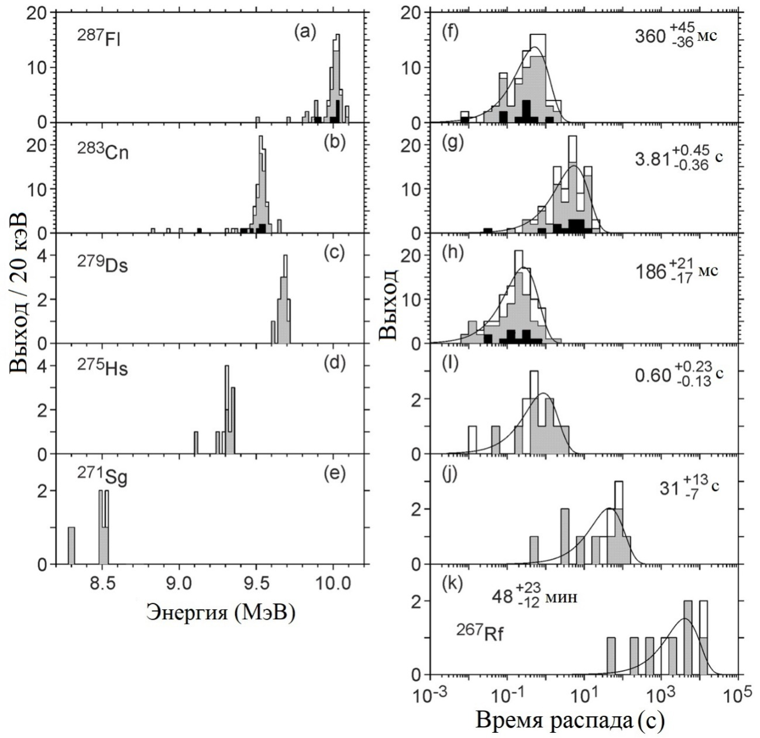

Рисунок 18 – Энергетические спектры α-частиц (слева) и распределения времен распада в логарифмическом масштабе (справа) для 287Fl (a, f), 283Cn (b, g) и дочерних ядер 279Ds (c, h), 275Hs (d, i), 271Sg (e, j) и 287Rf (k)

Примечания:

1. Данные, наблюдаемые в этой работе, и их совокупность с ранее известными результатами показаны серой и открытой гистограммами соответственно.

2. Энергии α-частиц и времена распада 287Fl и 283Cn, за которыми следовал α-распад 279Ds, а также времена α-распада 279Ds показаны черным цветом.

3. Плавными кривыми показаны временные распределения для экспоненциальных распадов, рассчитанные для периодов полураспада T1/2, показанных на рисунках, которые были извлечены из всех известных данных

Свойства ядер в цепочке распада 287Fl приведены в таблице 6. При оценке ветви распада были учтены все известные события. В тех случаях, когда эффективность регистрации α-частиц детекторами не была указана в публикациях, она оценивалась по числу пропущенных -частиц в соответствующих экспериментах и/или установках.

Таблица 6 – Свойства распада изотопов 287Fl, 283Cn, 279Ds, 275Hs, 271Sg и 267Rf, посчитанные из предыдущих и настоящих исследований

|  |  |  |  |  |  |  |
| --- | --- | --- | --- | --- | --- | --- |
| Ядро | Мода распада, ветвь (%) a,b | Период полураспадаb | *E*α (МэВ) c | *Q*α (МэВ) c | *T*α b | *T*СД b |
| 287Fl | α: >70 | 360 мс | 10.016(15) | 10.157(15) |  | >1 с |
| 283Cn | α: 96 d | 3.81 с | 9.531(15) | 9.667(15) | 4.0 с | с |
| 279Ds | SF: 87 $\begin{matrix}+2 \\ -5\end{matrix}$ | 186 мс | 9.686(15) | 9.827(15) | 1.4±0.4 с | 0.22 с |
| 275Hs | α: >89 | 0.60 с | 9.323(15) | 9.461(15) | <0.9 с | >4 с |
| 271Sg | α: 73 | с | 8.501(16) | 8.629(16) | с | 120 с |
| 267Rf | СД | мин |  |  |  |  |
| Примечания:  1. Первые три столбца показывают изотоп, тип распада и ветвь, а также период полураспада.  2. Следующие четыре столбца показывают энергию α-частицы Eα, энергию α-распада Qα и парциальные периоды полураспада относительно α-распада и СД  3. a Ветвь дана для наиболее вероятного типа распада (α или SF). Она не показана, если наблюдался только один тип распада.  4. b Значения ошибок соответствуют уровню достоверности 68%.  5. c Энергетические неопределенности, указанные в скобках, соответствуют данным с лучшим энергетическим разрешением.  6. d Ветвь определена по данным, где 283Cn наблюдался как дочернее ядро после α-распада 287Fl (см. текст) | | | | | | |

Благодаря значительно более высокой статистике зарегистрированных ядер, их свойства определены с большей точностью. Периоды полураспада были вычислены с помощью метода, предложенного в [100]. Верхний и нижний пределы при доверительном интервале 68 % вычисляются также по формулам из. Зарегистрированные времена распада всех перечисленных ядер подчиняются одному экспоненциальному распределению для каждого из них, что подтверждается критерием, предложенным в работе [99, р. 141-144]. Этот метод позволяет выявлять, например, наличие постоянного фона среди времен распада или их нефизическое (не экспоненциальное) происхождение. Периоды полураспада, измеренные в данной работе, составляют 0.33±0.04 с, 3.7 $\begin{matrix}+0.5 \\ -0.4\end{matrix}$ с, 0.18±0.02 с, 0.78 $\begin{matrix}+0.38 \\ -0.19\end{matrix}$ с, 28 $\begin{matrix}+14 \\ -7\end{matrix}$ с, and 40 $\begin{matrix}+23 \\ -11\end{matrix}$ мин для изотопов 287Fl, 283Cn, 279Ds, 275Hs, 271Sg и 267Rf соответственно. Некоторые отличия от ранее полученных данных [6, р. 036301-14-036301-15; 7, р. 72-74] наблюдаются для 275Hs, 271Sg и 267Rf. Отметим, что в предыдущих исследованиях наблюдались только четыре цепочки распадов, в которых 279Ds испытал α-распад. Энергетические спектры вновь измеренных α-частиц хорошо согласуются со спектрами, представленными в [6, р. 036301-17; 7, р. 84] для указанных изотопов. Однако следует отметить, что период полураспада 287Fl оказался несколько ниже ранее измеренного значения (0.36 ± 0.04 с вместо 0.48 $\begin{matrix}+0.14 \\ -0.09\end{matrix}$ с). Уменьшение периода полураспада снижает общую эффективность эксперимента по исследованию химических свойств Fl.

4.1.1 Зависимость свойств распада 287Fl, 283Cn, и 279Ds от схемы уровней

На рисунке 18 в спектрах α-частиц нечетных по N ядер четко видны менее интенсивные линии наряду с основными пиками. Только спектр α-частиц 279Ds выглядит как одна линия. Возможно, это эффект недостаточной статистики, вызванный большой ветвью СД для этого ядра. Тем не менее, в спектрах дочерних ядер 275Hs и 271Sg видны, по крайней мере, две линии, отличающиеся от основной приблизительно на 200 кэВ.

Отметим, что -распад 279Ds ранее был зарегистрирован на сепараторе DGFRS-1 только в трех цепочках, по одной в трех разных реакциях 245Cm(48Ca, 2n)291Lv → 287Fl → 283Cn → 279Ds [7, ср 76-77], 242Pu(48Ca, 3n)287Fl → 283Cn → 279Ds [7, с. 14] и 238U(48Ca, 3n)283Cn → 279Ds [29, с. 5-6], а также в одной цепочке 291Lv → 287Fl → 283Cn → 279Ds, наблюдавшейся на сепараторе SHIP [8, р. 14; 98, р. 19] в эксперименте, в котором мишень из 248Cm, но с примесями более легких изотопов Cm. В данной работе мы зарегистрировали 11 таких цепочек (Приложения А, В).

Если мы выберем среди α-частиц 287Fl и 283Cn только те, за которыми последовали α-распады 279Ds, можно заметить небольшое различие между их энергетическими спектрами и общими α-спектрами этих изотопов. Распределения энергий α-частиц и времен распада таких событий показаны черными гистограммами на рисунке 18. Похоже, что относительно большая часть энергий таких частиц попадает в низкую энергетическую область спектра. Например, из 66 событий (17%) общего спектра 287Fl было зарегистрировано 11 событий с Eα < 9.94 МэВ, но большая часть, 2 из 8 событий (25%), которые привели к α-распаду 279Ds, были замечены в этой области низких энергий. Для α-частиц 283Cn с Eα < 9.44 МэВ эти соотношения составляют 9/82 (11%) и 3/9 (33%) соответственно. Можно отметить, что энергия α-частицы 291Lv в цепочке, приводящей к α-распаду 279Ds в [8, р. 14; 98, р. 18-19], также оказалась на 0.24 МэВ ниже, чем зарегистрированные в цепочках, которые привели к делению 279Ds [6, p. 036301-14; 7, р. 72]. Кроме того, полупериоды таких распадов 287Fl и 283Cn немного ниже, чем определенные из суммы событий T1/2 = 0.21 $\begin{matrix}+0.10 \\ -0.05\end{matrix}$ с и 2.8 $\begin{matrix}+1.1 \\ -0.6\end{matrix}$ с соответственно (если сравнивать с данными на рисунке 18). Период полураспада 279Ds, определенный из его α-распада, составляет 0.16 $\begin{matrix}+0.06 \\ -0.04\end{matrix}$ с, аналогично значению, рассчитанному из всех событий. Очевидно, что эти наблюдения основаны на небольшом количестве событий, и для подтверждения или опровержения требуется дальнейшее исследование. Если это действительно так, то этот факт может означать, что структура уровней ядер, участвующих в α-распаде, влияет на вероятность деления. Аналогичная особенность присутствует у 261Rf, который имеет два состояния с T1/2=68 с, Eα=8.28 МэВ, СД ветвь bСД < 0.11 и T1/2 = 3 с, Eα = 8.51 МэВ, bСД=0.91 (см., например, работу [101] и ссылки в ней).

В работе [102] предсказана структура низколежащих одноквазинейтронных состояний ядер в цепочке распада 287Fl. Из-за запрета на СД для состояний с большим K (проекция углового момента на ось симметрии ядра), деление 279Ds с большей вероятностью может происходить из изомерного состояния (и.с.) с низким значением K – 1/2+ [611] и α-распад девозбуждает основное состояние (о.с.) с высоким K – 5/2+ [613].

В результате этих расчетов получено хорошее согласие экспериментальных и теоретических значений Qα, например, энергии α-распада 287Fl (10.06 МэВ), 279Ds (9.67 МэВ), 275Hs (9.25 МэВ) и 271Sg (8.51 МэВ) совпадают с экспериментальными данными в пределах около 200 кэВ, см. табл. 6. Кроме того, для 283Cn в цепочках распада, приводящих к α-распаду 279Ds, предсказано понижение энергии (Qα = 9.77 МэВ) по сравнению с таковой для цепочки, ведущей к делению 279Ds (Qα = 10.11 МэВ).

Этот интересный вопрос, касающийся схемы уровней в данных ядрах, не может быть разрешен экспериментально без использования -детекторов и регистрации электронов. Эксперимент по спектроскопии ядер, образующихся в реакции 242Pu + 48Ca, готовится в ЛЯР на сепараторе GRAND (аналог сепаратора DGFRS-2, см. таблицу 1).

Ранее было выполнено только три подобных эксперимента: два на сепараторах TASCA и BGS, в которых изучались продукты реакции 243Am + 48Ca [9, р. 021301-1-021301-6, 10, р. 112502-1-112502-5] и один на TASCA, где изучалась реакция 244Pu + 48Ca [20, р. 032503-1-032503-6; 103, 104]. Сложность таких экспериментов обусловлена высокой стоимостью германиевых детекторов, небольшой эффективностью регистрации -лучей, необходимостью набора относительно большого количества распадов ядер. Однако эти исследования позволяют получить начальные данные, которые затем анализируются с привлечением различных теоретических моделей с целью построения схемы низколежащих уровней ядра. Результаты такой совместной работы позволяют оценить энергии, спины, четности уровней.

Для примера можно привести результаты изучения схемы уровней изотопов, являющихся продуктами реакции 244Pu + 48Ca (рисунок 19) [103, р. L021301-3].

Только три α-распада из 32 сопровождались мгновенными фотонами (два из них были в одной цепочке). При этом статистически ожидалось, что один из них имеет случайное происхождение. Кроме того, были обнаружены два мгновенных совпадения α-электрон. То есть, электромагнитные распады (фотоны, конверсионные электроны или и то, и другое) наблюдались в совпадении только с четырьмя α-распадами из 32 α-распадов в 15 наблюдаемых цепочках распада. Однако, как считают авторы, этих наблюдений было достаточно, чтобы указать на наличие низколежащих возбужденных состояний в этих сверхтяжелых ядрах и позволить построить возможные сценарии распада 287Fl.

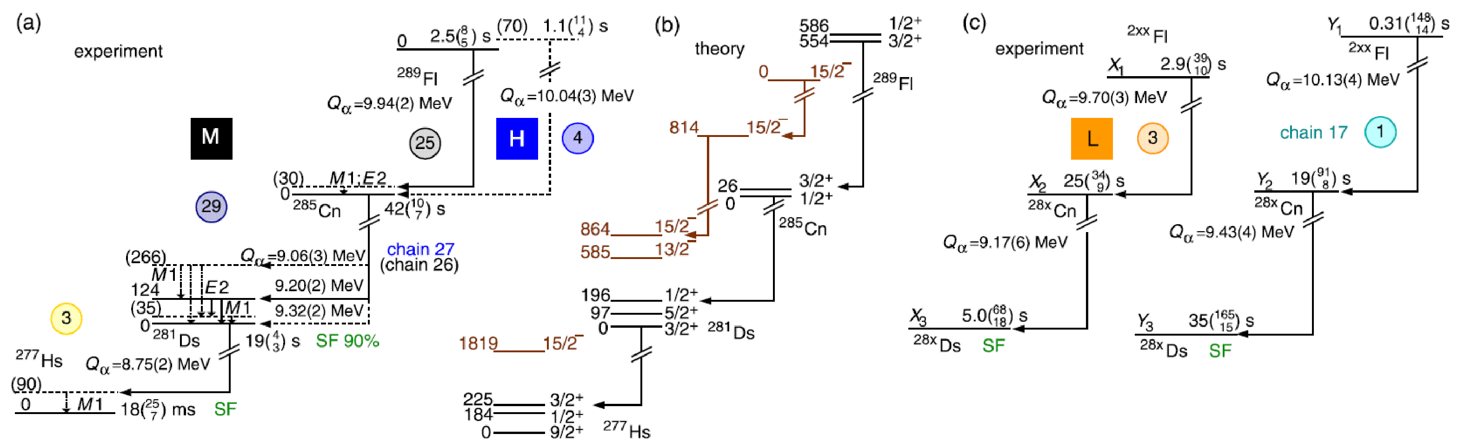

а – предложена основная (M + H) экспериментальная; б – расчетная схема α-распада 289Fl (четность π=+ черный цвет, π=− коричневый цвет); с – дополнительные ветви распада, начинающиеся либо с низкоэнергетического (L) α-события, либо с цепочки 17

Рисунок 19 – Результаты изучения схемы уровней изотопов, являющихся продуктами реакции 244Pu + 48Ca

Примечания:

1. Для (a) и (c) числа в цветных кружочках обозначают общее количество цепочек, отнесенных к соответствующей ветви.

2. Значения периода полураспада приведены для состояний, распадающихся в результате α-распада или спонтанного деления (SF).

3. В случае (a) цифры над уровнями означают энергии в кэВ, используемые в моделировании GEANT4.

4. Электромагнитные мультиполи, M1 или E2, соответствуют тем, которые использовались в моделировании GEANT4. В случае (a) пунктирные линии и энергии уровней в скобках указывают на предположительные уровни и распады из-за ограниченной статистики

Основное состояние и, по крайней мере, одно возбужденное состояние в 289Fl α распадаются на состояния в дочернем изотопе 285Cn. Основное состояние 285Cn, в свою очередь, заполняет несколько состояний в 281Ds, и были обнаружены свидетельства электромагнитных распадов между этими состояниями, что подразумевает незначительные изменения многополярности (M1, E2). Характер распада также подразумевает изменение спиновой четности основного состояния между 285Cn и 281Ds. Эта базовая информация, полученная в результате исследований тонкой структуры, сравнивалась с предсказаниями теории. В частности, предсказания основной ветви распада 289Fl, включая аспекты его тонкой структуры, согласуются с предположением о последовательности состояний с положительной четностью для 289Fl с низким спином, распадающихся через 285Cn и 281Ds в 277Hs.

Однако следует заметить, что происхождение цепочки 17 в статье [103, р. L021301-3] (рисунок 19с) может иметь совсем другое объяснение. В этой цепочке энергии α-частиц и времена распадов отличаются от остальных, см. рисунок 20с. Авторы работы обсуждали возможность отнести ее к новому изотопу 290Fl, за α-распадом которого наблюдались новые ядра 286Cn (α) и 282Ds (СД). Но проанализировав период полураспада конечного ядра 282Ds, авторы отклонили это предположение. Параметры цепочки приведены на рисунке 20с.

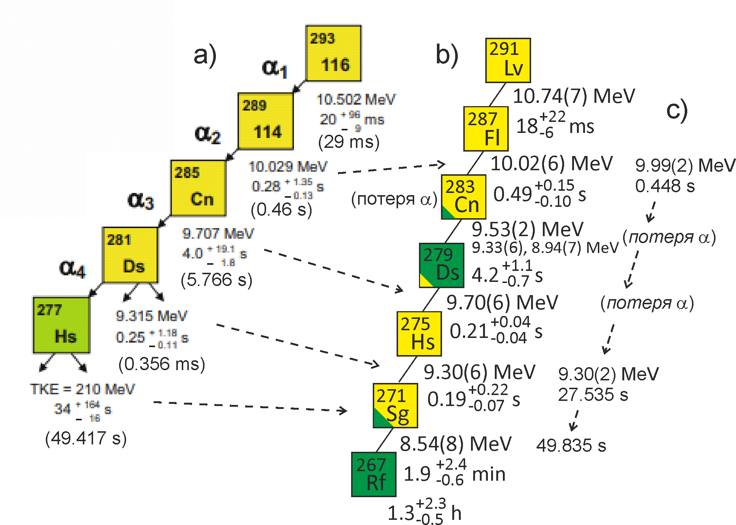

а – цепочка распада 291Lv, зарегистрированная в реакции 248Cm + 48Ca и первоначально отнесенная к изотопу 293Lv, времена с ошибками соответствуют периодам полураспада, времена распада приведены в скобках; b - цепочка распада 293Lv (см. рисунок 3); с - энергии и времена распада ядер в цепочке, зарегистрированной в работе

Рисунок 20 – Параметры цепочки

Примечание – Составлено по источникам [98, р. 19-20; 103, р. L021301-3]

При энергии первой α-частицы 9.99 МэВ энергия α-распада 290Fl должна быть 10.13 МэВ. Но при увеличении массы изотопов Fl, как и изотопов соседних элементов от Hs до Lv, энергии α-распада становятся меньше (рисунок 21). Для более тяжелого изотопа 290Fl энергия α-распада должна быть меньше приблизительно на 0.25 МэВ по сравнению с величиной 10.13 МэВ. Для 286Cn энергия α-распада также должна быть меньше на 0.30 МэВ. Поэтому само предположение о том, что цепочка может принадлежать 290Fl, противоречит систематике энергий α-распада.

Более разумным кажется предположение о том, что цепочка из работы [103, р L021301-6] относится к ядру 287Fl. Этот изотоп мог образоваться в реакции 242Pu(48Ca,3n)287Fl, см. рисунок 3. Обогащение мишени из 244Pu составляло 98.5%, но изотоп 242Pu содержался в мишенном веществе в количестве 1.1%.

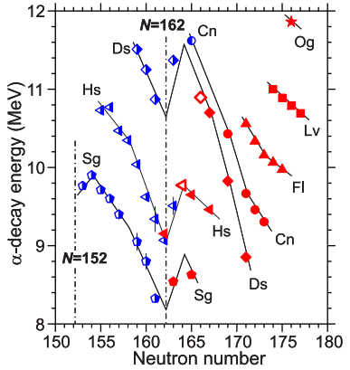

красные и синие символы относятся к ядрам, полученным в реакциях Ra-Cf + 48Ca и других реакциях соответственно

Рисунок 21 – Зависимость энергии α-распада от числа нейтронов для изотопов элементов Sg–Og

Примечание – Составлено по источнику [105]

Интересно отметить, что похожая ситуация была в работе [8, р. 14], где приводятся результаты эксперимента по синтезу изотопов Lv в реакции 248Cm + 48Ca, выполненного на сепараторе SHIP. Там также была зарегистрирована цепочка, состоящая из четырех последовательных -распадов и спонтанного деления, которая первоначально была отнесена к изотопу 293Lv (рисунок 20а). Однако свойства ядер в цепочке заметно отличались от тех, которые ранее были измерены для 293Lv и дочерних ядер.

В результате повторного анализа результатов [98, р. 19] авторы предложили другое объяснение происхождения цепочки. Цепочка принадлежала более легкому изотопу 291Lv, продукту реакции 247Cm(48Ca, 4n)291Lv. Изотоп 247Cm содержался в мишени в количестве 3.1%. Энергии -частиц 287Fl, 279Ds и 275Hs хорошо совпадали с известными данными. Времена распада изотопов от 271Sg до 291Lv также не противоречили данным. В такой интерпретации -распад 283Cn не был зарегистрирован.

Сравним параметры цепочки из работы [103, р L021301-6] с известными данными для ядер в цепочке распада 287Fl (таблица 6). Энергии первой и второй из зарегистрированных -частиц хорошо совпадают с энергиями 287Fl и 275Hs. Изотоп 271Sg спонтанно делится с заметной вероятностью. Вероятность пропустить две -частицы не кажется малой. Например, в работах [20, р. 032503-9-032503-10; 103, р. L021301-1-L021301-5] из 29 зарегистрированных цепочек изотопов Fl не были зарегистрированы 4 сигнала от ядер отдачи. Однако ОИ должны регистрироваться с вероятностью близкой к 100%. Из 47 -распадов в трех случаях они не были зарегистрированы.

Если отнести данную цепочку к изотопу 287Fl, времена распада 287Fl и 271Sg не противоречат периодам полураспада, приведенным в Таблице 6. Временной интервал между частицами с энергиями 9.99 МэВ и 9.30 МэВ составил 27.535 с. Этот интервал может быть обусловлен временами распада незарегистрированных изотопов 283Cn и 279Ds с периодами полураспада 3.81 $\begin{matrix}+0.45 \\ -0.36\end{matrix}$ с и 0.186 $\begin{matrix}+0.021 \\ -0.017\end{matrix}$ с, а также периодом 275Hs (0.60 с). Интервал 27.5 с в основном определяется периодом полураспада 283Cn, хотя периоды 279Ds и 275Hs также должны несколько влиять на полный интервал. Если оценить вероятность наблюдения 275Hs спустя 27.5 с после распада 287Fl только за счет периода полураспада 283Cn, то с учетом ошибок в периоде она окажется в интервале 0.4-1.1%. Величина мала, но если учесть, что количество наблюденных цепочек 283Cn составляет около 100, то не исключено наблюдение одного распада с временем больше 27.5 с.

Наконец, несмотря на малое содержание примеси 242Pu (1.1%) в основной мишени, оценка сечения реакции 242Pu(48Ca, 3n)287Fl, с учетом неопределенности наблюдения одного события с вероятностью 95%, может быть от 0.8 пб до 200 пб. Этот интервал не противоречит сечению реакции, измеренному в данной работе.

С учетом всего выше сказанного, можно прийти к выводу о том, что с большой долей вероятности обсуждаемая в работах [20, р. 032503-9-032503-10; 103, р. L021301-1-L021301-5; 104, р. 024301-8-024301-10] цепочка принадлежит изотопу 287Fl, а не 290Fl.

**4.2 Спонтанное деление 283Cn**

В работах [6, р. 036301-17; 7, р. 83-84; 8, р. 17-18; 35, р. 258-259; 98, р. 19-24] рассматривалась ветвь спонтанного деления (СД) в распаде 283Cn. В эксперименте с 242Pu цепочка распада, завершающаяся СД 283Cn, должна быть зарегистрирована как цепочка ОИ (287Fl) - α (287Fl) – СД (283Cn). Та же цепочка распада 287Fl возникнет, если -частица 283Cn не будет зарегистрирована из-за ограниченной эффективности регистрации. С одной стороны, в соотношении 1/15 в распадах 287Fl, зарегистрированных в реакции 242Pu + 48Ca, и 3/7 в распадах 283Cn в реакции 238U+48Ca [29, р. 064609-8], деление, наблюдаемое в конце цепочек, действительно может принадлежать 283Cn (вероятность деления bСД ≈ 18%). Но в тех же результатах 3 из 15  частиц 287Fl не были зарегистрированы (вероятность ≈ 20%). Из этих наблюдений можно предположить, что вероятность деления 283Cn мала, менее примерно 7% [6, р. 036301-17; 7, р. 84]. Заметим, что α-распад 283Cn был зарегистрирован в других 12 цепочках в 18, р. 135; 22, р. 054607-6; 29, р. 064609-7; 32, р. 132502-3; 34, р. 014320-7; 98, р. 18-19], однако во всех случаях 283Cn был образован как дочернее ядро. С другой стороны, в 3 из 7 распадов 283Cn, наблюдаемых в прямой реакции 238U+48Ca [29, р. 064609-8], деление могло быть вызвано ветвью СД 283Cn, а в половине из 6 цепочек, произведенных в той же реакции в [35, р. 255-258; 36, р. 085001], СД было приписано 283Cn.

В настоящих экспериментах с 242Pu, в 10 из 69 цепочек, показанных в (Приложении А) (bСД ≈ 14%), α-распад 283Cn не был обнаружен, и спонтанное деление могло быть отнесено к 283Cn. Однако в шести цепочках также не были зарегистрированы α-частицы 287Fl (т.е., вероятность потери α-частицы составляет ≈ 9%). Из этого наблюдения мы можем оценить bСД примерно в 6% для 283Cn, без учета эффективности регистрации α-частиц, что снизило бы эту величину примерно на 5-10%.

В 16 цепочках из эксперимента с мишенью из 238U мы наблюдали две последовательности ОИ-СД, которые могли быть вызваны как спонтанным деление 283Cn, так и нерегистрацией его α-частицы. Из этих данных можно установить верхний предел в 21% для ветви деления 283Cn с доверительным уровнем 84%.

Результаты нашего опыта не вполне согласуются с данными по синтезу 283Cn в прямой реакции 238U + 48Са, опубликованными в работах [29, р. 064609-8; 35, р. 256-258; 36, р. 085001;], см. выше. Верхний предел ветви СД у 283Cn в 21% заметно ниже 50%, который может следовать из работ [29, р. 064609-8; 35, р. 256-258; 36, р. 085001;]. Тем не менее, нельзя полностью исключить, что в прямой реакции могут заселяться уровни, ведущие с большей вероятностью к спонтанному делению 283Cn, а -распад 287Fl идет через уровни, с которых преимущественно происходит -распад 283Cn.

Из-за оставшейся неопределенности мы не включили в рисунок 18 и в оценки периода полураспада 283Cn те распады, при которых α-распад 283Cn не был зарегистрирован.

**Выводы к данному разделу**

1. Повышенная точность данных: Благодаря большему количеству наблюденных ядер в данных экспериментах, с большей точностью были определены свойства распада изотопов 287Fl, 283Cn и их дочерних ядер, включая периоды полураспада, энергетические спектры α-частиц и ветви распада (см. таблицу 6). Особенно заметны отличия для изотопов 275Hs, 271Sg и 267Rf, для которых периоды полураспада изменились в 1.5-3 раза. Период полураспада 287Fl оказался несколько ниже ранее измеренного значения, что может осложнить проведение экспериментов по изучению химических свойств элемента Fl при использовании реакции 242Pu + 48Ca.

2. Соответствие теории: Экспериментальные данные по энергиям α-частиц и периодам полураспада согласуются с теоретическими расчетами. Это подтверждает влияние структуры ядер на вероятность распада и деления.

3. Наличие разных энергетических уровней в ядрах, заселяемых с близкими вероятностями: Получены указания на возможные переходы ядер через разные уровни в цепочке распада 287Fl. В одном случае распады 287Fl и 283Cn с относительно меньшими энергиями α-частиц и периодами полураспада ведут преимущественно к α-распаду 279Ds, а в другом, с большими энергиями и периодами, к его спонтанному делению. Наличие разных состояний в α-распадах 287Fl, 283Cn и их дочерних ядер также проявляется в сложных энергетических спектрах, что может указывать на наличие разных уровней в ядрах.

4. Неопределенность ветви спонтанного деления: Точный вклад ветви спонтанного деления 283Cn, когда этот изотоп образуется после α-распада 287Fl или в прямой реакции с 238U, остается неопределенным. Однако в любом случае верхний предел вероятности СД для этого изотопа оценивается примерно в 21%. Такое различие также может указывать на распады через разные уровни указанных ядер.

5. Необходимость дальнейших исследований: Для точного определения свойств распада 287Fl, 283Cn и других сверхтяжелых элементов необходимы дополнительные эксперименты с более высокой статистикой. Большое значение имеют исследования структуры низколежащих возбужденных уровней изотопов Fl. Одновременно, на примере изотопа, зарегистрированного в работах [20, р. 032503-1-032503-6; 103, р. L021301-1-L021301-5; 104, р. 024301-8, р. 024301-10], где обсуждается возможность его отнесения к 290Fl, отмечается необходимость тщательного анализа экспериментальных результатов.

**5 АНАЛИЗ ЦЕПОЧЕК РАСПАДА ЧЕТНО-ЧЕТНЫХ ИЗОТОПОВ 286FL**

**5.1 Анализ энергетических спектров и временных распределений цепочек распада 286Fl**

В реакции 242Pu + 48Ca наряду с 69 цепочками распада 287Fl мы зарегистрировали также 25 распадов соседнего изотопа 286Fl (Приложение Б). Спонтанное деление 286Fl зарегистрировано в 11 из 25 цепочек распада. Такое количество α-распадов и событий СД хорошо согласуется с известной ветвью α-распада этого изотопа bα = 60 $\begin{matrix}+10 \\ -11\end{matrix}$% [6, р. 036301-14; 7, р. 72]. Параметры этих цепочек заметно отличаются от наблюдаемых при распадах спонтанно делящихся изомеров [29, р. 064609-3], а также в данной работе. Мы зарегистрировали 12 дополнительных цепочек ОИ-СД, основным отличием которых от деления 286Fl является низкая энергия ядер отдачи (0.9-4.3 МэВ) по сравнению с энергией имплантации 286,287Fl (≥8.5 МэВ). Энергия их осколков (106-161 МэВ) также систематически ниже, чем у 286Fl, а времена распада составили 18.4 мс, 0.69 мс, 0.14 мс и менее 41 мкс для остальных 9 событий. Эти значения согласуются с периодами полураспада СД изомеров 242mfAm, 240,244mfAm и нескольких изомеров Pu и Am с периодами полураспада в пределах 1–73 мкс [106], которые могут быть получены в реакциях малонуклонных передач с 242Pu.

Свойства ядер из цепочки распада 286Fl приведены в таблице 7. При оценке ветви распада были учтены все известные события.

Таблица 7 – Свойства распада изотопов 286Fl и 282Cn, посчитанные из предыдущих и настоящих исследований

|  |  |  |  |  |  |  |
| --- | --- | --- | --- | --- | --- | --- |
| Ядро | Мода распада, ветвь (%) a,b | Период полураспадаb | *E*α (МэВ) c | *Q*α (МэВ) c | *T*α b | *T*СД b |
| 286Fl | α: 55±8 | 105 $\begin{matrix}+17 \\ -13\end{matrix}$ мс | 10.191(10) | 10.335(10) | 0.19 с | 0.23 с |
| 282Cn | СД | 0.83 $\begin{matrix}+0.18 \\ -0.13\end{matrix}$ мс | - | - | - | - |
| Примечания:  1. Первые три столбца показывают изотоп, тип распада и ветвь, а также период полураспада.  2. Следующие четыре столбца показывают энергию α-частицы Eα, энергию α-распада Qα и парциальные периоды полураспада относительно α-распада и СД  3. a ‒ Ветвь дана для наиболее вероятного типа распада (α или SF). Она не показана, если наблюдался только один тип распада.  4. b ‒ Значения ошибок соответствуют уровню достоверности 68%.  5. c ‒ Энергетические неопределенности, указанные в скобках, соответствуют данным с лучшим энергетическим разрешением | | | | | | |

Как упоминалось выше, в предыдущих экспериментах на DGFRS-1 этот изотоп наблюдался как продукт α-распада материнских ядер, образующихся в реакциях 249Cf(48Ca, 3n)294Og (5 цепочек распада [30, р. 044602-4; 31, р. 162501-2; 82, р. 024317]) и 245Cm(48Ca, 3n)290Lv (12 цепочек [22, р. 054607-5-054607-6; 30, р. 044602-4]), а также в прямой реакции 242Pu(48Ca, 4n)286Fl (9 цепочек [29, р. 064609-4]). Еще две цепочки наблюдались в реакции с 242Pu, изученной на BGS [32, р. 132502-2-132502-3; 51, р. 182701].

Энергетический спектр α-частиц 286Fl и распределения времен жизни 286Fl и 282Cn, наблюдавшиеся в [20, р. 032503-1-032503-6; 22, р. 054607-3; 29, р. 064609-4-064609-6, 3,, р. 044602-4; 31, р. 162501-2-162501-4; 32, р. 132504-2-132504-3; 51, р. 182701; 82, р. 024317] и этой работе, показаны на рисунке 22.

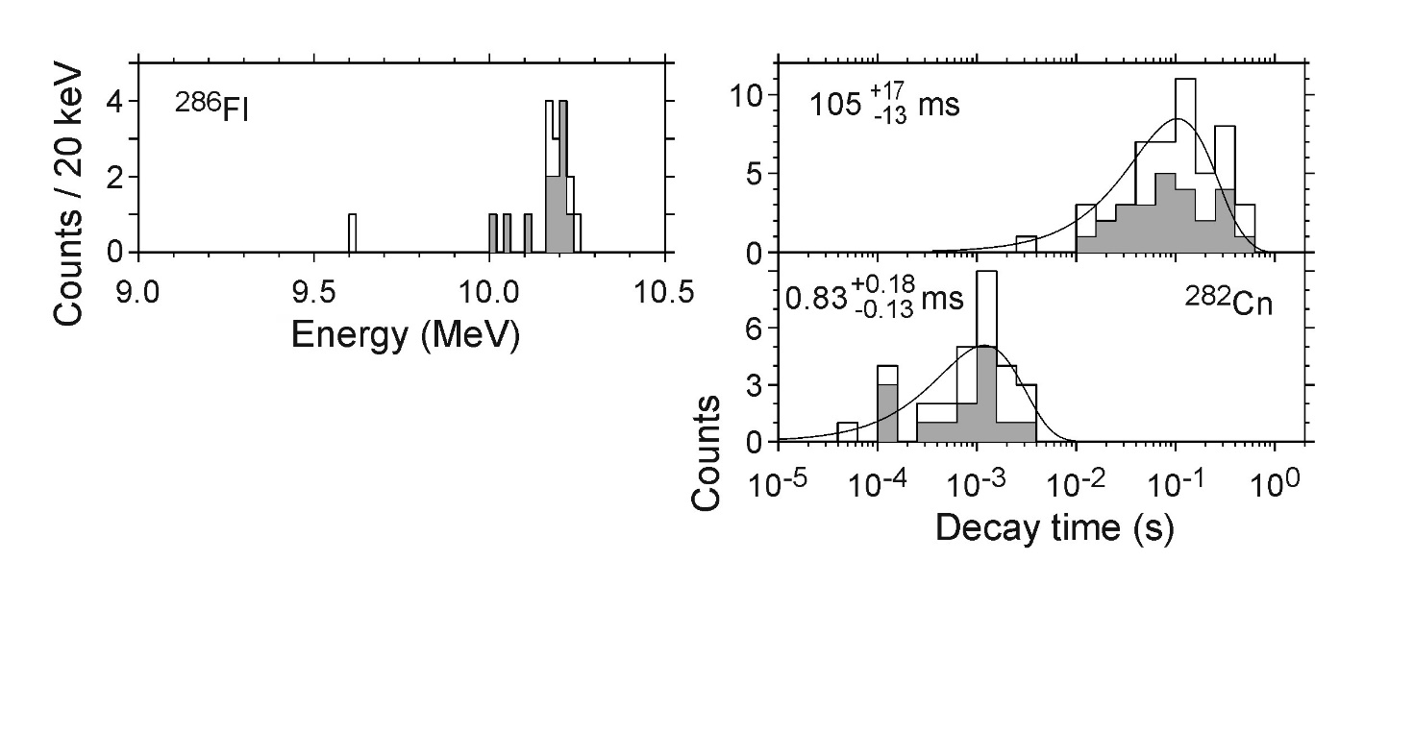

а б

Рисунок 22 – Энергетические спектры α-частиц (слева) и распределения времен распада в логарифмическом масштабе (справа) для 286Fl и дочернего ядра 282Cn

Примечания:

1. Данные, наблюдаемые в этой работе и их совокупность с известными результатами, показаны серой и открытой гистограммами соответственно.

2. Плавными кривыми показаны временные распределения для экспоненциальных распадов, рассчитанные для периодов полураспада T1/2, показанных на рисунках, которые были извлечены из всех известных данных

Новые данные хорошо согласуются с ранее известными результатами. Измеренные в этой работе периоды полураспада составляют 91 $\begin{matrix}+22 \\ -15\end{matrix}$ мс и 0.71 мс для 286Fl и 282Cn соответственно. Энергетический спектр вновь измеренных α-частиц также совпадает со спектром, представленным в работах [6, р. 036301-17; 7, р. 84] для 286Fl. Свойства распада 286Fl и 282Cn, оцененные с использованием всех известных данных, приведены в таблице 7.

**5.2 Ненаблюдение 9.6 МэВ α-линии для 286Fl**

Недавно две новые цепочки распада были обнаружены и отнесены к 286Fl в эксперименте, проведенном на сепараторе TASCA. В первой части опыта мишенное колесо состояло из одного сегмента с обогащенным 242Pu и трех сегментов с обогащенным 244Pu и облучалось 48Ca [20, с. 032503-6]. Во второй части опыта мишень полностью состояла из 244Pu.

В первом событии параметры сигналов в цепочке ОИ-α-СД хорошо соответствуют цепочке распада, происходящей от 286Fl. Во второй последовательности ОИ-α-СД событие α-распада состояло из сигналов 9.60 МэВ в фокальном детекторе, что примерно на 0.6 МэВ ниже среднего значения энергии для 286Fl, и 0.36 МэВ в боковом детекторе. Эта пара наблюдалась во время, когда пучок ионов был выключен, хотя скорость счета случайных событий была только в 8 раз ниже, чем в период с включенным пучком. Наблюдение первой α-частицы в последовательности ОИ- было возможным за счет структуры импульса пучка из ускорителя UNILAC в Дармштадте длительностью 5 мс, за которым идет пауза в 15 мс. Отключение пучка после сигналов ОИ- в наших экспериментах приводит к снижению фона более чем на 2 порядка (например, рисунок 5 в [6, р. 036301-6]). Поэтому фактор 8, по-видимому, не может гарантировать надежную регистрацию α-распада действительно вне пучка. Косвенно это может подтверждаться тем, что в германиевых детекторах для регистрации -лучей, использованных в данных экспериментах, не удалось идентифицировать коррелированные α- распады из-за большого фона -лучей.

Такое соотношение энергий в фокальном и боковом детекторах встречается крайне редко для случая, когда одна α-частица покидает фокальный детектор и останавливается в боковом. Большая часть энергии α-частицы обычно выделяется в боковом детекторе. Этот сигнал в боковом детекторе с Е=0.36 МэВ был отнесен авторами к конверсионному электромагнитному переходу.

В 14 цепочках распада 286Fl, наблюдавшихся в [22, р. 054607-5-054607-6; 29, р. 064609-4; 30, р. 0444602-4; 32, р. 132502-2-132502-3; 51, р. 182701], нижний предел энергии α-частицы после учета неопределенностей (уровень достоверности 68%) оказался больше 9.9 МэВ. Из 13 цепочек, представленных в Приложении Б, только в одном случае энергию 9.92±0.20 МэВ можно считать мало отличающейся от значения 9.6 МэВ из-за большой неопределенности, т.е. только одну энергию α-частицы 286Fl из 27 измеренных ранее. Таким образом, энергия 9.60 МэВ не наблюдалась в цепочках, количество которых на порядок превышает результат [20, р. 032503-6]. Этот факт не указывает на очевидные противоречия между различными измерениями, но указывает на необходимость дальнейших исследований свойств распада 286Fl и 282Cn.

На основании наблюдения двух сигналов с энергиями 9.60 и 0.36 МэВ в работе [20, р. 032503-6] и сравнения с теоретическими расчетами была предложена сначала одна схема уровней дочернего ядра 282Cn [20, р. 032503-3] (рисунок 23а). В следующей работе [104, р. 024301-6], основанной на тех же результатах, число возможных версий схемы возросло до четырех.

В первом варианте измеренный (0.36 МэВ) конверсионный электрон вылетает с L-оболочки, из L-конвертированного перехода с энергией 0.40 МэВ, $0_{2}^{+}$ → $2_{1}^{+}$, E2 переход. Переход в основное состояние происходит за счет другого высококонвертированного перехода E2 с энергией 0.22 МэВ. Значение энергии -распада *Q* = 9.71 МэВ было получено в предположении возможного суммирования с электроном с энергией 0.03 МэВ в результате процессов атомной релаксации и при использовании *Q* = 10.33 МэВ для 286Fl. Второй сценарий (рисунок 23b) такой же, как и сценарий (а), за исключением того, что предполагается, что измеренный конверсионный электрон идет с K-оболочки Е2 перехода с энергией 0.55 МэВ. В этом случае переход в основное состояние происходит за счет другого Е2 перехода с энергией 0.07 МэВ.

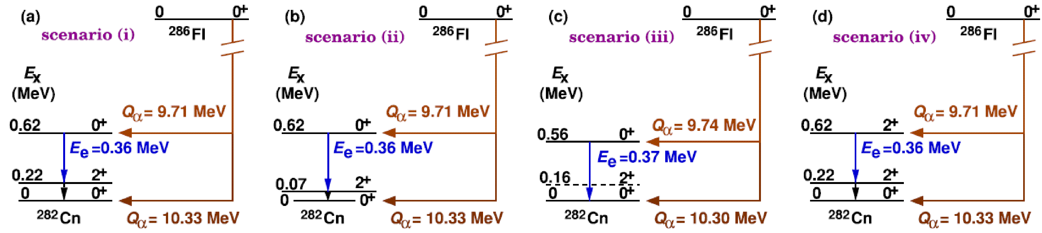

Рисунок 23 – Четыре сценария распада, обозначенные на рисунках (a)–(d), возбужденного состояния при *E*x ≈ 0.6МэВ в 282Cn, заполненном при α-распаде 286Fl

Примечания:

1. Указанные переходы, энергии распада и энергии уровней были исследованы с помощью моделирования в GEANT4.

2. Переходы, связанные с измеренной энергией *E*e = 0.36(1) МэВ, отмечены синим цветом; они происходят от L-конвертированного E2-перехода в (a), *K*-конвертированного E2-перехода в (b), K-конвертированного E0-перехода в (c) или L- конвертированного, смешанного E2, M1 или E0 перехода в (d)

3. Составлено по источнику [104, р. 024301-6].

В третьем сценарии (рисунок 23c) считается, что конверсионный электрон идет с K-оболочки 0.56-МэВ Е0 перехода, $0_{2}^{+}$ → $0_{1}^{+}$, который переходит непосредственно в основное состояние, тем самым проходя $2_{1}^{+}$ состояние, ожидаемое при энергии 0.16 МэВ. Наконец, четвертый сценарий распада (рисунок 23d) аналогичен сценарию (а), но со спином *I* = , предложенным для уровня 0.62 МэВ. Здесь электрон с энергией 0.36 МэВ образуется в результате L-конвертированного перехода с энергией 0.40 МэВ перехода $2_{2}^{+}$ → $2_{1}^{+}$, который может иметь характер *E*2, *M*1 или *E*0. Как и в сценарии (а), переход в основное состояние идет за счет высококонвертированного перехода E2 с энергией 0.22 МэВ.

Такое количество возможных интерпретаций пары событий с энергиями 9.60 и 0.36 МэВ указывает, во-первых, на необходимость убедительного наблюдения таких событий, опубликованных в работах [20, р. 032503-1-032503-6; 104, р. 024301-6], в других экспериментах. Во-вторых, все перечисленные версии основаны на предсказаниях теории. Ее дальнейшее развитие имеет большое значения для понимания структуры сверхтяжелых ядер.

**5.3 Распад на первое вращательное состояние 2+ 282Cn**

Для четно-четного 286Fl впервые обнаружены три α-частицы с Eα=10.003±0.036, 10.050±0.027 и 10.109±0.016 МэВ, отличающиеся с учетом энергетических неопределенностей от энергии основной линии 10.19 МэВ. Последнее из трех значений энергии немного отличается от первых двух значений, принимая во внимание погрешности измерений, соответствующих уровню достоверности 68%. Однако маловероятно, что две дополнительные линии к основному α-переходу 0+ → 0+ могут наблюдаться с сопоставимым выходом в четно-четном ядре. При этом значения всех энергий не противоречат друг другу при использовании неопределенностей, соответствующих уровню достоверности 95%, а тем более полной ширине на полувысоте. Учитывая это, можно оценить энергию дополнительного пика как Eα=10.054 ± 0.053 МэВ, что ниже энергии основной линии примерно на 100-200 кэВ.

Возможной причиной таких α-переходов является распад на первое вращательное состояние 2+ 282Cn. На основе двухцентровой оболочечной модели [107, 108] можно получить значения деформации ядра β2 = 0.18, β4 = -0.08 для 282Cn в основном состоянии. Аналогичные значения β2 = 0.15, β4 = -0.06 были получены в недавней работе [96, с. 30]. Соответствующую энергию первого вращательного состояния 2+ можно оценить, как ${\left(E_{2+}=\frac{ℏ^{2}l(l+1)}{2J_{⊥}}\right)}_{l=2}.$ Это приведет к E2+ = 75 кэВ при использовании ротационной модели [109] для расчета момента инерции J⊥. Соответствующая ветвь α-распада на основное состояние (0+) и первое вращательное состояние 2+ оценивается согласно [110] как 67 и 33% соответственно. Соответствующие экспериментальные значения составляют около 82 и 18%. Наблюдаемая разница между расчетными и измеренными значениями вероятностей распада может быть связана с двумя факторами: низкой статистикой переходов на возбужденное состояние и/или завышенным значением квадрупольной деформации β2. Заниженное значение энергии состояния 2+ дополнительно подтверждает последнее объяснение. После этого анализа можно попытаться оценить значение деформации основного состояния 282Cn на основе измеренных вероятностей переходов. Тот же подход, описанный выше, приведет к β2 = 0.13 и E2+ = 101 кэВ для ветвей 82% и 18% для состояний 0+ и 2+. Таким образом, энергия состояния 2+ согласуется с экспериментально наблюдаемым интервалом 100–200 кэВ. Отметим, что разброс по энергии трех α-частиц может быть обусловлен регистрацией частичного суммирования их энергий с конверсионным электроном, который может возникать при девозбуждении дочернего уровня 2+.

Следует отметить также и другое объяснение регистрации двух пиков при распаде 286Fl. Оно основано на предсказанных изомерных состояниях у этого ядра. Схема двухквазичастичных состояний для 286Fl и его дочерних ядер предложена в [102, р. 027308]. Согласно расчетам, энергия 10.05 МэВ может быть обусловлена заселением в прямой реакции 242Pu+48Ca двухквазипротонного изомерного состояния 5 в 286Fl и последующим распадом на тот же уровень 5 в 282Cn. После девозбуждения 282Cn за счет γ-перехода из изомерного состояния (и.с.) в основное состояния (о.с.) следует деление. Энергии α-распада Qα через основные и изомерные состояния были предсказаны равными 10.38 и 10.16 МэВ соответственно [102, р. 027308]. Таким образом, как основные состояния, так и изомерные состояния, но с меньшей вероятностью, могут быть заселены в результате прямой реакции. Существует хорошее согласие между экспериментальными и теоретическими результатами как для энергии α-распада для о.с.-о.с. перехода 286Fl282Cn, так и разницы Qα для переходов через (о.с.) и (и.с.) 286Fl и 282Cn. Это означало бы первое наблюдение α-распада через изомерные состояния в четно-четных сверхтяжелых ядрах, образующихся в реакциях с ионами 48Ca.

Следует отметить, что возможность существования менее энергетической линии с энергией 50 кэВ в α-распаде 288Fl обсуждалась в [111]. В результате наблюдения 11 новых распадов 288Fl в [20, р. 032503-1-032503-6] средняя энергия α-частиц этого изотопа была зафиксирована на уровне 9.92±0.01 МэВ. Существование дополнительной линии категорически отвергалось, однако энергия α-частиц в одной из цепочек составила 9.87±0.02 МэВ, что отличается от среднего значения на 50 кэВ.

Подводя итоги, мы приходим к выводу, что сбор большой статистики в экспериментах по синтезу сверхтяжелых ядер дает возможность изучать спектроскопию этих ядер и, следовательно, получать более подробную экспериментальную информацию об их свойствах. Выяснение природы наблюдаемых здесь распадов с меньшей энергией α-частиц потребует, во-первых, увеличения статистики, а также измерения α-частиц в совпадении с фотонами и/или конверсионными электронами.

**Выводы к данному разделу**

1. Проведенный анализ цепочек распада изотопа 286Fl подтвердил известные данные о его свойствах и дал новые сведения о возможных особенностях распада. Зарегистрированные периоды полураспада для 286Fl и дочернего ядра 282Cn в данной работе (91 мс и 0.71 мс соответственно) хорошо согласуются с ранее полученными результатами. Энергетический спектр α-частиц, вероятность спонтанного деления 286Fl и временные распределения распада ядер 286Fl и 282Cn также соответствуют известным данным, что подтверждает достоверность эксперимента.

2. Новым важным результатом являются регистрация трёх α-частиц с энергиями 10.003, 10.050 и 10.109 МэВ, которые отличаются от основной линии (10.19 МэВ) и могут свидетельствовать о распаде на первое вращательное состояние 2+ ядра 282Cn. Эта гипотеза согласуется с теоретическими моделями, в которых предсказывается квадрупольная деформация и энергия первого вращательного состояния ядра, что предполагает возможность дальнейшего изучения этих состояний в четно-четных сверхтяжелых ядрах.

3. Возможный распад 286Fl с энергией α-частиц 9.60 МэВ требует дополнительного исследования, так как в настоящем эксперименте он не наблюдался.

4. Полученные результаты подчеркивают важность дальнейших исследований в области сверхтяжелых элементов, где увеличение статистики и дополнительные измерения, такие как регистрация α-частиц в совпадении с γ-квантами или конверсионными электронами, позволят более детально исследовать структуру и свойства этих ядер.

**6 ИЗМЕРЕНИЕ ФУНКЦИЙ ВОЗБУЖДЕНИЯ. СЕЧЕНИЯ ОБРАЗОВАНИЯ 286, 287FL И 283CN**

В эксперименте с 242Pu энергии ионов были выбраны близкими к ожидаемому максимуму 3n и 4n испарительных каналов. Для канала 4n измеренные сечения не противоречат значениям, измеренным в [29, р. 064609-7; 51, р. 182701], см. рисунок 24. Максимальное сечение 3n испарительного канала превышает измеренное в [29, р. 064609-7] значение примерно в 3 раза. Сечение реакции 243Am(48Ca,3n)288Mc, измеренное на DGFRS-2 в недавних экспериментах [16, р. L031301; 112, 113], также оказалось выше значений, опубликованных в [114]. Частично такая разница может быть вызвана малым количеством ядер, зарегистрированных в предыдущих экспериментах. Кроме того, повышенное значение сечения можно объяснить тем, что энергия ионов в этих экспериментах была ближе к максимуму функции возбуждения, чем в [29, р. 064609-3]. По пунктирным линиям на рисунке 24 можно оценить ширину функции возбуждения на полувысоте примерно 5-6 МэВ. Изменение энергии в сторону максимума функции возбуждения может привести к заметному увеличению величины сечения. Кроме того, экспериментальное значение сечения зависит от правильности настройки магнитных элементов сепаратора, что определяет величину его трансмиссии, а также точности оценки толщины мишени и дозы пучка. Согласно расчетам [60, р. 0703311; 115], для вычисления сечений для мишени толщиной 0.76 мг/см2 использовалась трансмиссия равная 50%.

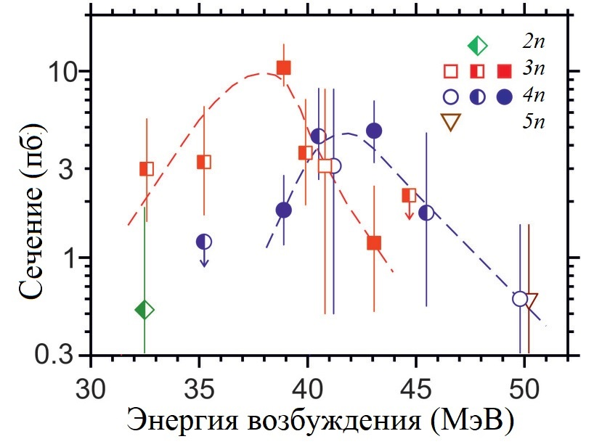

а

Рисунок 24 – Сечения 2n-5n испарительных каналов реакций 242Pu + 48Ca (сверху) и 238U + 48Ca (снизу), лист 1

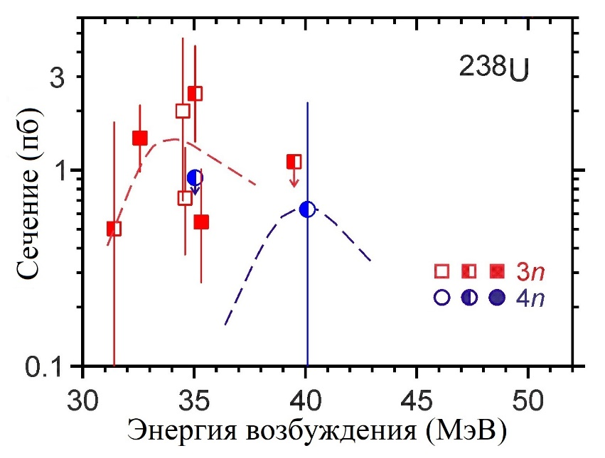

б

Рисунок 24, лист 2

Примечания:

1. Вертикальные погрешности в сечениях соответствуют полным (статистическим и систематическим) неопределенностям.

2. Символы со стрелками обозначают верхние пределы сечения.

3. Пунктирные линии, проходящие через данные, нарисованы для наглядности.

4. Составлено по источникам [29, р. 064609-7; 35, р. 251; 36, р. 085001; 51, р. 182701]

Это же значение трансмиссии было использовано для расчета сечений реакции 238U (толщина мишени 0.67 мг/см2) с 48Ca (рисунок 24). Сечение при энергии возбуждения составного ядра 286Cn около 32.5 МэВ согласуется с ранее опубликованными данными, а при энергии около 35 МэВ оказалось несколько ниже значений, измеренных ранее в экспериментах на DGFRS-1 [29, р. 064609-7], SHIP [35, р. 251] и на GARIS-2 [36, р. 085001]. Однако можно отметить, что только четыре цепочки из шести в работе [29, р. 064609-6] и половина цепочек, наблюдавшихся на SHIP [35, р. 256] и GARIS-2 [36, р. 085001], были зарегистрированы как цепочки ОИ-α-СД. В остальных случаях наблюдалась последовательность ОИ-СД. Принимая во внимание малую вероятность деления 283Cn, определенную по возросшему числу событий, нельзя исключить, что в этих экспериментах преимущественно цепочки ОИ-α-СД принадлежат распаду 283Cn. В этом случае, сечения реакций, измеренные ранее в [29, р. 064609-7, 35, p. 252; 36, р. 085001], могут быть до двух раз меньше.

В настоящее время для описания реакций слияния-испарения тяжелых ионов, используемых для синтеза сверхтяжелых ядер, применяются различные теоретические модели. Среди них можно выделить модели двухъядерных систем, многомерные динамические уравнения типа Ланжевена, модели слияния путем диффузии, двухэтапные модели и несколько эмпирических подходов. Результаты некоторых расчетов сечений реакций 242Pu + 48Ca и 238U + 48Ca представлены на рисунках 25 и 26 соответственно.

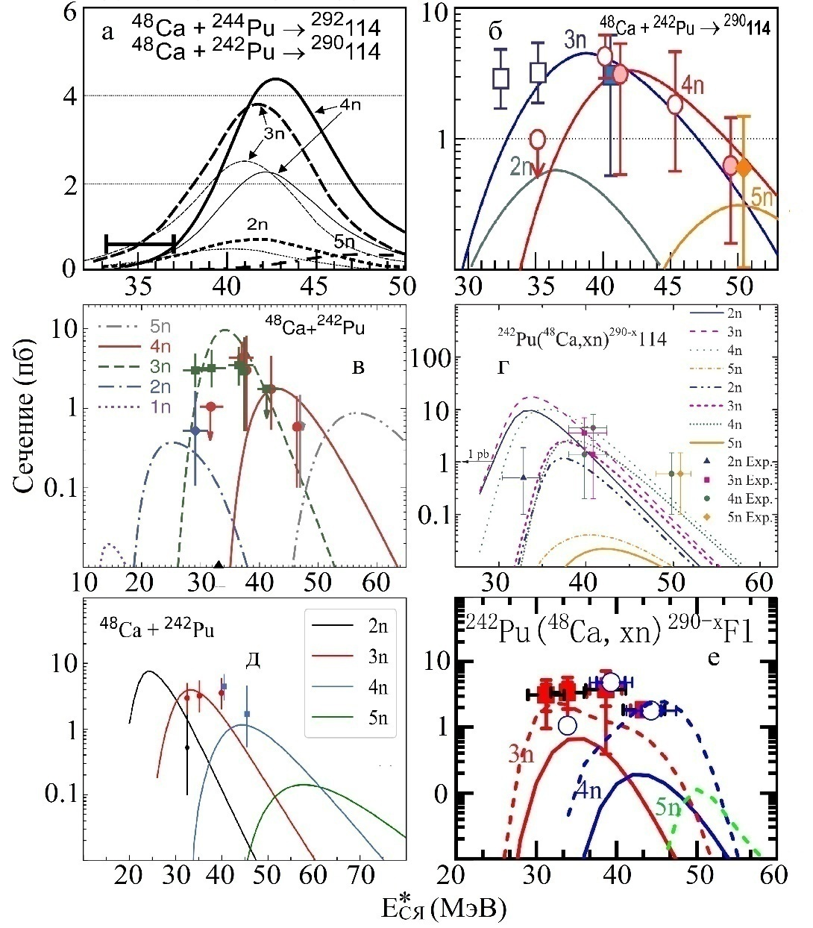

Рисунок 25 –Сечения 1-5n испарительных каналов реакции 242Pu + 48Ca в зависимости от энергии возбуждения составного ядра ЕСЯ (рисунки а-е)

Примечания:

1. Экспериментальные данные показаны символами, результаты расчетов – линиями.

2. Тонкие линии на рисунке (а) относятся к реакции с 242Pu

3. Составлено по источникам [12, р. 292; 26, р. 167; 116-119]

Результаты расчетов [12, р. 292] для 3n канала реакции 242Pu + 48Ca неплохо согласуются с экспериментальными данными предыдущих экспериментов, но несколько ниже последних экспериментальных значений. Для 4n канала наблюдается хорошее соответствие с экспериментальными данными. Расчеты [26, р. 167] немного недооценивают результаты экспериментов для 3n и 4n каналов. Расчеты из работы [116, р. 135760] довольно хорошо соответствуют результатам и предыдущих, и новых экспериментов. В то же время, расчеты из работы [117, р. 034606] (при использовании определенных параметров) предсказывают значительно большие сечения для 4n канала реакции, чем наблюдалось в экспериментах, а для 3n канала хорошо описывают результаты. Расчеты [118, р. 014616; 119, р. 122510] немного ниже новых результатов.

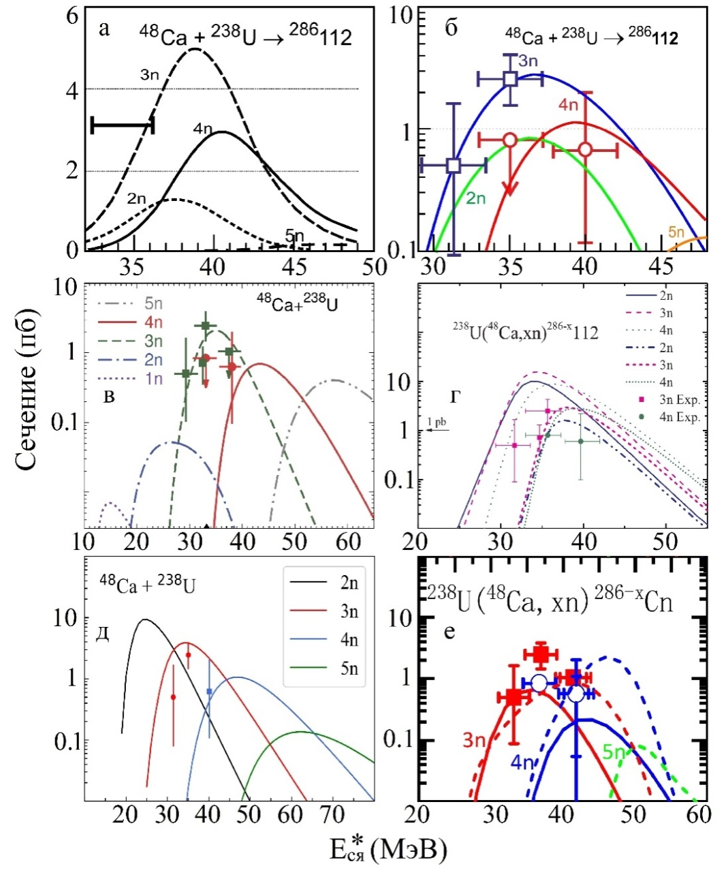

Рисунок 26 – Реакция 238U + 48Ca

Примечание – То же, что на рисунке 25

Результаты расчетов [12, р. 292; 26, р. 164; 116, р. 135760; 118, р. 014616] для 3n канала реакции 238U + 48Ca хорошо описывают экспериментальные данные. Расчеты из работы [117, р. 034606] (при использовании определенных параметров) также предсказывают большие сечения для 3n канала реакции, чем наблюдалось в экспериментах. Расчеты [119, р. 122510] немного ниже результатов экспериментов.

Однако следует отметить, что для планирования будущих экспериментов по синтезу новых элементов 119 и 120 и оценки экспериментальных возможностей необходимы довольно реалистичные оценки сечений образования элементов тяжелее Og. Многие современные теоретические модели точно описывают экспериментально измеренные сечения образования продуктов реакций полного слияния с ионами 48Ca. Но такое воспроизведение не подразумевает полного понимания механизмов образования СТЯ. В результате предсказания этих моделей для элементов 119 и 120 отличаются на несколько порядков.

**Выводы к данному разделу**

1. Проведенные эксперименты по измерению функций возбуждения реакций образования изотопов 286, 287Fl и 283Cn позволяют совершенствовать модели реакций полного слияния и более глубоко понимать механизмы синтеза сверхтяжелых элементов.

2. Для реакции 242Pu + 48Ca было установлено, что максимальное сечение 3n испарительного канала оказалось выше ранее измеренных значений примерно в три раза. Отличие может быть обусловлено как более точным выбором энергии 48Ca, соответствующей максимуму 3n канала, в данной работе, так и корректной оценкой трансмиссии нового сепаратора DGFRS-2, толщины мишени и дозы пучка ионов 48Ca.

3. Сечение реакции 238U + 48Ca при энергии 48Ca 32.5 МэВ согласуется с ранее опубликованными данными, а при энергии 35 МэВ оказалось несколько ниже ранее известных данных. Это может быть связано с тем, что часть событий, зарегистрированных в предыдущих экспериментах при энергии 34-35 МэВ, могла относиться к последовательности распадов, отличной от ожидаемой цепочки распадов 283Cn.

4. Сравнение с теоретическими расчетами сечений реакций показало, что модели неплохо описывают экспериментальные данные для 3n и 4n каналов реакции 242Pu + 48Ca и 3n канала реакции 238U + 48Ca, хотя некоторые расчеты несколько отличаются от экспериментальных результатов. В целом, современные модели слияния-испарения достаточно точно описывают основные параметры сечений синтеза сверхтяжелых ядер в реакциях с 48Са, однако для повышения точности требуется дальнейшая оптимизация параметров моделей и проведение дополнительных экспериментов.

**ЗАКЛЮЧЕНИЕ**

Проведена серия экспериментов по синтезу и изучению продуктов реакций полного слияния ионов 48Са с изотопами 242Pu и 238U на новом газонаполненном сепараторе DGFRS-2 Фабрики Сверхтяжелых Элементов ЛЯР ОИЯИ. Цель работы состояла в более глубоком исследовании сечений указанных реакций и радиоактивных свойств изотопов 286Fl, 287Fl, 283Cn и их дочерних ядер, а также изучении возможностей сепаратора DGFRS-2 для продолжения изучения сверхтяжелых ядер и синтеза новых элементов 119 и 120.

Реакция 242Pu + 48Ca была изучена при двух энергиях ионов на новом сепараторе DGFRS-2. Свойства распада 286Fl и 287Fl, а также их дочерних ядер определены с большей точностью благодаря наблюдению 25 и 69 новых цепочек распада соответственно. Результаты экспериментов продемонстрировали повышенный потенциал сепаратора DGFRS-2 и Фабрики Сверхтяжелых Элементов ЛЯР ОИЯИ для дальнейших исследований физических и химических свойств сверхтяжелых элементов.

Получены указания на возможные переходы ядер через разные уровни в цепочке распада 287Fl. В одном случае распады 287Fl и 283Cn с относительно меньшими энергиями α-частиц и периодами полураспада ведут преимущественно к α-распаду 279Ds, а в другом, с большими энергиями и периодами, к его спонтанному делению. Наличие разных состояний в α-распадах 287Fl, 283Cn и их дочерних ядер также проявляется в сложных энергетических спектрах α-частиц.

Максимальное сечение 3n испарительного канала реакции 242Pu + 48Ca измерено с большей точностью и оказалось примерно в три раза больше, чем в предыдущих исследованиях.

Впервые наблюдалась новая α-линия с энергией на 100-200 кэВ ниже основного пика для четно-четного изотопа 286Fl. Представлено возможное происхождение этой линии - заселение вращательного состояния 2+ 282Cn или переход через изомерные состояния в 286Fl и 282Cn.

В экспериментах с мишенью из 238U при двух энергиях ионов синтезировано 16 новых цепочек распада 283Cn, что позволило с большей точностью определить радиоактивные свойства пяти изотопов от 283Cn до 267Rf. Сечение реакции 238U + 48Ca при энергии 48Ca 32.5 МэВ не противоречит известным данным, а при энергии 35 МэВ оказалось несколько ниже, что может быть связано с тем, что часть событий, зарегистрированных ранее при этой энергии, не вполне корректно была отнесена к 283Cn.

Результаты проведенных экспериментов показали, что мишени из изотопов актинидных элементов достаточно устойчивы при облучении ионами 48Ca с максимальной интенсивностью до 6.5 pµА и суммарной дозой пучка 2.6·1019. Стабильность мишени не зависит от ее толщины в пределах 0.35-0.76 мг/см2. Диффузия атомов мишени в подложку или уменьшение толщины подложки не обнаружены.

**СПИСОК ИСПОЛЬЗОВАННЫХ ИСТОЧНИКОВ**

1 Seaborg G.T., Loveland W.D. The elements beyond uranium. – NY.: Wiley, 1991. – 384 р.

2 Sobiczewski A., Pomorski K. Description of structure and properties of superheavy nuclei // Progress in Particle and Nuclear Physics. – 2007. – Vol. 58. - P. 292-349.

3 Myers W.D., Swiatecki W.J. Nuclear masses and deformations // Nucl. Phys. – 1966. – Vol. 81, №1. – P. 1-66.

4 Smolańczuk R., Skalski J., Sobiczewski A. Spontaneous-fission half-lives of deformed superheavy nuclei // Physical Review C. – 1995. – Vol. 52, №4. – P. 1871-1880.

5 Flerov G.N., Ter-Akopian G.M. Superheavy nuclei // Reports on Progress on Physics. – 1983. – Vol. 46. – P. 817-875.

6 Oganessian Yu.Ts., Utyonkov V.K. Super-heavy element research // Reports on Progress in Physics. – 2015. – Vol 78, № 3. – P. 036301-1-036301-22.

7 Oganessian Yu.Ts, Utyonkov V.K. Superheavy nuclei from 48Ca-induced reactions // Nuclear Physics A. – 2015. – Vol. 944. - P. 62-98.

8 Hofmann S., Heinz S., Mann R., Maurer J. et al. The reaction 48Ca + 248Cm → 296116∗ studied at the GSI-SHIP // The European Physical Journal A. – 2012. – Vol. 48, №62. – P. 1-23.

9 Gates J.M., Gregorich K.E., Gothe O.R. et al. Decay spectroscopy of element 115 daughters: 280Rg → 276Mt and 276Mt → 272Bh // Physical Review С. – 2015. - Vol. 92. – P. 021301-1-021301-7.

10 Rudolph D., Forsberg U., Golubev P. et al. Spectroscopy of Element 115 Decay Chains // Physical Review Let. – 2013. – Vol. 111. – P. 112502-1-112502-5.

11 Kaji D., Morita K., Morimoto K. et al. Study of the Reaction 48Ca + 248Cm → 296Lv* at RIKEN-GARIS // Journal of the Physical Society of Japan. – 2017. – Vol. 74. – P. 034201-1-034201-7.

12 Zagrebaev V., Greiner W. Cross sections for the production of superheavy nuclei // Nuclear Physics A. – 2015. – Vol. 944. – Р. 257-307.

13 Liu Z.-H., Bao J.-D. Calculation of the evaporation residue cross sections for the synthesis of the superheavy element Z = 119 via the 50Ti + 249Bk hot fusion reaction // Physical Review C. – 2011. – Vol. 84. – P. 031602 (R).

14 Gulbekian G.G., Dmitriev S.N., Itkis M.G. et al. Start-up of the DC-280 cyclotron, the basic facility of the factory of superheavy elements of the laboratory of nuclear reactions at the joint institute for nuclear research // Physics of Particles and Nuclei Letters – 2019. – Vol. 16. – P. 866-875.

15 Oganessian Yu.Ts., Utyonkov V.K., Popeko A.G. et al. DGFRS-2 ‒ A gas-filled recoil separator for the Dubna Super Heavy Element Factory // Nuclear Instruments & Methods in Physics Research Section A – 2022. – Vol. 1033. – P. 166640-1-166640-9.

16 Oganessian Yu.Ts., Utyonkov V.K., Kovrizhnykh N.D. et al. First experiment at the Super Heavy Element Factory: High cross section of 288Mc in the 243Am+ 48Ca reaction and identification of the new isotope 264Lr // Physical Review C. – 2022. – Vol. 106. – P. L031301.

17 Oganessian Yu.Ts., Utyonkov V.K., Ibadullayev D. et al. Investigation of 48Ca-induced reactions with 242Pu and 238U targets at the JINR Superheavy Element Factory // Physical Review C. – 2022. – Vol. 106. – P. 024612.

18 Eichler R., Aksenov N.V., Albin Yu.V. et al. Indication for a volatile element 114 // Radiochim. Acta. – 2010. – Vol. 98. – P. 133-139.

19 Yakushev A., Gates J.M., Türler A. et al. Superheavy Element Flerovium (Element 114) Is a Volatile Metal // Inorganic Chemistry. – 2014. – Vol. 53. – P. 1624-1629.

20 Såmark-Roth A., Cox D. M., Rudolph D. et al. Spectroscopy along Flerovium Decay Chains: Discovery of 280Ds and an Excited State in 282Cn // Physical Review Letters – 2021. – Vol. 126. – P. 032503-1-032503-7.

21 Oganessian Yu.Ts., Utyonkov V.K., Lobanov Yu.V. et al. Synthesis of superheavy nuclei in the 48Ca + 244Pu reaction: 288114 // Physical Review C. – 2000. – Vol. 62. – P. 041604-1-041604-4.

22 Oganessian Yu.Ts. et al. Measurements of cross sections for the fusion-evaporation reactions 244Pu(48Ca, xn)292-x114 and 245Cm(48Ca, xn)293-x116 // Physical Review C . – 2004. – Vol. 69. – P. 054607-1-054607-10.

23 Zagrebaev V., Greiner W. Synthesis of superheavy nuclei: A search for new production reactions // Physical Rev. C. – 2008. – Vol. 78. – P. 034610-1-034610-12.

24 Zagrebaev V.I., Aritomo Y., Itkis M.G. et al. Synthesis of superheavy nuclei: How accurately can we describe it and calculate the cross sections? // Physical Review C. – 2001. – Vol. 65. – P. 014607-1-014607-14.

25 Zagrebaev V.I., Itkis M.G., Oganessian Yu.Ts. Fusion–fission dynamics and perspectives of future experiments // Physics of Atomic Nuclei – 2003. – Vol. 66 – P. 1033–1041.

26 Zagrebaev V.I. Fusion–fission dynamics of super-heavy element formation and decay // Nuclear Physics A. – 2004. – Vol. 734 – P. 164-167.

27 Siwek-Wilczyńska K., Cap T., Kowal M. et al. Predictions of the fusion-by-diffusion model for the synthesis cross sections of Z = 114–120 elements based on macroscopic-microscopic fission barriers // Physical Review C. – 2012. – Vol. 86. – P. 014611-1-014611-11.

28 Zhang J.J., Wang C.B., Ren Z.Z. Calculation of evaporation residue cross sections for the synthesis of superheavy nuclei in hot fusion reactions // Nuclear Physic A. – 2013. – Vol. 909. – P. 36-49.

29 Oganessian Yu.Ts., Utyonkov V.K., Lobanov Yu.V. et al. Measurements of cross sections and decay properties of the isotopes of elements 112, 114 and 116 produced in the fusion reactions 233,238U, 242Pu, and 248Cm + 48Са // Physical Review C. – 2004. – Vol. 70. – P. 064609-1-064609-15.

30 Oganessian Yu.Ts., Utyonkov V.K., Lobanov Yu.V. et al. Synthesis of the isotopes of elements 118 and 116 in the 249Cf and 245Cm+48Ca fusion reactions // Physical Review C. – 2006. – Vol. 74. – P. 044602-1-044602-9.

31 Oganessian Yu.Ts, Abdullin F.Sh., Alexander C. et al. Production and Decay of the Heaviest Nuclei 293,294117 and 294118 // Physical Review Letters. - 2012. – Vol. 109. – P. 162501-1-162501-6.

32 Stavsetra L., Gregorich K.E., Dvorak J. et al. Independent verification of element 114 production in the 48Ca + 242Pu reaction // Physical Review Letters. – 2009. – Vol. 103. – P. 132502-1-132502-4.

33 Utyonkov V.K., Brewer N.T., Oganessian Yu.Ts. et al. Experiments on the synthesis of superheavy nuclei 284Fl and 285Fl in the 239,240Pu+ 48Ca reactions // Physical Review C. – 2015. – Vol. 92. – P. 034609-1-034609-11.

34 Utyonkov V.K., Brewer N.T., Oganessian Yu.Ts. et al. Neutron-deficient superheavy nuclei obtained in the 240Pu+48Ca reaction // Physical Review C. – 2018. – Vol. 97. – P. 014320-1-014320-11.

35 Hofmann S., Ackermann D., Antalic S. et al. The reaction 48Ca + 238U → 286112* studied at the GSI-SHIP // European Physics Journal. – 2007. – Vol. 32. – P. 251-260.

36 Kaji D., Morimoto K., Haba H. et al. Decay Measurement of 283Cn Produced in the 238U(48Ca,3n) Reaction Using GARIS-II // Journal of the Physical Society of Japan. – 2017. – Vol. 86. – P. 085001.

37 Gates J., Düllmann Ch. E., Schädel M. et al. First superheavy element experiments at the GSI recoil separator TASCA: The production and decay of element 114 in the 244Pu(48Ca,3-4n) reaction // Physical Review C. – 2011. – Vol. 83. – P. 054618-1-054618-18.

38 Düllmann Ch.E., Schädel M., Yakushev A. et al. Production and Decay of Element 114: High Cross Sections and the New Nucleus 277Hs // Physical Review Letters. – 2010. – Vol. 104. – P. 252701-1-252701-21.

39 Kaji D., Morita K., Morimoto K. et. al. Study of the Reaction 48Ca + 248Cm → 296Lv* at RIKEN-GARIS // Journal of the Physical Society of Japan. – 2017. – Vol. 86. – P. 034201.

40 Barber R.C., Karol P.J., Nakahara H. et al. Discovery of the elements with atomic numbers greater than or equal to 113 (IUPAC Technical Report) // Pure Apply Chemistry. – 2011. – Vol. 83. – P. 1485-1498.

41 Loss R.D., Corish J. Names and symbols of the elements with atomic numbers 114 and 116 (IUPAC Recommendations 2012) // Pure Apply Chemistry. – 2012. – Vol. 84 – P. 16691672.

42 Eichler R., Aksenov N.V., Belozerov A.V. et al. Chemical characterization of element 112 // Nature. – 2007. – Vol. 447. – P. 72-75.

43 Eichler R., Aksenov N.V., Belozerov A.V. et al. Thermochemical and physical properties of element 112 // Angewandte Chemie. – 2008. – Vol. 47. – P. 3262–3266.

44 Yakushev A., Lens L., Düllmann Ch.E. et al. On the adsorption and reactivity of element 114, Flerovium // Frontiers in Chemistry – 2022. – Vol. 10. – P. 976635.

45 Hoffman S., Ninov V., Heßberger F.P. et al. The new element 112 // Zeitschrift für Physik A Hadrons and nuclei. – 1996. – Vol. 354. – P. 229-230.

46 Hofmann S., Heßberger F.P., Ackermann D. et al. New results on elements 111 and 112 // European Physics Journal. – 2002. – Vol. 14. – P. 147-157.

47 Hoffman S. Superheavy Elements // Lecture Notes Physics – 2009. – Vol. 764. – P. 203-252.

48 Hoffman S. The discovery of elements 107 to 112 // EPJ Web Of Conferences. – 2016. – Vol. 131. – P. 06001.

49 Morita K., Morimoto K., Kaji D. et al. Experiment on Synthesis of an Isotope 277112 by 208Pb+70Zn Reaction // Journal of the Physical Society of Japan. – 2007. – Vol. 76. – P. 043201.

50 Sumita T., Morimoto K., Kaji D. et al. New Result on the Production of 277Cn by the 208Pb + 70Zn Reaction // Journal of the Physical Society of Japan. – 2013. – Vol. 82. – P. 024202.

51 Ellison P.A., Gregorich K.E., Berryman J.S. et al. New Superheavy Element Isotopes: 242Pu(48Ca,5n)285114 // Physical Review Letters. – 2010. – Vol. 105. – P. 182701.

52 Oganessian Yu.Ts. Heaviest Nuclei from 48Ca-induced Reactions // Journal of Physics: Conference Series. – 2011. – Vol. 312. – P. 082003.

53 Thoennessen M. Discovery of isotopes of elements with Z ≥ 100 // Atomic Data and Nuclear Data Tables. – 2013. – Vol. 99. – P. 312-344.

54 Oganessian Yu.Ts. Heaviest nuclei from 48Ca-induced reactions, Journal of Physics G: Nuclei and Particle Phys. – 2007. – Vol. 34, № 4. – P. R165–R242.

55 Subotic K., Oganessian Yu.Ts., Utyonkov V.K. et. al. Evaporation residue collection efficiencies and position spectra of the Dubna gas-filled recoil separator // Nuclear Instruments & Methods in Physics Research Section A. – 2002. – Vol. 481. – P. 71-80.

56 Solovyev D.I., Kovrizhnykh N.D., Utyonkov V.K. et. al. Simulated and experimental characteristics of a gas-filled recoil separator DGFRS-2 // Bulletin of the Russian Academy of Sciences: Physics. – 2023. – Vol. 87, №8. – P. 1253-1259.

57 Cohen B.L., Fulmer C.B. Fission-fragment mass separator and the nuclear charge distribution of fission fragments of a single mass // Nuclear Physics. – 1958. – Vol. 6. – P. 547-560.

58 Oganessian Yu.Ts., Utyonkov V.K., Lobanov Yu.V. et al. Average charge states of heavy atoms in dilute hydrogen // Physical Review C. – 2001. – Vol. 64, №6. – P. 064309-1-064309-6.

59 Gregorich K.E. Simulation of recoil trajectories in gas-filled magnetic separators // Nuclear Instruments & Methods in Physics Research Section A. – 2013. – Vol. 711. – P. 47-59.

60 Solovyev D.I., Kovrizhnykh N.D. Simulations of recoil trajectories in Dubna Gas-Filled Recoil Separator 2 by GEANT4 toolkit // Journal of Instrumentation – 2022. – Vol. 17. – P. 07033.

61 Dmitriev S., Itkis M., Oganessian Yu.Ts. Status and perspectives of the Dubna superheavy element factory // EPJ Web of Conferences – 2016. – Vol. 131. – P. 08001.

62 Oganessian Yu.Ts., Lobanov Yu.V., Popeko A.G. et al. Gas-filled magnetic separator for nuclear reaction products on a heavy ion beam // Proceed. of the internat. Shool-Seminar on Heavy Ion Physics. - Dubna, 1989. – P. 44-51.

63 Oganessian Yu.Ts., Lobanov Yu.V., Popeko A.G. et al. An attempt to synthesize element 110 in the reaction 40Ar+236U and identify it using a gas-filled separator // Proceed. of the 6th internat. conf. on Nuclei Far from Stability and 9th internat. conf. on Atomic Masses and Fundamental Constants. - Bernkastel-Kues, 1992. – P. 429-432.

64 Ninov V., Gregorich K.E., McGrath C.A. The Berkeley gas-filled separator // AIP Conference Proceedings – 1998. – Vol. 455, №1. – P. 704-707.

65 Kaji D., Morita K., Morimoto K. et al. Status of heavy element synthesis in RIKEN // Journal of Radioanalytical and Nuclear Chemistry. – 2003. – Vol. 255, №1. – P. 77-80.

66 Semchenkov A., Brüchle W., Jäger E. et al. The TransActinide separator and chemistry apparatus (TASCA) at GSI – optimization of ion-optical structures and magnet designs // Nuclear Instruments & Methods in Physics Research Section B. – 2008. – Vol. 266, №19-20. – P. 4153-4161.

67 Kaji D., Morimoto K., Sato N. et al. Gas-filled recoil ion separator GARIS-II // Nuclear Instruments & Methods in Physics Research Section B. – 2013. – Vol. 317. – P. 311-314.

68 Sheng L.N., Hu Q., Jia H. et al. Ion-optical design and multiparticle tracking in 3D magnetic field of the gas-filled recoil separator SHANS2 at CAFE2 // Nuclear Instruments & Methods in Physics Research Section A. – 2021. – Vol. 1004. – P. 165348.

69 Еремин А.В., Попеко А.Г., Свирихин А.И. и др., Универсальный газонаполненный сепаратор GRAND. Первые экспериментальные результаты // Письма в ЭЧАЯ. – 2024. – Т. 24, №3(254). – С. 647-659.

70 Oganessian Yu.Ts., Utyonkov V.K., Solovyev D.I. et al. Average charge states of heavy ions in rarefied hydrogen // Nuclear Instruments & Methods in Physics Research Section A. – 2023. – Vol. 1048. – P. 167978.

71 Lobanov Yu.V., Buklanov G.V., Abdullin F.Sh. et al. Targets of uranium, plutonium, and curium for heavy-element research // Nuclear Instruments & Methods in Physics Research Section B. – 1997. – Vol. 397, №1. – P. 26-29.

72 Runke J., Düllmann Ch.E., Eberhardt K. et al. Preparation of actinide targets for the synthesis of the heaviest elements // Journal of Radioanalytical and Nuclear Chemistry. – 2014. – Vol. 299, №2. – P. 1081-1084.

73 Dmitriev S.N., Popeko A.G. High-power radioactive targets as one of the key problems in further development of the research program on synthesis of new superheavy elements // Journal of Radioanalytical and Nuclear Chemistry. – 2015. – Vol. 305, №3. – P. 927–933.

74 Ibadullayev D., Utyonkov V.K., Oganessian Yu.Ts. et al. Study of the 242Pu + 48Ca Reaction at Super Heavy Element Factory // Bulletin of the Russian Academy of Sciences: Physics. – 2023. – Vol. 87. – P. 1118–1122.

75 Nitschke J.M. A high intensity heavy-ion recoil-target system // Nuclear Instruments & Methods – 1976. – Vol. 138, №3. – P. 393–406.

76 Marx D., Nickel F., Münzenberg G. et al. A rotating target wheel with thintargets for heavy ion beams of high current densities // Nuclear Instruments and Methods. – 1979. – Vol. 163, №1. – P. 15–20.

77 Antalic S., Cagarda P., Ackermann D. et al. Target cooling for high-current experiments at SHIP // Nuclear Instruments & Methods in Physics Research Section A. – 2004. – Vol. 530, №3. – P. 185–193.

78 Kazarinov N.Yu., Gulbekyan G.G., Kazacha V.I. Stationary temperature distribution in a rotating ring-shaped target // Physics of Particle and Nuclei Letters – 2018. – Vol. 15, №3. – P. 319–322.

79 Sagaidak R.N. Durability of targets and foils irradiated by intense heavy ion beams in experiments on synthesis of superheavy nuclei // Physics of Particle and Nuclei Letters. – 2017. – Vol. 14, №5. – P. 747-761.

80 Ibadullayev D. Selection of rotating entrance window and target parameters for a gas-filled separator operating at high intensive heavy ion beams // Journal of Physics: Conference Series – 2019. – Vol. 1390. – P. 012003.

81 Ibadullayev D., Tsyganov Y.S., Polyakov A.N. et. al. Specific moments in detection of superheavy nuclei: DGFRS-2 spectrometer // Journal of Instrumentation. – 2023. – Vol. 18, №5. – P. 05010.

82 Brewer N.T., Utyonkov V.K., Rykaczewski K.P. et al. Search for the heaviest atomic nuclei among the products from reactions of mixed-Cf with a 48Ca beam // Physical Review C. – 2018. – Vol. 98. – P. 024317.

83 Tsyganov Y.S., Ibadullayev D. Polyakov A.N. et al. New Analog Spectrometer of the DGFRS2 Setup for Real-time Searching of ER-𝛼 and 𝛼–𝛼 Correlated Sequences in Heavy-ion Induced Complete Fusion Nuclear Reactions // Acta Physica Polonica B Supplement – 2021. – Vol. 14, №4. – P. 767-774.

84 Ibadullayev D., Tsyganov Yu.S., Polyakov A.N. et al. Flexible algorithms for background suppression in heavy ion induced nuclear reactions // Eurasian Journal of Physics and Functional Materials – 2022. – Vol. 6, №1. – P. 18-31.

85 Пат. 92732 РФ. Система синхронизации часов / Кузнецов А.Н., Кузнецов Е.А.; опубл. 27.03.10. – 21 с.

86 Tsyganov Yu.S., Subbotin V.G., Polyakov A.N. et al. Detection system for heavy element research: present status // Nuclear Instruments & Methods in Physics Research Section A. – 2004. – Vol. 525, №1-2. – P. 213–216.

87 Ibadullayev D., Tsyganov Yu.S., Solovyov D.I. et al. YDA C++ program package for operating with a new analog spectrometer of DGFRS-II setup // Acta Physica Polonica B Supplement – 2021. – Vol. 14, №4. – P. 873-878.

88 Ibadullayev D., Tsyganov Yu.S., Polyakov A.N. et al. Flexible Scenario for Background Suppression in Heavy Element Research // Phys. Atom. Nucl. – 2022. – Vol. 85, №12. – P. 1981-1987.

89 Calvert C. Borland C++ Builder. – Indianapolis, 1997. – 1288 p.

90 Grzywacz R., Gross C.J., Korgul A. et al. Rare isotope discoveries with digital electronics // Nuclear Instruments & Methods in Physics Research Section B. – 2007. – Vol. 261, №1-2. – P. 1103-1106.

91 Ibadullayev D., Utyonkov V.K., Oganessian Yu.Ts. et al. Improved data for isotopes in the decay chain of super heavy nucleus 283Cn // AIP Conference Proceedings – 2024. – Vol. 3020. – P. 020004.

92 Kondev F.G., Wang M., Huang W.J. et al. The NUBASE2020 evaluation of nuclear physics properties // Chinese Physics C. – 2021. – Vol. 45. – P. 030001.

93 Myers W.D., Swiatecki W.J. Nuclear properties according to the Thomas-Fermi model // Nuclear Physics A. – 1996. – Vol. 601, №2. – P. 141-167.

94 Wang N., Liu M., Wu X. et al. Surface diffuseness correction in global mass formula // Physical Letters B. – 2014. – Vol. 734. – P. 215.

95 Möller P., Sierka A.J., Ichikawa T. et al. Nuclear ground-state masses and deformations: FRDM(2012) // Atomic Data and Nuclear Data Tables. – 2016. – Vol. 109-110. – P. 1-204.

96 Jachimowicz P., Kowal M., Skalski J.At. Data Nucl. Properties of heaviest nuclei with 98≤Z≤126 and 134≤Z≤192 // Data Tables. – 2021. – Vol. 138. – P. 101393.

97 Sagaidak R.N. Durability of targets and foils in experiments on synthesis of superheavy nuclei // IL Nuovo Cimento. – 2019. – Vol. 42C. – P. 69-1-69-4.

98 Hofmann S., Heinz S., Mann R. et al. Review of even element super-heavy nuclei and search for element 120 // European Physics Journal. – 2016. – Vol. 52, №180. – P. 1-34.

99 Schmidt K.H. A new test for random events of an exponential distribution // European Physics Journal. – 2000. – Vol. 8. – P. 141-145.

100 Schmidt K.H., Sahm C.-C., Pielenz K. et al. Some Remarks on the Error Analysis in the Case of Poor Statistics // Zeitschrift für Physik. A, Atoms and nuclei. – 1984. – Vol. 316. – P. 19-26.

101 Heßberger F.P., Antalic S., Giacoppo F. et al. Alpha-gamma decay studies of 247Md // European Physics Journal. – 2022. – Vol. 58. – P. 11-1-11-10.

102 Kuzmina A.N., Adamian G.G., Antonenko N.V. Role of quasiparticle structure in a-decays of the heaviest nuclei // Physical Review C. – 2012. – Vol. 85. – P. 027308.

103 Cox D.M., Såmark-Roth A., Rudolph D. et al. Spectroscopy along flerovium decay chains. II. Fine structure in odd-A 289Fl // Physical Review C. – 2023. – Vol. 107. – P. L021301-1-L021301-6.

104 Såmark-Roth A., Cox D.M., Rudolph D. et al. Spectroscopy along flerovium decay chains. III. Details on experiment, analysis, 282Cn, and spontaneous fission branches // Physical Review C. – 2023. – Vol. 107. – P. 024301-1-024301-12.

105 Oganessian Yu.Ts., Utyonkov V.K., Ibadullayev D. et. al. New isotope 276Ds and its decay products 272Hs and 268Sg from the 232Th + 48Ca reaction // Physical Review C. – 2023. – Vol. 108. – P. 024611.

106 Audi G., Kondev F.G., Wang M. et al. The NUBASE2016 evaluation of nuclear properties // Chinese Physics C. – 2017. – Vol. 41. – P. 030001.

107 Zagrebaev V.I., Karpov A.V., Aritomo Y. et al. Potential energy of a heavy nuclear system in fusion-fission processes // Physics of Particle and Nuclei – 2007. – Vol. 38. – P. 469-491.

108 Maruhn J., Greiner W.Z. The asymmetrie two center shell model // Physics A. – 1972. – Vol. 251. – P. 431-457.

109 Inglis D. Particle Derivation of Nuclear Rotation Properties Associated with a Surface Wave // Physical Review – 1954. – Vol. 96. – P. 1059.

110 Kuklin S.N., Shneidman T.M., Adamian G.G., Antonenko N.V. Alpha-decay fine structures of U isotopes and systematics for isotopic chains of Po and Rn // European Physics Journal. – 2012. – Vol. 48. – P. 112.

111 Heßberger F.P. Nuclear structure of the transactinides – investigated by decay spectroscopy // EPJ Web of Conferences – 2016. – Vol. 131. – P. 02005.

112 Oganessian Yu.Ts., Utyonkov V.K., Kovrizhnykh N.D. et al. New isotope 286Mc produced in the 243Am+ 48Ca reaction // Physical Review C. – 2022. – Vol. 106. – P. 064306.

113 Kovrizhnykh N.D., Oganessian Yu.Ts., Utyonkov V.K. et al. First Experiment at the Super Heavy Element Factory: New Data from the 243Am + 48Ca Reaction // Bulletin of the Russian Academy of Sciences: Physics. – 2023. – Vol. 87, №8. – P. 1098-1104.

114 Oganessian Yu.Ts., Abdullin F.Sh., Dmitriev S.N. et al. Investigation of the 243Am + 48Ca reaction products previously observed in the experiments on elements 113, 115, and 117 // Physical Review C. – 2013. – Vol. 87. – P. 014302.

115 Popeko A.G. On-line separators for the Dubna Superheavy Element Factory // Nuclear Instruments & Methods in Physics Research Section B. – 2016. – Vol. 376. – P. 144-149.

116 Hong J., Adamian G.G., Antonenko N.V. et al. Possibilities of direct production of superheavy nuclei with Z=112–118 in different evaporation channels // Physics Letters B. – 2020. – Vol. 809. – P. 135760.

117 Zargini R., Seyyedi S.A. Significance of the compound nucleus surface energy coefficients in the synthesis of superheavy nuclei with Z = 112–120 // Physical Review C. – 2023. – Vol. 108. – P. 034606.

118 Deng X.-Q., Zhou S.-G. Examination of promising reactions with 241Am and 244Cm targets for the synthesis of new superheavy elements within the dinuclear system model with a dynamical potential energy surface // Physical Review C. – 2023. – Vol. 107. – P. 014616.

119 Zhao T.-L., Bao X.-J., Zhang H.-F., Improvement of evaporation residual cross sections for superheavy nuclei using a neural network method // Nuclear Physics A. – 2022. – Vol. 1027. – P. 122510.

**ПРИЛОЖЕНИЕ А**

Таблица А.1 – Обнаруженные цепочки распада, происходящие от 287Fl

|  |  |  |  |  |  |  |  |  |
| --- | --- | --- | --- | --- | --- | --- | --- | --- |
| Обнаруженные цепочки распада | | | 287Fl | 283Cn | 279Ds | 275Hs | 271Sg | 267Rf |
| *E*лаб  Bρ (Tm) | №  Дата д/м | *E*ОИ (МэВ)  (y,x) (мм) | *E*α (МэВ)  *t*α (мс)  *P*случ | *E*α (МэВ)  *t*α (с)  *P*случ | *E*α/СД (МэВ)  *t*α/СД (с)  *P*случ | *E*α/СД (МэВ)  *t*α/СД (с)  *P*случ | *E*α/СД (МэВ)  *t*α/СД (с)  *P*случ | *E*СД (МэВ)  *T*СД (ч) |
| 1 | 2 | 3 | 4 | 5 | 6 | 7 | 8 | 9 |
| 242.5  2.449 | 1  19/03 | 14.85  12, 99 | 2.814 a  93.8  0.0001 | 9.500(31) b  0.6536 | 205.8 b  0.1489 | - | - | - |
| 2  20/03 | 15.20  33, 115 | 10.037(16)  596.7 | **Пропущенная α** | **182.6 b,c**  ***2.9926*** | **-** | **-** | - |
| 3  20/03 | 12.91  33, 47 | 10.033(21)  772.1 | **9.551(21)**  **11.098** | **213.3**  **0.5076** | - | - | - |
| 4  20/03 | 11.91  35, 103 | 9.893(17)  400.1 | **9.577(29) b**  **4.6640** | **143.4**  **0.2362** | **-** | **-** | - |
| 5 d  22/03 | 13.77  36, - | 10.049(22)  299.2  0.0001 | 9.527(22)  2.3433  0.0006 | 201.1  0.1837  0.0003 | - | - | - |
| 6  22/03 | 16.29  41, 93 | 3.398 a  513.7  0.05 | 9.565(30) b  1.5378 | 200.6 b  0.0125 | - | - | - |
| 7  23/03 | 12.37  23, 175 | 10.006(17)  35.04 | **9.573(32) b**  **12.036** | **206.5**  **0.04274** | **-** | **-** | - |
| 8  24/03 | 18.83 e  4, 114 | 10.024(24) e  198.6 | **9.573(33) b,d**  **2.2882**  **0.0001** | **223.7 e**  **0.3614** | **-** | **-** | - |
| 9  27/03 | 11.80  14, 155 | 10.019(16)  60.04 | **9.529(16)**  **2.3654** | **193.7**  **0.1274** | **-** | **-** | - |
| 10  27/03 | 13.40  22, 125 | Пропущен  ная α | 9.551(16)  *12.9521* | **183.3 b**  **0.0489** | **-** | **-** | - |
| 11 e  26/04 | 12.50  18, 64 | 10.050(23)  973.4 | 1.120 a  4.8312  0.02 | 200.6 b  0.1926 | **-** | **-** | - |
| 12  27/04 | 11.45  23, 37 | 10.046(16)  80.93 | **9.486(16)**  **4.5542** | **174.6 b**  **0.7098** | **-** | **-** | - |
| 13 e  27/04 | 15.59  10, 196 | 10.012(23)  301.6 | 1.835 a,f  3.1146  0.01 | Пропущен  ная α | 9.352(23)  *0.0329* | 184.1 b  20.6939 | - |
| 14  27/04 | 12.34  30, 9 | 5.339 a  584.2  0.001 | 9.542(19)  4.4897 | **9.712(19)**  **0.1505** | **143.9 g**  **1.4927** | - | - |
| 15  27/04 | 12.08 e  16, 176 | 10.048(23) e  913.6 | 9.567(23)  7.5340 | 193.9  0.8894 | - | - | - |
| 16  27/04 | 10.90  21, 161 | 9.878(30) b  768.4 | 9.526(17)  7.4672 | 175.1 b  0.1010 | - | - | - |
| 17  28/04 | 11.73 h  41, 137 | 9.808(30) b  260.9 | Пропущен  ная α | 226.9 c  *1.8629* | - | - | - |
| Продолжение таблицы А.1 | | | | | | | | |
| 1 | 2 | 3 | 4 | 5 | 6 | 7 | 8 | 9 |
|  | 18  28/04 | 10.92  35, 111 | Пропущен  ная α | 8.827(26) b  *13.5842* | 171.3  0.0353 | - | - | - |
| 19  28/04 | 13.17  14, 187 | Пропущен  ная α | 9.530(16)  *4.5695* | **9.690(16)**  **0.1927** | **9.346(16)**  **0.1613** | 8.487(16)  104.76 | 181.2 b  1.3042 |
| 20  28/04 | 11.80  24, 175 | 9.910(33) b  333.6 | 9.404(17)  6.2743 | 9.677(38) b  0.2589 | 9.329(17)  0.9502 | 8.489(17)  3.5595 | 193.0 b  0.5370 |
| 21  29/04 | 14.97  34, 113 | 10.027(16)  83.91 | **9.129(30) b**  **2.1906** | **9.656(32) b**  **0.0387** | **9.109(16)**  **0.4450** | 8.503(29) b  92.856 | 182.0  1.6881 |
| 22  30/04 | 10.83  24, 35 | 9.509(16) h  285.1 | 9.32(20) i  0.1146  0.01 | 203.4 b  0.4097 |  |  |  |
| 23  30/04 | 11.74  18, 113 | 10.035(16)  743.4 | **9.544(33) b**  **11.3434** | **200.4**  **0.3716** |  |  |  |
| 24  15/05 | 11.80  47, 105 | 9.984(33) b  101.0 | Пропущен  ная α | 225.4 b,c  *2.5047* |  |  |  |
| 25  19/05 | 15.02  29, 209 | 10.014(16)  308.0 | **0.898 a**  **10.7681**  **0.001** | **199.8**  **0.0576** |  |  |  |
| 26  19/05 | 12.37  2, 157 | 9.888(33) b  74.60 | Пропущен  ная α | 174.7 b,c  *0.0586* |  |  |  |
| 27  20/05 | 11.10e  5, 136 | 9.91(20) i  110.9  0.002 | 9.513(24)  3.1898 | **202.3b**  **0.0114** |  |  |  |
| 28  20/05 | 13.94  11, 67 | 10.004(24)  261.2 | **9.547(24)**  **2.1318** | **132.5**  **0.2265** |  |  |  |
| 29  20/05 | 14.91  39, 161 | 10.035(29) b  454.6 | 9.492(33) b  0.5383 | 206.0  0.0065 |  |  |  |
| 30  21/05 | 15.18  20, 161 | 9.944(30) b  1544.7 | 9.539(17)  4.1415 | **211.0b**  **0.0236** |  |  |  |
| 31  22/05 | 15.69  34, 173 | 10.034(29) b  443.8 | 9.544(15)  4.2755 | **181.6 b**  **0.1491** |  |  |  |
| 32  23/05 | 13.66  29, 177 | 9.887(16)  1141.1 | **9.522(32) b**  **0.9594** | **9.668(16)**  **0.0308** | **9.356(33) b**  **3.1466** | **140.4**  **82.273** |  |
| 33  24/05 | 12.83  35, 155 | Пропущенная α | 9.524(16)  *1.1165* | **192.4**  **0.2460** |  |  |  |
| 34  24/05 | 12.47  11, 177 | 9.713(31) b  659.7 | 9.523(33) b  3.0814 | 196.8  0.0154 |  |  |  |
| 35  25/05 | 11.88  35, 199 | 9.90(20) i  183.9  0.01 | 9.549(16)  12.3620 | **209.1**  **0.3780** |  |  |  |
| 242.5  2.421 | 36  26/05 | 11.19  16, 211 | 9.985(33) b  73.63 | 9.556(16)  4.3503 | 184.1  0.3667 |  |  |  |
| 37  26/05 | 10.89  36, 137 | 9.836(16)  6.949 | **9.523(16)**  **1.1942** | **176.1 b**  **0.2484** |  |  |  |
| 38  26/05 | 12.04  26, 69 | 9.886(42) b  47.87 | 9.371(22)  6.3045 | **178.9**  **0.2917** |  |  |  |
| 39  27/05 | 9.14  22, 59 | 10.000(22)  397.3 | **9.461(22)**  **2.8548** | **191.3**  **0.0810** |  |  |  |
| Продолжение таблицы А.1 | | | | | | | | |
| 1 | 2 | 3 | 4 | 5 | 6 | 7 | 8 | 9 |
|  | 40  27/05 | 14.26  33, 165 | 9.967(16)  75.35 | **9.507(16)**  **15.7536** | **201.0 b**  **1.3193** |  |  |  |
| 41  27/05 | 11.15  35, 13 | 9.90(20) i  77.38  0.003 | 2.544a  1.9091  0.01 | 9.696(19)  0.1174 | **Пропущенная α** | **8.527(19)**  ***54.4590*** | **208.9 b**  **0.01496** |
| 42  28/05 | 15.68  8, 155 | 10.003(16)  294.9 | **9.508(16)**  **13.7767** | **193.1**  **0.0709** |  |  |  |
| 43  28/05 | 11.69  9, 189 | 9.75(21) i  586.3  0.02 | 9.502(38) b  2.9311 | 190.9 b  0.1634 |  |  |  |
| 44  28/05 | 11.48  13, 27 | 9.887(36) b  1230.8  0.0002 | Пропущен  ная α | 163.6 c  *2.5575* |  |  |  |
| 45  28/05 | 12.65  20, 193 | 10.026(15)  744.2 | **9.554(15)**  **4.0872** | **181.8 b**  **0.5135** |  |  |  |
| 46  29/05 | 13.87  37, 45 | 9.837(21)  202.6 | 9.29(20) i  1.6581  0.10 | 181.3 b  0.0985 |  |  |  |
| 47  29/05 | 12.74  40, 101 | 10.019(32) b  967.8 | 9.019(33) b  0.9412 | 183.9 b  0.3306 |  |  |  |
| 48  29/05 | 14.12  23, 113 | 10.031(30) b  69.60 | 9.649(32) b  4.7362 | 176.3  0.7043 |  |  |  |
| 49  29/05 | 12.82  22, 131 | 10.010(16)  758.9 | **9.520(16)**  **7.2802** | **146.2 b**  **0.0621** |  |  |  |
| 50  29/05 | 13.00  19, 113 | 10.005(17)  2454.7 | **9.522(17) h**  **1.9155** | **223.7**  **0.2882** |  |  |  |
| 51  29/05 | 12.52  30, 135 | 10.000(32) b  178.2 | Пропущен  ная α | 202.9 b,c  *2.9841* |  |  |  |
| 52  29/05 | 14.72  26, 145 | 10.087(28) b  539.0 | 9.652(22)  3.5748 | **200.9 b**  **0.0084** |  |  |  |
| 53  29/05 | 10.67  33, 7 | 9.991(21)  294.9 | **9.465(21)**  **6.0717** | **9.699(21)**  **0.4043** | **1.228 a**  **0.0516**  **0.0003** | **8.299(21)**  **0.4777** | 198.0 b  0.0641 |
| 54  29/05 | 9.93  8, 131 | 10.017(16)  220.2 | **Пропущенная α** | **136.8 c**  ***4.9479*** |  |  |  |
| 55  30/05 | 14.12  35, 155 | 9.979(27) b  166.7 | Пропущен  ная α | 192.1 c  *3.9452* |  |  |  |
| 56  30/05 | 10.58  10, 101 | 9.998(23) e  41.16 | **Пропущенная α** | **146.8 c,e**  ***3.2263*** |  |  |  |
| 57  30/05 | 13.05  37, 61 | 10.055(27) b  434.2 | 9.544(21)  8.5983 | 214.6 b  0.2864 |  |  |  |
| 58 h  30/05 | 11.78  17, 123 | 10.032(16)  1639.0 | 9.510(16)  0.8982 | 190.0 b  0.2368 |  |  |  |
| 59  30/05 | 11.82  11, 179 | Пропущен  ная α | 9.528(16)  *4.3424* | **190.4**  **0.2005** |  |  |  |
| 60  30/05 | 10.93  21, 25 | 9.996(17)  449.8 | **9.528(17)**  **0.3204** | **192.3**  **0.0141** |  |  |  |
| Продолжение таблицы А.1 | | | | | | | | |
| 1 | 2 | 3 | 4 | 5 | 6 | 7 | 8 | 9 |
|  | 61  30/05 | 12.84  16, 79 | 10.020(23)  766.6 | **9.494(31) b**  **1.7189** | **168.2 b**  **0.1758** |  |  |  |
| 62  31/05 | 13.66  18, 21 | 10.025(17)  579.7 | **9.544(17)**  **3.4140** | **185.9 b**  **0.3230** |  |  |  |
| 63  31/05 | 10.57  15, 99 | 10.028(33) b  159.5 | Пропущен  ная α | 9.679(33) b  *3.6985* | 9.244(16)  1.8515 | Пропущен  ная α | 190.4  2.9015 |
| 64  31/05 | 10.81  17, 95 | 10.004(16)  955.8 | **9.534(16)**  **4.4883** | **182.4**  **0.1694** |  |  |  |
| 65 e  31/05 | 13.89  46, 180 | 9.978(24)  31.42 | **9.560(33) b**  **0.3085** | **159.1**  **0.1300** |  |  |  |
| 247.5  2.421 | 66  02/06 | 12.57  14, 161 | 9.80(20) i  929.7  0.03 | 4.174 a  0.5039  0.005 | 191.1 b  0.1837 |  |  |  |
| 67  05/06 | 14.07  26, 125 | Пропущен  ная α | 9.648(16)  *1.2834* | **202.0 b**  **0.4852** |  |  |  |
| 68  06/06 | 14.16  33, 81 | 9.999(21)  139.2 | **Пропущенная α** | **181.2 b,c**  ***3.9158*** |  |  |  |
| 69  06/06 | 14.14  24, 63 | 1.501 a  582.0  0.004 | 9.558(22)  1.8092 | **173.1 b**  **1.5108** |  |  |  |
| Примечания:  1. На первых трех столбцах показаны энергия пучка в лабораторной системе отсчета в середине слоя мишени и жесткость диполя D1; номер цепочки распада и дата регистрации; энергия и положение в детекторе.  2. Для последующих распадов показаны энергии альфа-частиц и осколков спонтанного деления, а также временные интервалы между событиями.  3. Жирным шрифтом выделены события, зарегистрированные во время выключения пучка.  4. Ошибки в энергии альфа-частиц показаны в скобках.  5. Если общая энергия альфа-частиц не была записана (частица вылетела из DSSD, оставив в нем низкую энергию, и не попала в SSSD, или вылетела из DSSD с энергией ниже порогового значения и остановилась в SSSD, или сигнал в одном из стрипов не был зарегистрирован), мы указываем вероятность того, что частица происходит от случайного события и не принадлежит цепочке последовательных распадов.  6. Если частица была обнаружена, но эта вероятность оказалась больше 10%, или частица вообще не была обнаружена, в соответствующей ячейке указывается "пропущенная α".  7. Временные интервалы для альфа-частиц, следующих за "пропущенной α", измерялись от предшествующих зарегистрированных событий и показаны курсивом.  8. a α-частица с частичной энергией, зарегистрированной только в фокальном детекторе.  9. b Событие зарегистрированное и фокальным, и боковым детекторами.  10. c Предварительное присвоение — событие может происходить от спонтанного деления 283Cn.  11. d ‒ X позиция не зарегистрирована.  12. e‒ Событие зарегистрировано двумя соседними вертикальными стрипами.  13. f ‒ Предварительное присвоение – α частица может происходить от 279Ds.  14. g ‒ Предварительное присвоение − Событие СД может происходить от 271Sg.  15. h ‒ Событие зарегистрировано двумя горизонтальными стрипами.  16. i ‒ Вылетающая α частицы зарегистрирована только боковым детектором | | | | | | | | |

**ПРИЛОЖЕНИЕ Б**

Таблица Б.1 – Обнаруженные цепочки распада для цепочек распада 286Fl

|  |  |  |  |  |
| --- | --- | --- | --- | --- |
| Обнаруженные цепочки распада | | | 286Fl | 282Cn |
| *E*лаб  Bρ (Тм) | №  Дата д/м | *E*ОИ (МэВ)  (y,x) (мм) | *E*α/СД (МэВ)  *t*α (мс) *P*случ | *E*СД (МэВ)  *t*α (мс) *P*случ |
| 242.5  2.449 | 1  27/03 | 11.59  20, 17 | 212.4 b  262.9 | **-** |
| 2  25/04 | 12.06  36, 171 | 10.202(33) b  149.4 | 205.7 b  1.222 |
| 3  28/04 | 15.88  29, 201 | 9.92(20) i  480.5  0.004 | 202.7 b  1.178 |
| 4  16/05 | 9.16  20, 129 | 10.003(36) b  318.8 | 184.2  0.105 |
| 5  20/05 | 10.23  41, 93 | 178.4 b  106.2 | - |
| 6  21/05 | 13.33  5, 145 | 10.173(17)  22.84 | *147.0*  *0.275* |
| 7  21/05 | 11.42  37, 201 | 159.9  36.98 | *-* |
| 242.5  2.421 | 8 e  26/05 | 12.62  43, 106 | 10.050(27)  30.05 | *186.7*  *0.149* |
| 9  27/05 | 12.70  23, 143 | 10.214(15)  196.9 | 204.0 b  0.419 |
| 10  31/05 | 11.20  40, 47 | 10.172(16)  280.2 | *189.8b*  *2.086* |
| 11  01/06 | 11.49  21, 115 | 10.198(28) b  285.8 | 182.7 b  2.788 |
| 247.5  2.421 | 12  02/06 | 13.26  24, 81 | 10.213(22)  59.92 | *196.9*  *0.865* |
| 13  02/06 | 8.48  26, 143 | 10.187(29) b  40.32 | 113.0  1.566 |
| 14  03/06 | 13.39  22, 195 | 10.220(17)  74.08 | *175.7 b*  *1.365* |
| 15  03/06 | 14.02  11, 119 | 10.109(16)  64.53 | *202.4*  *1.252* |
| 16 e  03/06 | 14.27  43, 130 | 194.4 b  67.45 | **-** |
| 17  03/06 | 12.84  24, 123 | 3.417 a  30.02  0.0002 | 199.6  0.883 |
| 18  04/06 | 11.91  14, 72 | 174.0 e  76.17 | - |
| 19  04/06 | 10.73  38, 171 | 192.8 b  236.7 | - |
| 20  05/06 | 13.31  28, 153 | 192.2  80.92 | - |
| 21  05/06 | 14.85  21, 189 | 197.8 b  53.23 | - |
| 22  05/06 | 9.46  27, 81 | 140.2  144.6 | - |
| 23  05/06 | 14.43  29, 187 | 192.5 b  10.90 | - |
| 24 e  06/06 | 12.61  15, 58 | 213.8  142.3 | - |
| 25  06/06 | 12.04  3, 205 | 10.209(32) b  20.59 | 146.1  0.133 |

**ПРИЛОЖЕНИЕ В**

Таблица В.1 – Обнаруженные цепочки распада для цепочек распада 283Cn

|  |  |  |  |  |  |  |  |
| --- | --- | --- | --- | --- | --- | --- | --- |
| Обнаруженные цепочки распада | | | 283Cn | 279Ds | 275Hs | 271Sg | 267Rf |
| *E*лаб  Bρ (Тм) | №  Дата д/м | *E*ОИ (МэВ)  (y,x) (мм) | *E*α (МэВ)  *t*α (с)  *P*случ | *E*α/СД (МэВ)  *t*α (с)  *P*случ | *E*α/СД (МэВ)  *t*α (с)  *P*случ | *E*α/СД (МэВ)  *t*α (с)  *P*случ | *E*СД (МэВ)  *T*СД (ч) |
| 234.4  2.415 | 1  01/10 | 11.39  24, 79 | 9.530(22)  12.5139 | *117.0*  *0.7098* | - | - | - |
| 2 e  03/10 | 11.33  33, 42 | 9.598(30)  2.4971 | *129.2*  *0.1991* | **-** | **-** | - |
| 3  04/10 | 13.42  36, 27 | 9.589(16) h  4.4295 | 199.0 b  0.0309 | - | - | - |
| 234.4  2.454 | 4  04/10 | 12.22  39, 51 | 9.511(18)  13.1337 | *188.6 b*  *0.2082* | **-** | **-** | - |
| 231.1  2.454 | 5  16/10 | 13.08  20, 151 | 9.537(21)  4.2992 | *184.1 b*  *2.2575* | - | - | - |
| 6 e  16/10 | 12.04  23, 142 | 9.530(30) b  0.9672 | 185.7 b  0.3841 | - | - | - |
| 7  16/10 | 12.11  34, 157 | 1.752 a  0.2845  0.001 | 154.4  0.0152 | **-** | **-** | - |
| 8 e  17/10 | 11.27  21, 52 | 9.486(33) b  15.0573 | 191.6  0.0897 | **-** | **-** | - |
| 9  17/10 | 12.12  45, 27 | 9.505(16)  6.6159 | *9.652(16)*  *0.1417* | *9.305(16)*  *1.5355* | *8.314(16)*  *2.7278* | 192.9 b  0.1552 |
| 10  22/10 | 12.30  21, 71 | 9.550(29) b  4.2519 | 202.7 e  0.2475 | **-** | **-** | - |
| 11 e  23/10 | 10.12  40, 42 | 9.557(30)  18.7076 | 138.2  0.0202 | **-** | **-** | - |
| 12  23/10 | 12.77  47, 153 | 9.455(21)  13.4416 | *191.2 e*  *0.0754* | **-** | **-** | - |
| 13  25/10 | 14.17  17, 23 | Пропущен  ная α | 171.3 b,c  *1.6869* | *-* | - | - |
| 14  26/10 | 13.63  23, 13 | 9.432(29) b  11.4518 | 9.610(16)  0.0932 | *9.319(16)*  *0.5036* | *197.0*  *7.8450* | - |
| 15  26/10 | 10.81  22, 123 | Пропущен  ная α | 189.6 c  *0.4196* | - | - | - |
| 16  26/10 | 12.77  24, 29 | 9.531(17)  10.6401 | *158.8 b*  *0.1267* | - | - | - |